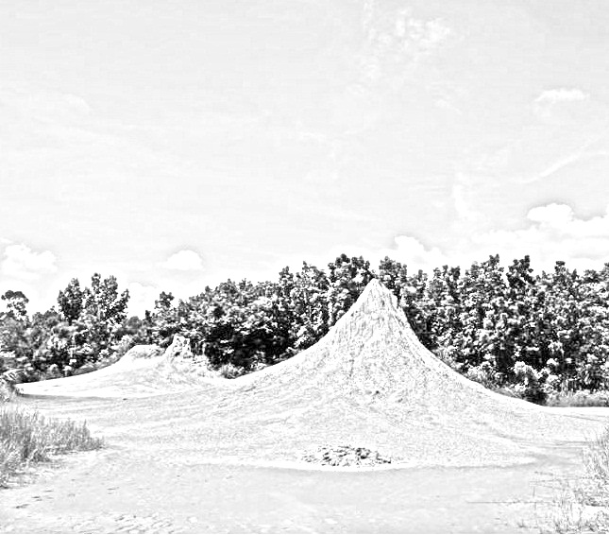

行政院農業委員會102年10月備查版

**烏山頂泥火山地景自然保留區**

**管理維護計畫**

管理機關：高雄市政府(農業局)

中華民國102年10月~107年10月

**目錄**

壹、基本資料 5

貳、計畫目標及內容 12

參、地區環境特質及資源現況 13

一、自然環境 13

二、自然資源現況 42

三、現有潛在因子 43

四、所面臨之威脅及因應策略 43

五、人文及經濟環境 44

六**、**泥火山自然保留區入園人數資料統計分析 48

肆、維護及管制 73

一、環境資源、設施維護 73

二、重大災害應變 73

三、承載量 73

伍、委託管理規劃 74

陸、烏山頂泥火山自然保留區學術研究及政府機關相關出版品 76

一、學術研究 76

二、烏山頂泥火山主題相關的科普書籍 81

參考文獻 82

附錄 85

**圖目錄**

圖1. 烏山頂泥火山地景自然保留區的範圍與周遭地區的地勢起伏 7

圖2、烏山頂泥火山地景自然保留區周遭之土地所有權人概況………………...7

圖3. 烏山頂泥火山地景自然保留區民國101年鑑界分割前保留區範圍 8

圖4. 烏山頂泥火山地景自然保留區民國101年鑑界分割後保留區範圍 8

圖5. 烏山頂泥火山地景自然保留區的地理位置 13

圖6. 旗山斷層泥火山帶 14

圖7. 旗山斷層帶的地質剖面圖 15

圖8. 烏山頂泥火山的錐狀外型 21

圖9. 泥漿泡泡-泥火山的噴泥活動 21

圖10. 泥漿的流動與乾縮景觀 21

圖11. 表層受礫石保護減緩侵蝕而形成土指景觀(侵蝕景觀) 22

圖12. 泥火山停止噴發後，逐漸發育坡面上的侵蝕溝(侵蝕景觀) 22

圖13. 1997-2011年烏山頂泥火山北側山體的地形變遷 23

圖14. 1997-2011年烏山頂泥火山南側山體的地形變遷 24

圖15、烏山頂泥火山地景自然保留區歷年航照圖對照…………………………25

圖16. 泥火山堆積與侵蝕機制 26

圖17. 地面型3D雷射掃描測量系統於烏山頂現場實際施測情形（一） 27

圖18. 地面型3D雷射掃描測量系統於烏山頂現場實際施測情形（二） 27

圖19. 地面型3D雷射掃描測量系統原始地形資料（側面視角） 28

圖20. 地面型3D雷射掃描測量系統原始地形資料（泥火山錐） 28

圖21. 地面型3D雷射掃描測量系統原始地形資料（高空俯視角） 29

圖22. 雷射掃描儀能將包含地面植被的所有地表特徵皆數值化 29

圖23. 校正後地形資料疊合同步拍攝照片呈現接近真實的地表面貌 30

圖24. 放大比例尺後能觀察細微的泥火山體地貌 30

圖25. 立體地形模型能夠任意轉動視角，由各種不同的角度觀察泥火山 31

圖26. 傳統全測站立體模型圖 31

圖27. 烏山頂泥火山高程分析的分層設色圖 32

圖28. 烏山頂泥火山的坡度分析 32

圖29. 烏山頂泥火山的坡向分析 33

圖30. 烏山頂保留區內泥火山的相對位置示意圖 34

圖31. 烏山頂泥火山地景自然保留區主要物種分佈圖 42

圖32. 1983年烏山頂泥火山周遭的土地利用 46

圖33. 烏山頂泥火山地景自然保留區航照圖 46

圖34. 烏山頂泥火山地景自然保留區2008-2011各月參訪人數統計圖 47

圖35. 2011年各月份內不同類型團體入園數量百分比柱狀圖 49

圖36. 2011年各月份不同類型團體入園數量佔全年度百分比柱狀圖 50

圖37. 2011年整年各類型團體佔整體百分比圓餅圖 51

圖38. 2011年各季節內不同類型團體佔各季節的百分比柱狀圖 52

圖39. 2011年四季各類型團體占整體百分比長條圖 53

圖40. 2011年平、假日、連續假日各類型團體占整體百分比柱狀圖 54

圖41. 2011年平、假日、連續假日各類型團體占不同假期百分比柱狀圖 55

圖42. 2011年寒暑假的各類型團體佔整體百分比柱狀圖 56

圖43. 2011年來自各區域中各類型團體佔整體百分比柱狀圖 57

圖44. 2011年各區域不同類型的團體佔各區域的百分比柱狀圖 59

圖45. 2011年扣除鄰近縣市遊客，各區域遊客佔整體的比例 60

圖46. 2011年各區域遊客人數佔整體入園遊客數百分比柱狀圖 61

圖47. 2011年四季各區域遊客數佔整體百分比 62

圖48. 2011年四季各區域人數佔各季總遊客量百分比柱狀圖 64

圖49. 2011年各區域遊客在平假日入園所占百分比柱狀圖 65

圖50. 2011年各區域遊客在平假日佔2011年整體入園數百分比柱狀圖 66

圖51. 2011年各區域在寒暑假平假日佔整體百分比柱狀圖 67

圖52. 2011年各區域遊客在寒暑假平假日入園佔各自百分比柱狀圖 69

圖53. 2008~2012年不同類型團體入園數佔該年度入園百分比 70

圖54. 2008~2012年不同區域遊客佔該年度總入園數百分比柱狀圖 72

壹、基本資料

一、源起：

綜觀全世界的泥火山分布情況，在27處陸上泥火山活動區中，有超過23處是位於板塊的擠壓邊界或隱末帶的摺皺和擠壓帶 (Higgins and Saunder, 1974; Kopp, 1985; Aslan, 2001) ，而台灣就位處於歐亞板塊和菲律賓海板塊互撞的縫合帶上，在摺皺構造和斷層作用下，背斜軸部所產生的張力裂隙，就提供了天然氣和地下水流通的管道，加上有厚層的泥岩堆積，因此造就了泥火山的特殊自然景觀。

台灣陸上泥火山的分布，根據石再添於1967年調查，當時台灣共有17處泥火山活動區，共有64座泥火山 (Shih, 1967) 。之後王鑫 (1986) 進行實地複勘，有些泥火山因位於人類活動區，其自然形貌受到破壞（完整性低），有些則是地處偏遠、易達性較低，因此與石再添(Shih, 1967) 相比，王鑫 (1986) 只調查15處泥火山活動區，少了奧深水、應菜龍、石門外三個泥火山區，但多了鯉魚山。王鑫（1988）根據這15處泥火山活動區的地質條件和分布型態，將台灣的泥火山活動區分為古亭坑背斜、旗山斷層、高屏海岸平原、海岸山脈西南段等四大活動區。其中，旗山斷層活動區的泥火山分布最密集，區內的泥火山規模大、活動較劇烈、形貌的完整性也高，因此當初認為是劃設為自然保留區的最佳地點，而烏山頂泥火山群正位於其中。

烏山頂泥火山群位於高雄市燕巢區旗楠公路（台22號）旁的深水里內，地處國立高雄師範大學燕巢校區的後方丘陵上，原貌保持完整，遠非其他泥火山可比擬，同時是台灣所有泥火山區中噴泥口最密集且噴泥錐最發達的地方。由於此區噴出的泥漿濃稠度高，形成漂亮且壯觀的錐狀外形。此外，除了壯觀的噴泥活動外，噴泥盆、噴泥池噴泥盾、活動中的大小型噴泥錐、與停止噴發並被侵蝕的噴泥錐，說明了泥火山可能的發育序列。黏稠不易流動的泥流，常形成不同方向的裂隙，呈現與「繩狀熔岩」、「塊狀熔岩」類似的特殊線形之美。在這裡還可以看見泥漿乾燥後所形成的泥裂；泥漿因樹葉或礫石覆蓋而免於雨水濺蝕，逐漸形成凸出地表的土指；受地表逕流侵蝕而成的小峽谷與天然橋。這些特殊小地景，在地形景觀上也是獨樹一幟。

二、指定依據：

為保護上述珍貴的特殊泥火山地景資源，行政院農業委員會與經濟部依據文化資產保存法第四十九條暨同法施行細則第七十二條，於中華民國81年3月12日公告高雄市燕巢區深水段一八三之七三地號之土地為「烏山頂泥火山地景自然保留區」（（八一）農林字第一０三００六０A號，經（八一）地０八二０三四號）。本保留區的面積為4.89公頃，是台灣目前公告的21個自然保留區中面積最小者（農委會林務局自然保育網，2009）。

三、所有人、使用人或管理人：高雄市政府(農業局)

四、自然保留區範圍圖、面積及位置：

本保留區位於高雄市燕巢區深水里附近，地屬高雄市政府深水苗圃附近。涵蓋面積約4.89公頃，地號為深水段183-8。烏山頂泥火山位在一個寬約150公尺、長約200公尺的平台上，平台的海拔高度約為175公尺，地勢由北向南低傾，東、西兩側河谷分別為深水溪的上游（圖1）。保留區於民國97年先辦理第一次分割，地號變更為183-73，並因重新確認界址，保留區範圍變更為4.9016公頃。

因另因原保留區東側道路經居民多次反映有實際通行之需求，並希望能進行修繕。另因入口管制站、停車場及涼亭等設置於保留區內部，因受限於文化資產保存法而無法修繕，目前破舊不堪而嚴重影響市民的觀感。為此101年再次進行鑑界分割，將保留區內東側包含產業道路、停車場及管理站計1.0214公頃均劃出保留區外（圖4、圖5），保留泥火山核心及鄰近區域，面積縮減為3.8802公頃，地號仍為183-73。

目前保護區附近土地所有權人，除北側及東側部分土地為私人土地外，大都屬於高雄市政府所有，土地管理機關為高雄市政府農業局，另尚有行政院農業委員會林務局及財政部國有財產署持有保護區北側土地（圖3）。其利用概況，私人土地部分多為宜農牧地，並作農業使用；東側私人土地有零星商家及住宅。高雄市政府、林務局及國有財產署所持有之土地多為林地或宜林地。

保護區周圍土地除北側及東側小部分農牧用地外，植生茂密並有陡坡，一般人難以通行及進入。另保護區東側之產業道路狹窄，僅能容許小客車及小型巴士通行。該道路之修繕未來將僅進行鋪面改善，而不再拓寬。

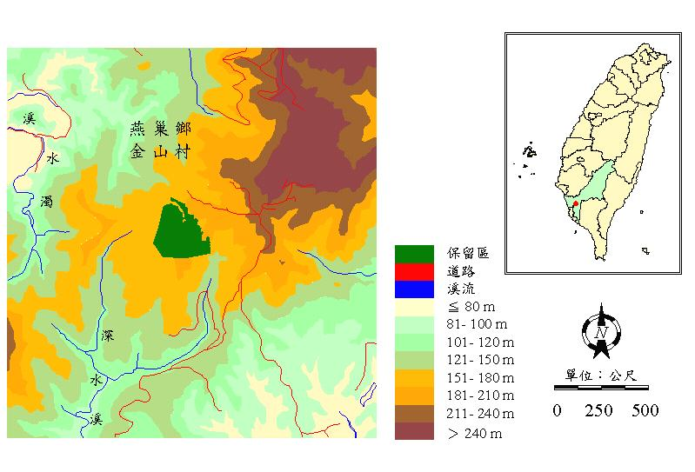

圖1、烏山頂泥火山地景自然保留區的範圍與周遭地區的地勢起伏（農委會林務局自然保育網，2009）

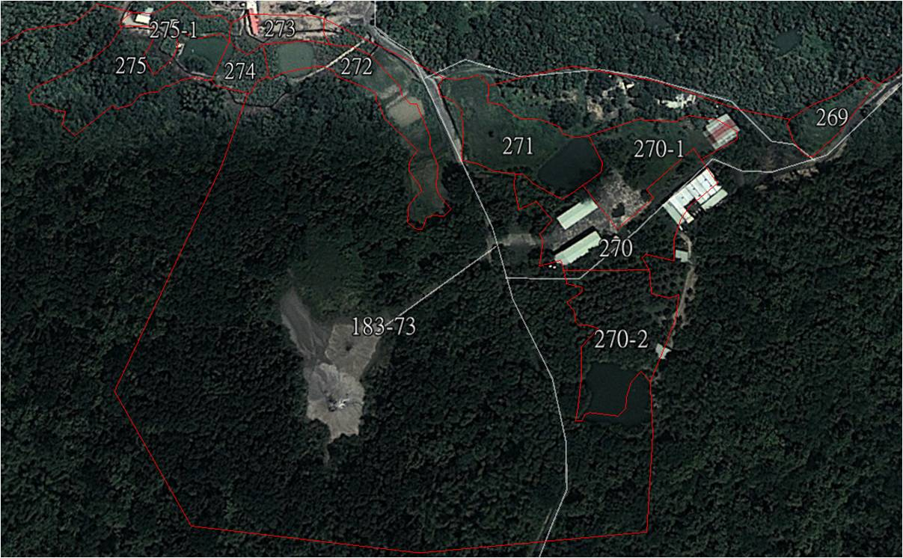

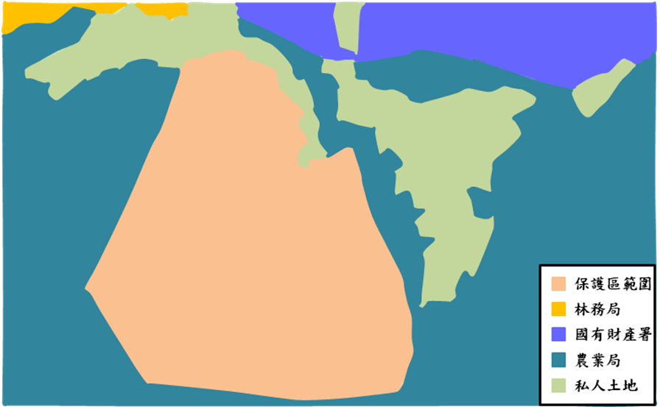

圖2、烏山頂泥火山地景自然保留區周遭之土地所有權人概況。

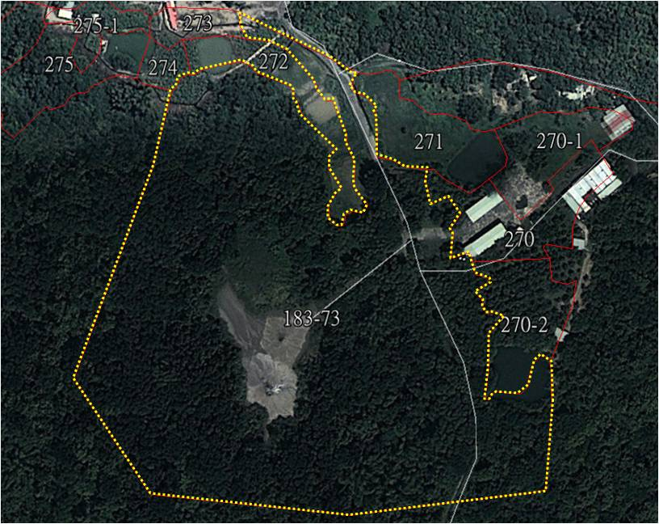

圖3、烏山頂泥火山地景自然保留區民國101年鑑界分割前保留區範圍

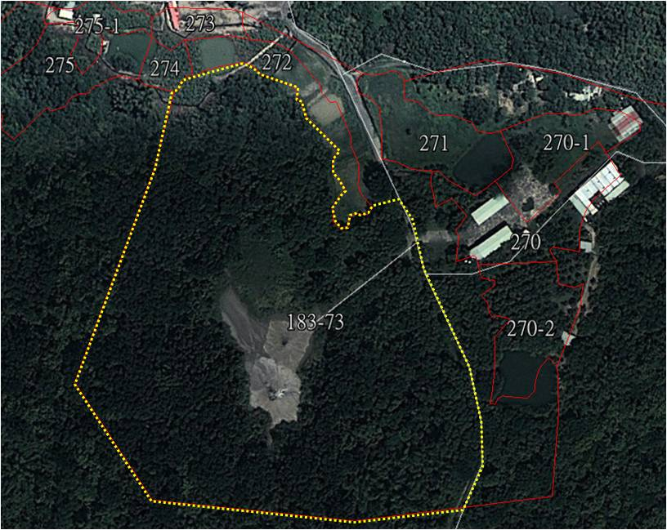

圖4、烏山頂泥火山地景自然保留區民國101年鑑界分割後保留區範圍

五、保留區成立依據：

高雄市烏山頂泥火山地景自然保留區之計畫依據如下（詳見附錄一與附錄二）：

1. 文化資產保存法：第七十八條、第八十條、第八十四條。
2. 文化資產保存法施行細則：第二十二條。

六、保留區大事紀要

大事記（如下表）

|  |  |  |
| --- | --- | --- |
| 年份 | 日期 | 重要事件 |
| 1967 |  | 石再添教授調查台灣一共有17處活動的泥火山，烏山頂泥火山也位於其中。 |
| 1988 |  | 行政院農委會委託王鑫教授調查泥火山地景，報告中建議烏山頂泥火山劃為保留區。 |
| 1992 | 03.12 | 行政院農業委員會與經濟部公告「烏山頂泥火山地景自然保留區」，面積4.89公頃。 |
| 1993 |  | 援剿文史工作室成立，從事社區總體營造之工作。 |
| 1994 |  | 援剿人文協會正式成立。 |
| 1995 |  | 高雄縣政府委託高雄市公共事務管理學會進行「高雄縣燕巢鄉深水原生植物園整體環境規劃」，將苗圃定位為「自然生態教室」，充實泥火山惡地環境中的生物組成等解說教材、教學導覽系統等軟體資料及相關之硬體規劃。 |
| 1999 |  | 高雄師範大學燕巢深水校區啟用。 |
| 2001 | 01 | 高雄縣政府委託高雄師範大學生物科研究所，結合深水苗圃基地之資源，配合附近之泥火山地形，規劃設置泥岩惡地生態系統之自然生態教室及成立多功能解說教育中心。 |
| 2002 |  | 行政院農業委員會委託高雄師範大學進行「燕巢鄉深水苗圃生態教室經營管理計畫」。 |
| 2002 | 10.12-13  10.26-27 | 舉辦燕巢鄉深水苗圃解說義工培訓活動研習，完成高雄兩所中學之泥火山導覽工作，並協助高雄師範大學科教中心辦理「南區中學生物及地科野外輔導教學研習會」之環境教育解說與教學活動設計之帶領工作。 |
| 2003 |  | 行政院農業委員會委託高雄師範大學進行「高雄縣燕巢鄉深水苗圃生態教育媒體製作與義工培訓規劃」。 |
| 2003 | 10.18-19  10.25-26 | 舉辦第二次燕巢鄉深水苗圃自然生態教室義工培訓研習活動，完成高雄縣市三所中小學及一所大專院校之泥火山導覽工作。 |
| 2004 |  | 行政院農業委員會委託高雄師範大學進行「高雄縣燕巢鄉烏山頂自然保留區暨深水苗圃週緣生態旅遊資源調查及規劃」。 |
| 2004 | 11.06、11.27-28  12.04-05 | 舉辦烏山頂泥火山自然生態教室義工培訓研習活動，完成一所中學學生戶外教學、一所國小教師研習之泥火山導覽及一所大學研討會之泥火山導覽工作。 |
| 2005 |  | 有旅遊業者大剌剌的將沙灘車開上泥火山區，還有遊客拿竹竿搗泥漿，或是順手將泥漿帶回家美容，泥火山景觀區遭受破壞。 |
| 2006 |  | 高雄縣政府補助當地公所僱工進行保留區域之清潔、即時勸導民眾違規行為、受理未事先申請入園民眾之申請、現場發放解說摺頁加強保育宣導。 |
| 2006 |  | 高雄縣政府委託臺灣大學地理系進行「烏山頂泥火山自然保留區管理維護計畫」。 |
| 2006 | 05.01 | 高雄縣燕巢鄉烏山頂泥火山地質景觀特殊，業者公然鼓勵遊客取用，後因相關單位積極宣導溝通，私挖情況才稍趨緩。 |
| 2007 |  | 高雄縣政府委託臺灣大學地理系進行「烏山頂泥火山自然保留區管理維護計畫」。 |
| 2007 |  | 高雄應用科技大學燕巢深水校區開始動工興建，面積110公頃。 |
| 2007 | 04.25 | 高雄縣政府文化局配合「2007國際文化資產日」，舉辦「漯底尋泥」導覽活動和「茄萣漁村鹽田文化生態之旅」由援剿人文協會、彌羅港文史協會和高市野鳥學會導覽志工，分別帶領民眾參訪燕巢鄉深水村烏山頂泥火山、雞冠山、彌陀鄉蔦松文物館、漯底山惡地形和紅樹林、漁塭，以及茄萣濕地、生態講座、生態攝影展、鳥類定點解說、生態觀察用品展，參與活動人員近200人。 |
| 2009 | 02.09 | 高雄縣燕巢鄉烏山頂泥火山遭受民眾惡意點著造成破壞。 |
| 2009 | 04 | 台灣海洋大學以儀器偵測燕巢鄉「烏山頂泥火山」自然保留區的泥漿波動，意外發現一處地下水文的電阻率異常，不久就冒出一個噴泥口。 |
| 2011 |  | 林務局委託進行「行政院農業委員會林業發展計畫：高雄燕巢泥岩惡地地質公園示範區設置(1/3)」。 |
| 2011 |  | 界定「燕巢泥岩惡地地質公園」邊界，並劃設四處核心景觀區，且分成「雞冠山」、「太陽谷」、「泥火山」三大主題。 |
| 2011 |  | 提出燕巢泥岩惡地地質公園範圍設置及經營管理建議。 |
| 2011 | 06.19 | 舉辦「高雄燕巢泥岩惡地地質公園示範區設置-自然地景解說訓練班」。 |
| 2011 | 07.31 | 舉辦「2011年烏山頂泥火山親子繪畫創作活動暨地景保育成果展」。 |
| 2011 | 11.12-13 | 舉辦高雄金山里、金山社區發展協會、援剿人文協會與台東利吉、富源、富豐社區之交流活動。 |
| 2012 |  | 林務局委託進行「行政院農業委員會林業發展計畫：高雄燕巢泥岩惡地地質公園示範區設置(2/3)」。 |
| 2012 |  | 蒐集與彙整自然與人文地景資源資料。 |
| 2012 |  | 提出「高雄市燕巢區金山社區地方地景多樣性保育行動方案」。 |
| 2012 | 05.26-27 | 舉辦「2012第一屆臺灣地質公園工作坊」地質公園網絡社區觀摩會議及參訪活動。 |
| 2012 | 06.24 | 舉辦「2012年烏山頂泥火山親子繪畫創作活動暨地景保育成果展」。 |
| 2012 | 10.27-28 | 舉辦高雄金山里、金山社區發展協會、援剿人文協會與台東利吉、富源、富豐社區之交流活動。 |
| 2012 |  | 烏山頂泥火山地景自然保留區所在的高雄市燕巢區深水段183-73地號，重新辦理鑑界分割，畫出新的保留區範圍。 |

貳、計畫目標及內容

一、保護區保育目標

本區依據文化資產保存法施行細則第二十二條之規定：「自然地景之管理維護者依本法第八十條第三項擬定之管理維護計畫」（附錄二），高雄市政府必須擬訂保留區之管理維護計畫並執行之。根據農委會林務局委託台灣大學地理環境資源學系所研擬的保留區保育計畫中（林俊全，2007），本保留區的保育目標原則如下：

1. 加強烏山頂泥火山地景自然保留區管理，防止人為破壞自然景觀。
2. 擬定保育管理計畫，以為經營管理的準則。
3. 編印摺頁供民眾參閱及辦理宣導活動，以增進國人的保育觀念。
4. 建立保留區的生態基本資料庫，以提供學術研究及環境教育之用。

二、計畫期程、內容及需求經費

|  |  |  |
| --- | --- | --- |
| 計畫期程 | 內容 | 需求經費  （仟元） |
| 近程計畫 | 1. 烏山頂泥火山地景自然保留區地質景觀及生態環境監測 2. 加強巡邏取締違法案件，以維護自然資源 3. 僱用附近居民協助巡邏及環境清潔工作 4. 保留區外圍圍籬改善 5. 辦理保留區保育教育宣導及印製宣導品分送各學校、村里宣導保育工作 | 2000 |
| 中程計畫 | 1. 持續烏山頂泥火山地景自然保留區地質景觀及生態環境監測以了解泥火山長時間的變化情形 2. 加強巡邏取締違法案件，以維護自然資源 3. 僱用附近居民協助巡邏及環境清潔工作 4. 規劃保留區保育教育活動，教導社會大眾對地景保育的認知 | 1500 |
| 長程計畫 | 1. 針對烏山頂泥火山地景自然保留區地質景觀及生態環境監測調查部分進行因應措施 2. 加強巡邏取締違法案件，以維護自然資源 3. 僱用附近居民協助巡邏及環境清潔工作 4. 推廣地景生態之旅，提高社會大眾對地景保育的認識，同時推廣泥火山地景之美 | 1500 |

參、地區環境特質及資源特性

一、自然環境

1. 地理位置

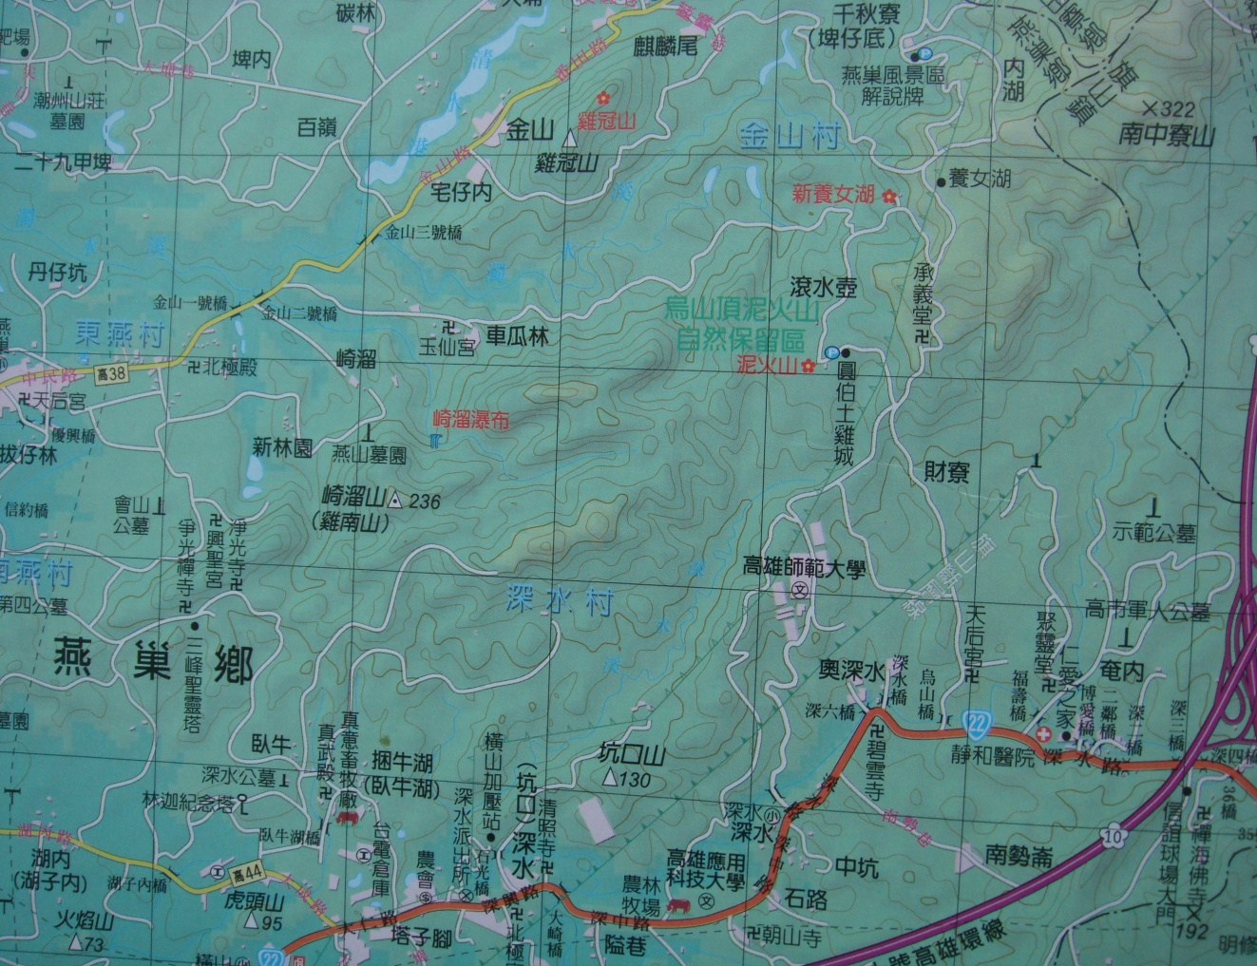烏山頂泥火山地景自然保留區在行政分區屬於高雄市燕巢區深水里，地理位置座落在深水里與金山里交界的稜線上，位於雞冠山的東南側、高雄市政府深水苗圃與國立高雄師範大學的北側（圖4）。欲前往烏山頂泥火山地景自然保留區，可由金山路接產業道路抵達，或者從台22號公路（深水路），由深水國小校門口的產業道路進入，繞經高雄師範大學燕巢校區後約5分鐘車程內即可抵達。

圖5、烏山頂泥火山地景自然保留區的地理位置（上河文化，2000）

1. 地質
2. 地質

烏山頂泥火山這一帶的區域地質，與旗山斷層有密切的關係。旗山斷層是一個東北-西南走向的逆斷層，上盤是沿著斷層面上衝的古亭坑層大窩細砂岩 (中新世)；下盤為古亭坑層內的上新世至更新世泥岩，北段是南化泥岩 (上新世) 的分布區，南段則是關廟層 (上新世到更新世) 的出露區 (圖5)。由於旗山斷層的斷層面向東南傾斜，而使得本區的基底岩層主要以南化泥岩為主 (圖6)。旗山斷層的錯動使得岩層產生破裂，有利於水分滲入至地底下與泥岩和成泥漿，然後高壓氣體沿著裂隙將泥漿噴出地表，堆積成泥火山。由於烏山頂泥火山位於南化泥岩和關廟層的交界處，所以區內各座泥火山噴發出泥漿的含砂量值變異相當大 (王鑫，1988)。根據齊士崢 (2001) 在野外的觀察，發現烏山頂泥火山群北側噴泥錐噴出的泥漿較為黏稠，較富砂質，並還有大量小礫石，泥漿中泥沙重量與水的比例大約為2：1；南側規模較小的噴泥錐，泥漿黏稠度較低，富粉砂與黏土，泥沙與水的比例小於1：1。

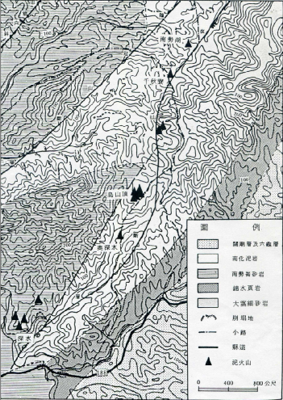

圖6、旗山斷層泥火山帶（耿文博，1981）

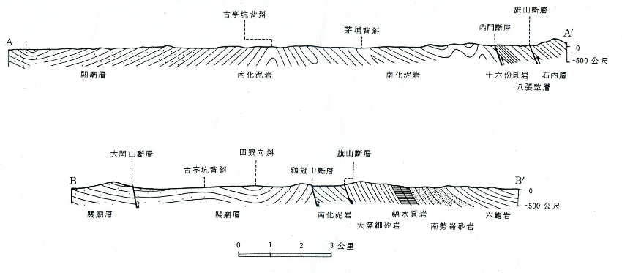

圖7、旗山斷層帶的地質剖面圖（耿文博，1981）

1. 烏山頂泥火山噴發物質之組成
2. 固體物質：

烏山頂泥火山的固體物質主要源自於古亭坑層，而古亭坑層的岩性是屬於青灰及暗灰色的泥岩，夾著少量薄層的砂岩（耿文博，1981），黏土級顆粒的含量約為58.57％（羅健育，1988）。黏土級顆粒的組成主要以伊萊石（illite）、高嶺石（kaolinite）和膨潤石（smectite）為主（Kerr et al.,1970），石在添（1967）、劉騏（1992）和詹博舜（2001）利用X光繞射的方法分析烏山頂泥火山地固體噴出物質，發現其黏土級顆粒，主要由伊萊石（illite）約佔67.6~71.5％、綠泥石（chlorite）佔7.6~9.9％、高嶺石（kaolinite）佔12.8~14.2％和少量的膨潤石（smectite）1.2~1.4％。

1. 氣體：

世界各地泥火山所噴發的氣體組成並不一致，但根據研究所得的資料結果顯示，其主要還是以甲烷（methane）、二氧化碳（CO2）和氮（N）為主（謝佩珊2000；趙鴻椿2003，葉高華，2003；Yang et al., 2003；Delisle, 2004；Shakirov et al., 2004；Huseynov & Guliyev, 2004；Yang et al., 2004）。而台灣的泥火山氣體大多以甲烷為主，推測可能來源於地殼厚層泥岩中有機物分解的甲烷氣體（謝佩珊，2000），而趙鴻椿（2003）推算台灣陸上泥火山每年約排放980~2000公噸的甲烷，吳唐竹（2004）則是推估烏山頂火山一年約排放190~423公噸的甲烷。

1. 液體：

泥火山噴發的液體來源，一般認為有二：一為天水隨裂隙滲入，另一則是泥岩的沉積過程因埋藏速度過快，存在孔隙中的水分未及時排去，造成孔隙較大且岩層疏鬆。由於含水量較上覆的岩層高、密度較低，遂具有浮力。當上方荷重有差異或有現成通道時供其調整密度差異，泥柱將朝上拱頂或穿透上方岩層，衝出地表（沈俊卿，1996）。

1. 噴泥溫度：

吳唐竹（2004）、黃合竹（2007）利用標準溫度計，發現烏山頂地區全年平均泥溫約26.0℃，最低溫為23.2℃（表1）。從表1可得知氣溫與烏山頂泥火山的泥漿溫度呈現顯著的相關，顯示有明顯的季節趨勢（黃合竹2007），泥溫高溫值發生在夏季7~9月；泥溫最低值發生在冬季1或2月。

表1、烏山頂泥火山泥溫變化比較表（吳唐竹，2004；黃合竹，2006）

|  |  |  |
| --- | --- | --- |
|  | 吳唐竹（2003~2004） | 黃合竹（2006~2007） |
| 泥溫最高值發生日（℃） | 約2003年6月底與8月20日左右（27.4℃） | 2006年9月21日下午（27.6℃） |
| 泥溫最低值發生日（℃） | 2004年2月10日左右（23.2℃） | 2007年1月25日上午（23.2℃） |
| 全年平均值 | 25.87℃ | 26.0℃ |
| 泥溫變化趨勢（升高） | 2003年5~8月 | 2006年4~8月 |
| 泥溫變化趨勢（降低） | 2003年9月~2004年2月 | 2006年9月~2007年1月 |

1. 噴泥含水量：

烏山頂地區的泥漿含水量變動平穩，大都介於50％上下。從表2中可得知，烏山頂的泥漿年平均含水量上升約2％，其變動範圍也擴大，在6~8月的含水有增加的趨勢，但降雨多寡與兩地泥漿含水量變化並無關聯，應是泥岩的的地質，造成降水無法立即沿裂隙下滲（黃合竹2007）。

表2、烏山頂泥火山泥漿含水量變化比較表（吳唐竹，2003；黃合竹，2006）

|  |  |  |
| --- | --- | --- |
|  | 吳唐竹（2003~2004） | 黃合竹（2006~2007） |
| 最高含水量發生日（％） | 約2003年3月25日左右（51.6％） | 2007年2月26日上午（53.12％） |
| 最低含水量發生日（％） | 約2003年5月17日左右（41.52％） | 9月24日上午（39.76％） |
| 全年平均值 | 48.15％ | 50.09％ |
| 含水量趨勢（升高） | 2003年6~9月 | 2006年4~8月 |
| 含水量趨勢（降低） | 2003年3~5月 | 2006年11月~2007年1月 |

1. 泥火山地形與噴發活動
2. 地形特徵

泥火山的生成條件必須地底下有高壓氣體的存在，即有天然氣（甲烷、二氧化碳、氮）的分布，這些天然氣主要來自沉積岩中大量有機物的分解，通常屬於深海沉積環境 (謝佩珊，2000)。再者，岩層中要有裂隙和斷裂面，利於地底氣體和地下水流通的管道。最後，岩層中要有膠結鬆散、易被地下水帶動的泥質物，則可形成泥漿，隨著高壓氣體冒湧出地表形成泥火山。泥火山的外貌受噴發泥漿稠度的影響，大致上可依據泥漿黏稠度與堆積坡度 (Shih，1967)，分為：

1. 噴泥錐：泥漿稠度最高，常形成高數公尺的錐狀小土丘，噴泥口直徑約數十公分，邊坡陡峻（＞20°）。
2. 噴泥盾：噴泥口徑約數十公分，邊坡較緩（5°~20°）。
3. 噴泥盆：噴泥口徑約數十公分至一、二公尺間，邊坡極緩（＜5°），外形像裝滿水的臉盆的。
4. 噴泥池：噴泥口徑達數公尺，噴泥稠度極稀，外形像泥塘般。
5. 噴泥洞：噴泥口徑僅數公分。

Kalinko(1964，引自Dimitrov, 2002)觀察相當多的泥火山，根據其活動的情況及其相對應的外型，將噴發活動分成三型，各型的活動特色如下：

第一型―Lokbatan 型(爆炸燃燒型)

1. 猛烈噴發並伴隨著噴出氣體的燃燒。
2. 間隔性的噴發，長時間的不活動伴隨著短時間的噴發活動
3. 外型為陡峻的圓錐體(噴泥錐)
4. 平時，噴發通道被泥所塞住，噴發時因內部的孔隙水壓夠大才將其衝破。

第二型―Chikishlyar 型(平穩持續型)

1. 噴發較第一型寧靜、微弱但持續。
2. 氣體持續接近無數量變化的噴出。
3. 眾多的噴孔噴出少量的氣、水、泥。
4. 強烈受到沈積層上層的透水層影響。
5. 其外形為高度較低的凸出、平坦穹丘，噴孔中間注滿水。

第三型―Schugin 型(過渡型)

1. 活動方式，介於前兩型之間。
2. 間隔性的出現較弱的噴發活動。

泥漿從噴泥口中慢流溢出，順勢而下堆積成斜坡。受到南部夏季雨季的影響，邊坡常被地表逕流沖蝕成小溝谷地形。在低地堆積的泥漿乾涸後，經過強烈的日照，常在表面形成近六角形的龜裂痕跡，稱為泥裂或泥痕。這些乾涸的泥漿，表面常散佈許多小石礫或樹葉，當大雨來時，覆蓋在石塊與樹葉下的乾燥泥漿受到上覆物質的保護，而周圍沒有受保護的泥土被侵蝕帶走，久而久之便形成一根根突出地表的指狀土柱，稱之為土指。

1. 烏山頂泥火山的地形景觀

烏山頂泥火山地景自然保留區面積3.88公頃，泥火山群是進行自然觀察、教育及知性遊憩體驗的絕佳素材。它的地景主要可歸為四類，包括錐狀泥火山的「泥火山外形」(圖8)；綜合噴發泥漿、氣泡、發出聲音、泥漿水位、溫度與含水量等的「噴泥活動」(圖9)；泥漿流動、表面逐漸脫水、乾裂、流動擠壓造成的各式各樣紋路，和泥裂等的「泥漿流動和乾縮」(圖10)；及乾燥、龜裂的泥漿，受雨水、地表逕流侵蝕形成的土指（earth finger）等「侵蝕景觀」(圖11、12)。泥火山與其他地景不同，它的自然變動性高，不斷噴出泥漿，覆蓋地表，地表紋路也會受自然侵蝕破壞，是一種「活」的風景。

依據自1996年以來的觀察(圖13、14)，泥火山的地形變化有兩個特徵，其一是「自我保護」，其二是「自我毀滅」。

1. 泥火山的「自我保護」：

因為泥質地面在雨後最容易因為人的活動而破壞，不過雨後泥濘、濕滑，人不易接近。泥地乾燥後，堅硬如泥岩，又僅表皮紋路較易受損。也就是最易受損的是「泥漿流動和乾縮」，和乾燥、龜裂的泥漿，受雨水、地表逕流形成的「侵蝕景觀」，只要適當的管理措施持續執行，對於一般人的參觀活動而言，主要的泥火山地形結構與噴泥活動，均不容易受到影響。而且，泥火山不斷噴發泥漿，流出並覆蓋地表，參訪民眾的一般性活動影響，多可被泥漿覆蓋而不見，而受破壞而消失的「泥漿流動和乾縮」、「侵蝕景觀」等地景，亦會重複再度出現。泥火山的「自我毀滅」：

因為隨著泥火山體不斷因為附著於噴發口的泥漿而增高，噴泥口的黏稠泥漿柱就愈來愈高，氣體噴發所需累積的氣壓愈大，噴發頻率可能愈低，泥漿柱的泥漿黏滯性愈高、壓力愈大，在這樣的正回饋機制之下，最後泥火山就逐漸停止活動，再轉換噴發點。就如同烏山頂現已停止活動而遭受侵蝕的泥火山體一般，根據過去大約自1996年開始的非科學定量標準下的一般定性觀察，它的泥漿黏滯性非常高，泥與水的比值大於2：1、粒徑較粗且含大量小礫石，當時旁邊尚存有前一期侵蝕殘餘的泥火山體，至2005年、2006年左右，它的噴泥活動已近停止，泥火山體逐漸受侵蝕、變低，而旁邊時而有小規模、暫時性的噴泥活動，也就是這個泥火山體的「自我毀滅」現象循環發生的週期，可能長達10年。其二就是泥與水的比值約在1：1至2：1而黏滯性稍低的泥漿，自2006年前後至今，寄生的泥火山體已經重複發育兩次以上了，寄生泥火山體甚至經常較主泥火山體高，不過逐漸增高的寄生泥火山體，泥漿黏稠度也逐漸增高，乾縮的泥漿常堆積、阻塞不夠大的噴泥口，寄生泥火山就逐漸停止活動，遭受侵蝕而消失，或再轉換噴發點；這樣的形成寄生泥火山體到停止活動、消失的時間長度較短，大約在3至5年之內。例如目前已停止活動的寄生泥火山體，開始活動的時間大約於2007年，3年之內開始形成、迅速形成較主泥火山體還高的寄生泥火山體，然後逐漸停止活動，目前正遭受侵蝕、崩塌而逐漸降低高度。

雖然泥火山具有自我保護機制，但是依據過去的登記記錄，每年約有3至5萬參訪民眾。因此，國立高雄師範大學地理系齊世崢教授團隊曾進行不同時間的地形測量，以綜合評估在民眾踐踏、雨水與逕流侵蝕、崩塌和噴發泥漿覆蓋的共同影響之下，泥火山的山體的變化情形。結果發現，南側持續噴發、流出泥漿的主泥火山，山體仍持續增高，停止活動的寄生泥火山體高度逐漸降低中；北側已停止活動的泥火山持續受侵蝕而降低高度；參觀民眾進出最頻繁的帶狀地區，高度亦未明顯降低，因此泥火山其地型改變應受自然營力影響程度較大，而目前民眾的參訪行為尚不會影響泥火山之保育。

另觀察烏山頂泥火山地景自然保留區自2004年開始至2013年之航照圖，期裸露地及植被範圍並沒有明顯的變動（圖15）。

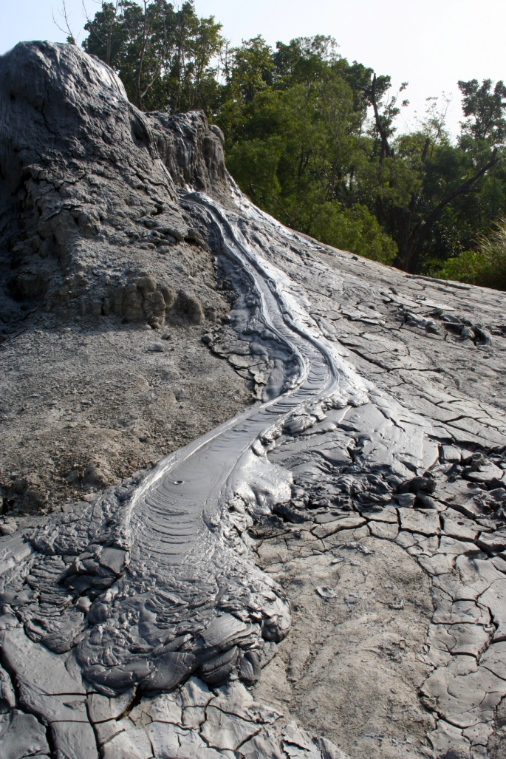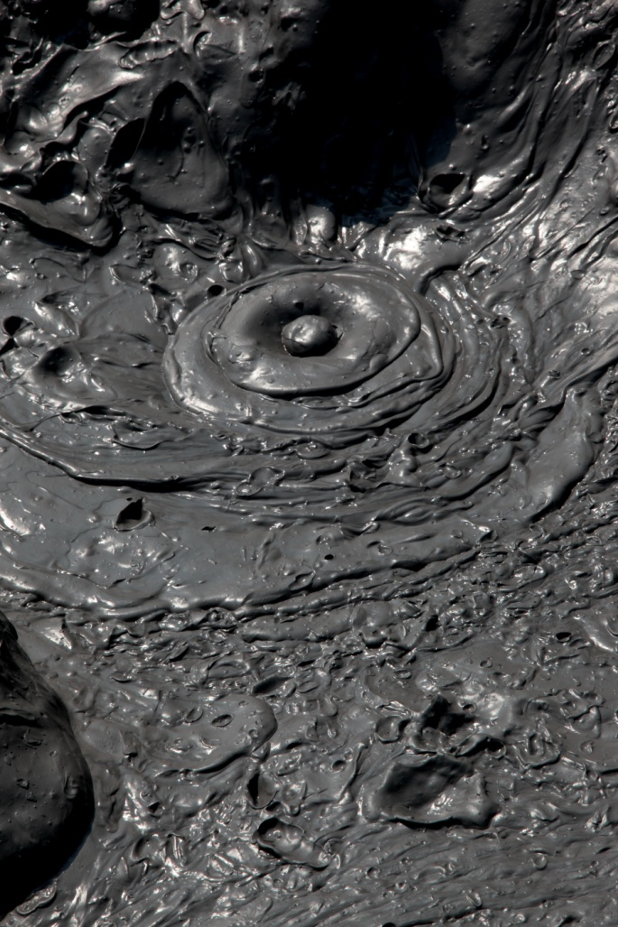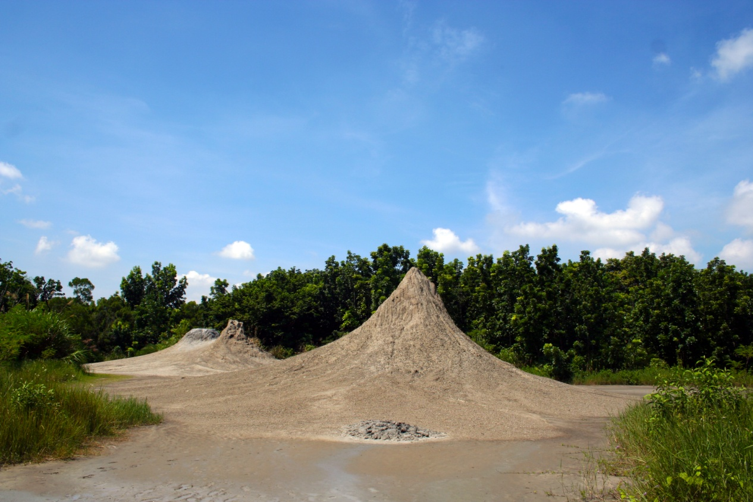圖8、烏山頂泥火山的錐狀外型

圖9、泥漿泡泡-泥火山的噴泥活動 圖10、泥漿的流動與乾縮景觀

圖11、表層受礫石保護減緩侵蝕而形成土指景觀(侵蝕景觀)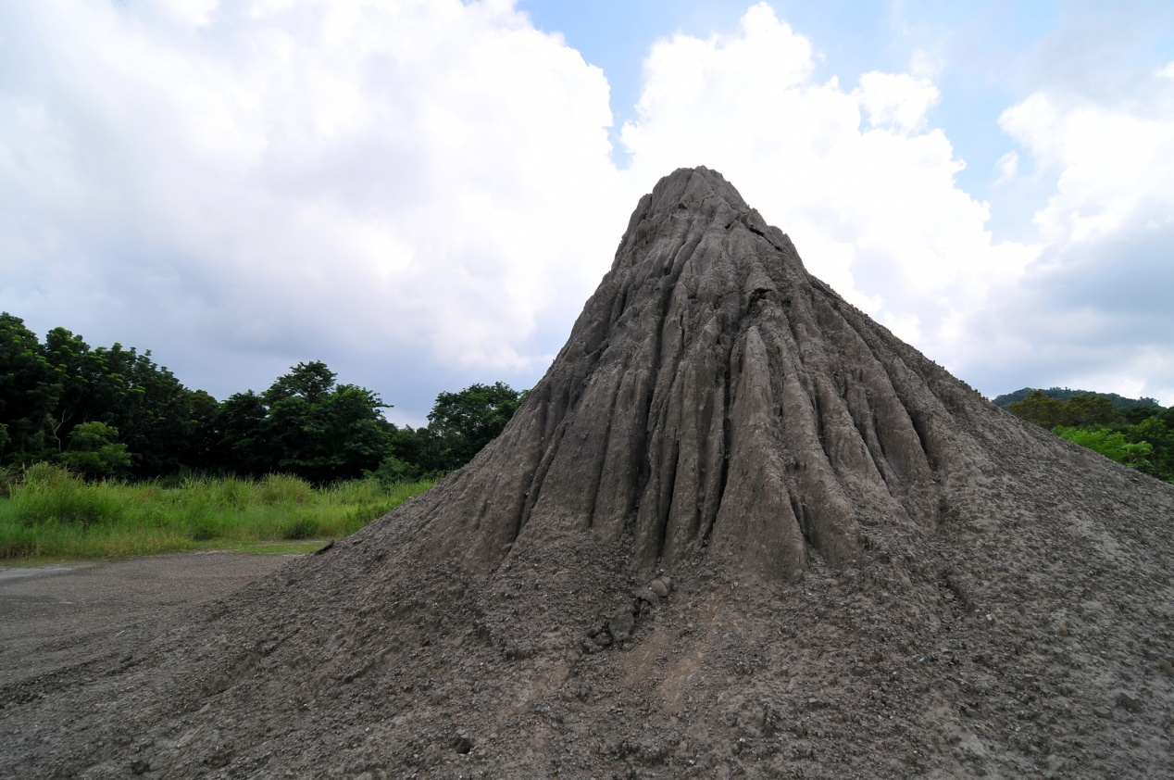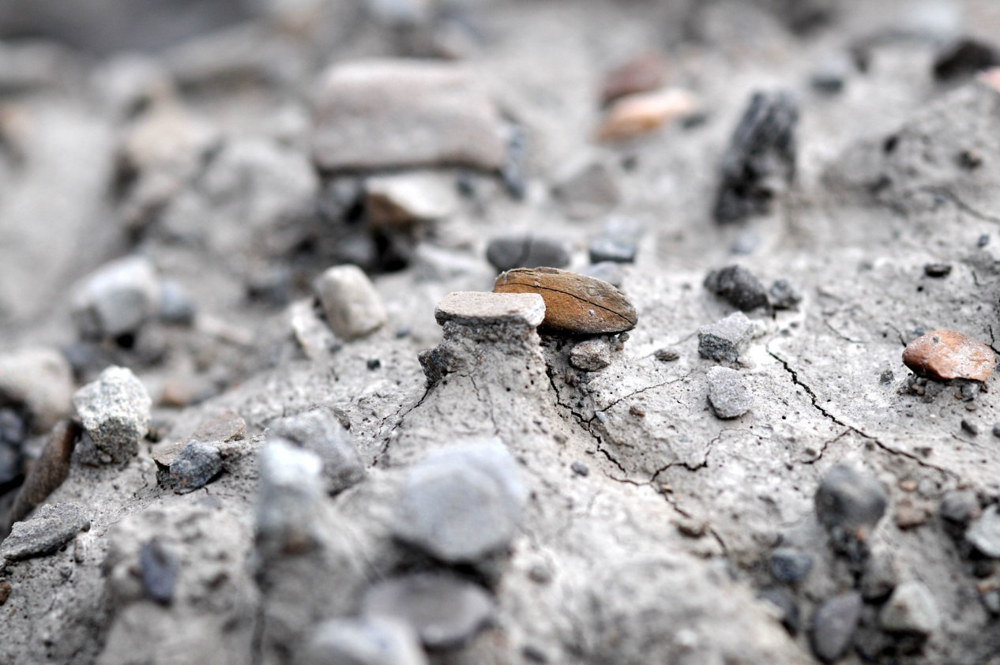

圖12、泥火山停止噴發後，逐漸發育坡面上的侵蝕溝(侵蝕景觀)

|  |  |  |
| --- | --- | --- |
| **A** | **D** | **G** |
| **B** | **E** | **H** |
| **C** | **F** | **I** |

圖13、1997-2011年烏山頂泥火山北側山體的地形變遷(1997年,A；1999年,B；2000年,C；2004年,D；2006年,E；2007年,F；2008年,G；2009年,H；2011年,I)

|  |  |  |
| --- | --- | --- |
| **A** | **D** | 南側2010.JPG  **F** |
| **B** | **D** | **G** |
| **C** | **E** | **H** |

圖14、2004-2011年烏山頂泥火山南側山體的地形變遷(2004年,A；2006年,B；2006年南側泥火山的泥漿溢出噴泥口,C；2007年,D；2007年南側泥火山噴泥活動產生的泥漿氣泡,E；2009年,F；2010年,G；2011年,H；2013年,I)。

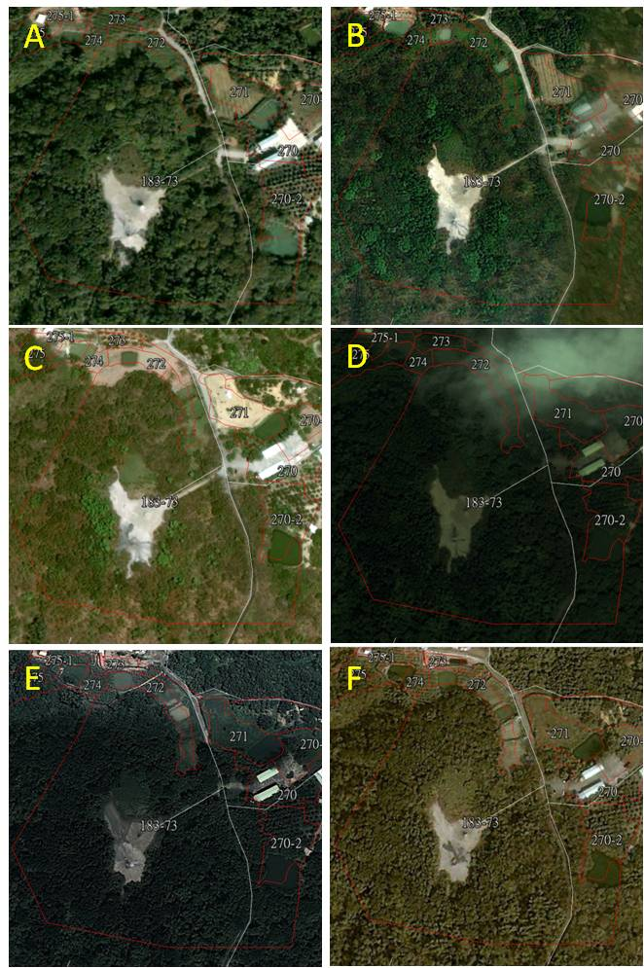

圖15、烏山頂泥火山地景自然保留區歷年航照圖對照（2004年, A；2009年, B；2010年, C；2011年, D；2012年, E；2013年, F）。

1. 近期烏山頂自然保留區泥火山地形監測情形

在烏山頂泥火山區域，改變地形的主要外營力包括侵蝕與堆積（圖16），其中堆積的產生是由泥火山所噴發出泥漿向外溢流而成，侵蝕方面，可以概分為由天然作用與人為作用所形成的地表侵蝕，天然作用是指由降雨和地表逕流所形成的錐狀泥火山體與附近區域侵蝕現象，對於裸露的泥火山而言，是明顯的改變地表作用；而人為作用是指由進入泥火山進行觀察的人移動所造成的地表侵蝕。

圖16、泥火山堆積與侵蝕機制

在釐清泥火山體變化受自然營力影響程度較大之後，自101年起委託高雄市台灣地理學會使用解析度達公釐(millimeter)等級，新型的地面型(Terrestrial)3D雷射掃描測量系統(3D laser measurement system) RIEGL – VZ系列，針對泥火山體進行測試性的測量與立體數值地形模型建置。現場測量施作狀況如圖17及圖18。目前的測量成果(圖19至圖25)，相較於過去全測站(Total Station)的立體數值地形(圖26)，除了解析度更為精細之外，製作完成的3D影像也更能表現出泥火山的地形特徵，及其細部地貌如侵蝕溝與泥漿溢流等現象。並可透過此模型進行地形分析如高度、坡度、坡向(圖27至圖29)等資料。未來也將持續以此系統進行掃描，並將長時間累積的資料作不同時間的比較，瞭解地表的變化情形。

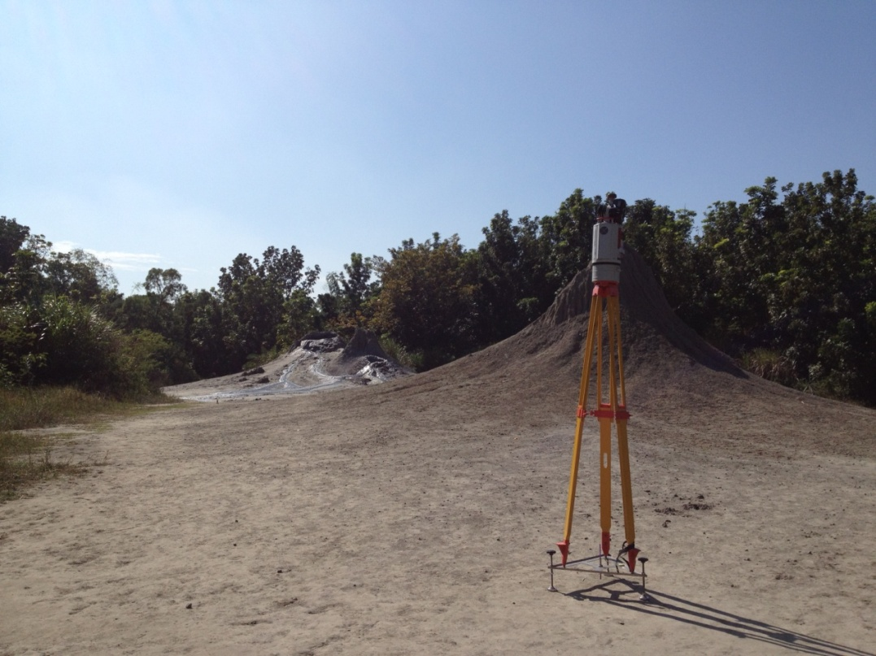

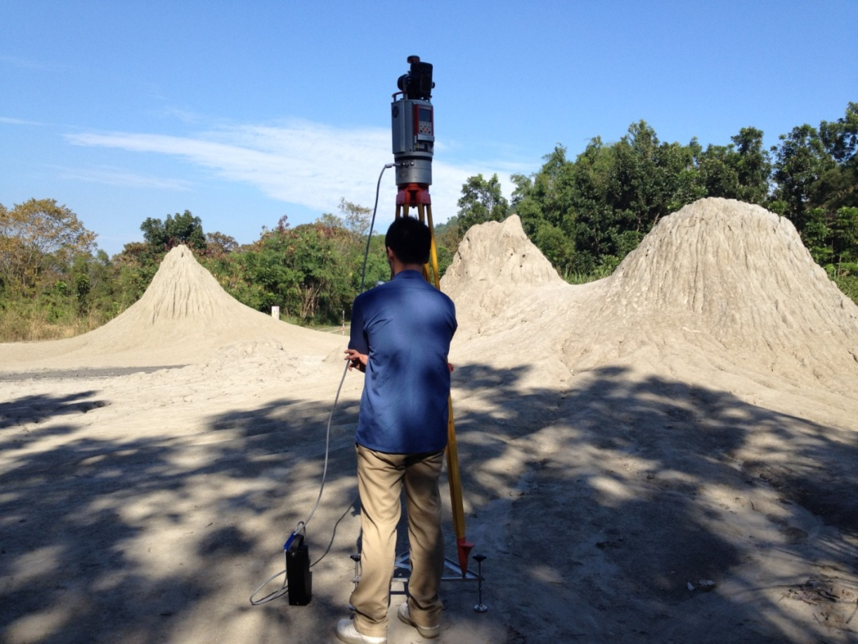圖17、地面型3D雷射掃描測量系統於烏山頂現場實際施測情形（一）

圖18、地面型3D雷射掃描測量系統於烏山頂現場實際施測情形（二）

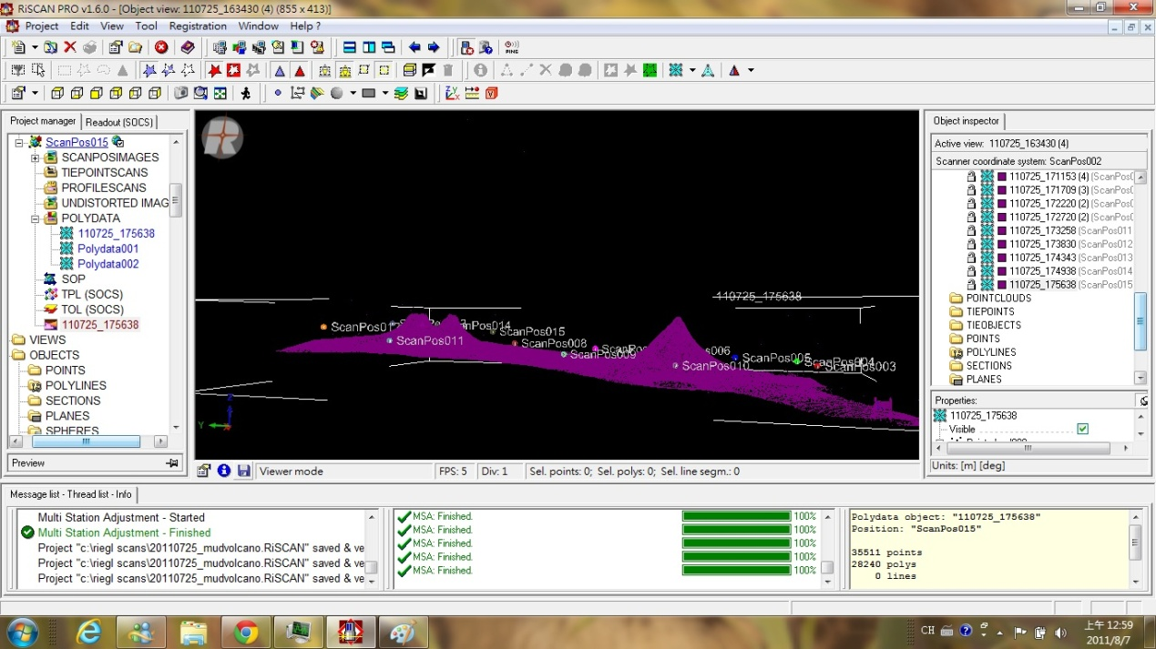

圖19、地面型3D雷射掃描測量系統原始地形資料（側面視角）

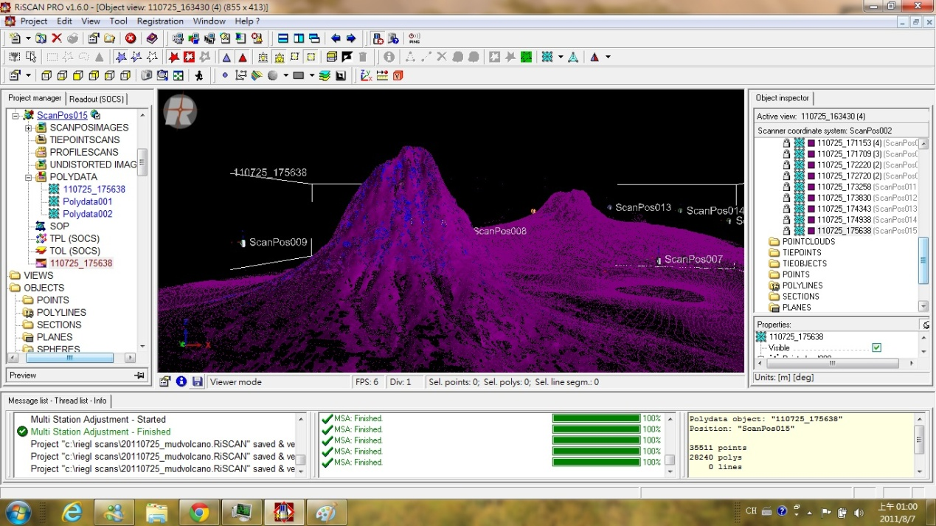

圖20、地面型3D雷射掃描測量系統原始地形資料（泥火山錐）

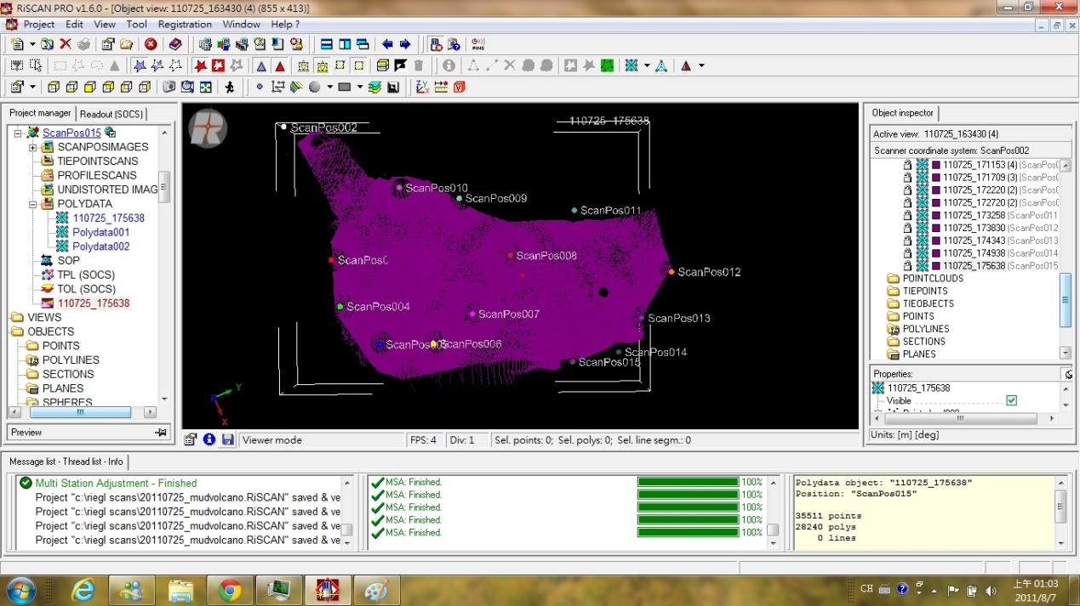

圖21、地面型3D雷射掃描測量系統原始地形資料（高空俯視角）

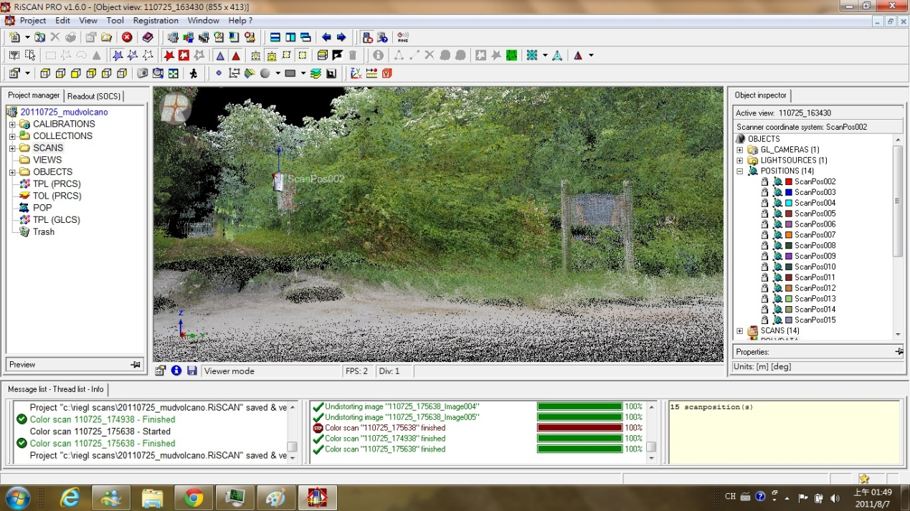

圖22、雷射掃描儀能將包含地面植被的所有地表特徵皆數值化

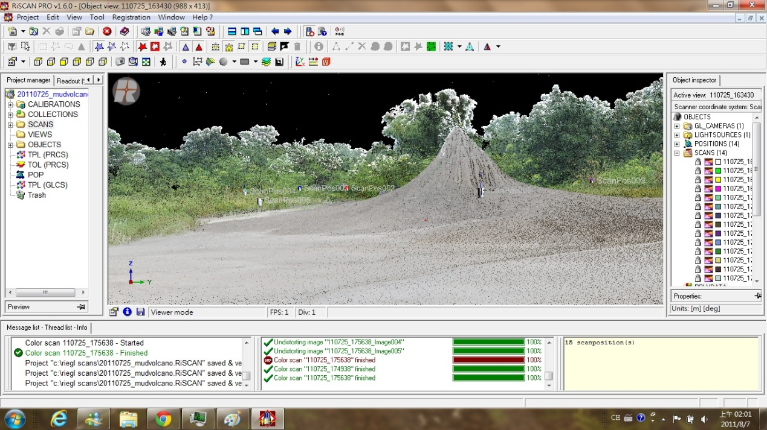

圖23、校正後地形資料疊合同步拍攝照片呈現接近真實的地表面貌

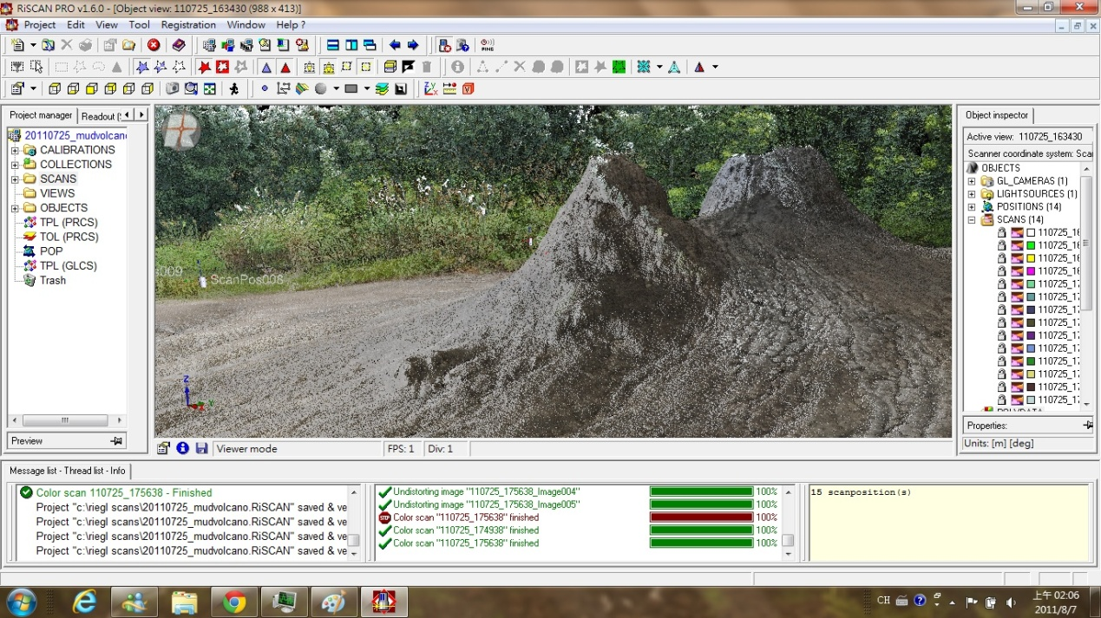

圖24、放大比例尺後能觀察細微的泥火山體地貌

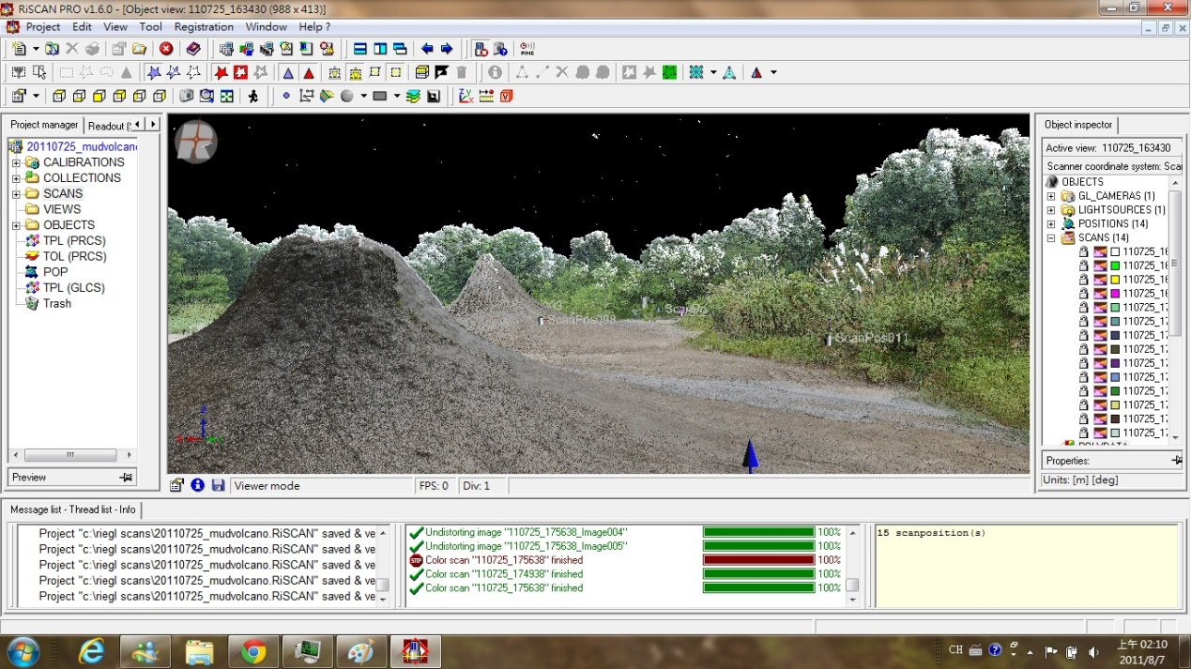

圖25、立體地形模型能夠任意轉動視角，由各種不同的角度觀察泥火山

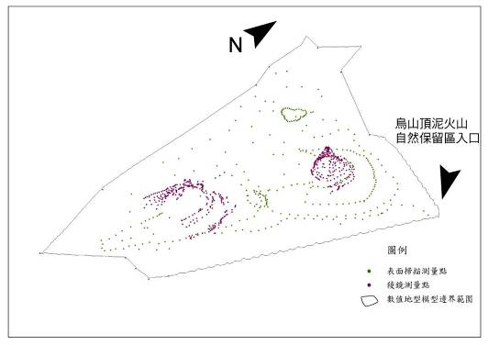圖26、傳統全測站製作之立體地形模型

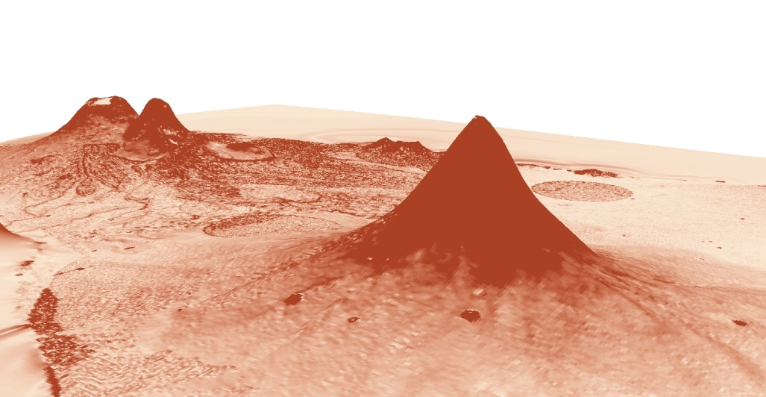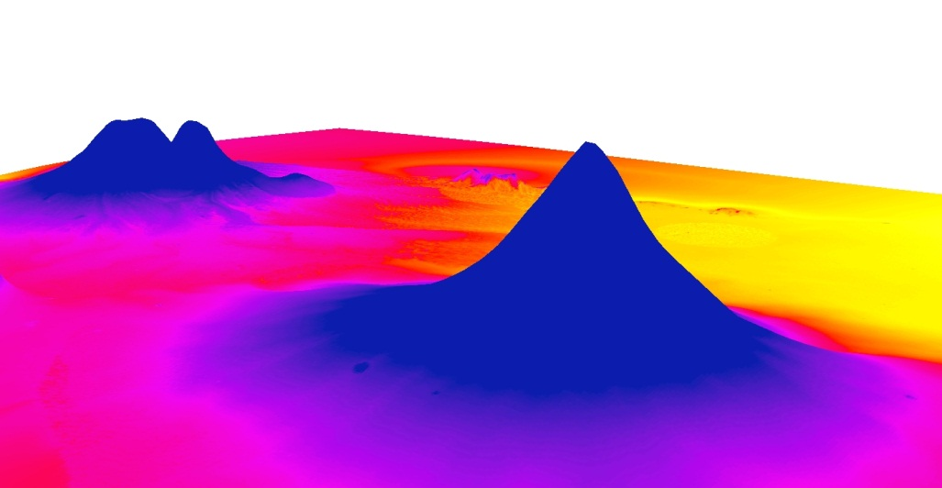圖27、烏山頂泥火山高程分析的分層設色圖(不同顏色代表不同高度)

圖28、烏山頂泥火山的坡度分析(顏色越深者代表坡度越陡)

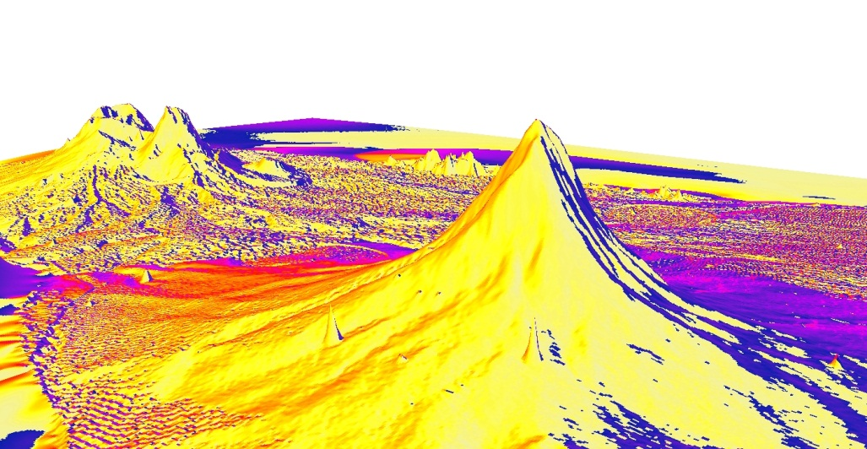圖29、烏山頂泥火山的坡向分析(不同顏色代表不同坡向)

1. 烏山頂泥火山地景自然保留區內泥火山噴發活動概況

本保留區內共有9座泥火山，相關位置如圖27，由北向南依序編號如下表3。根據旗山斷層沿線泥火山噴發（宋國城等人，2004）的研究顯示，旗山斷層上下盤的泥火山，上盤的底岩為大窩細砂岩，推測當泥將從地底上升至地表時（泥漿庫都在古亭坑泥岩），因為旗山斷層向東傾斜60°，會不斷夾雜圍岩（砂岩），黏土的比例會不斷由多變少。所以形成的泥火山大部分為邊坡極緩的盆狀、盾狀外形。下盤的泥將從地底泥漿庫上升時，只會夾雜少許古亭坑中的薄層砂岩，所以泥的比例損失的較少。所以形成的泥火山大部分為邊坡較陡的錐狀外形（泥岩的黏土顆粒極細，透水性差，容易受雨水沖蝕，易形成邊坡較陡的外形）。

宋國城等人（2004）的研究也顯示，斷層上盤的泥火山噴發頻率與含水量普遍高於下盤。從外形來看，噴泥盾、噴泥盆、噴泥錐、噴泥洞的噴發頻率較高，噴泥錐較低。從含水量來看，噴泥盾、噴泥盆、噴泥錐、噴泥洞含水量較高，噴泥錐較低。旗山斷層轉彎處的泥火山區（烏山頂泥火山區）噴發量不只集中，噴發量也高，顯示旗山斷層的位移影響泥火山的生長。假設在斷層右移加上逆衝時，會在烏山頂附近形成壓力異常的現象，故此區泥火山噴發量和密度較高。

1. 土壤

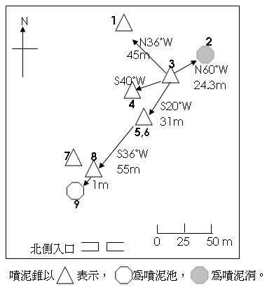本區主要出露的岩層為南化泥岩，由於成岩時間短，且岩質軟弱，在自由溪水狀態容易產生回脹、崩解，對於河川、地表逕流與降雨的沖蝕作用，其抵抗力十分薄弱（林俊全，1996），因此屬於高沖蝕性之土壤，風化後易在雨季時，受雨水沖刷侵蝕，在泥岩面上形成許多溝壑，極易崩塌，形成惡地地形。在南化泥岩分部地區內，一切植物皆難能生長，並因受雨水及水流之侵蝕破壞，山坡地表不斷崩落（耿文博，1981）。

圖30、烏山頂保留區內泥火山的相對位置示意圖（黃合竹，2007）

表3 烏山頂泥火山地景自然保留區內各座泥火山的近況（吳堂竹，2004；陳力，2005；黃合竹，2007。編號與位置請參照圖7。）

|  |  |  |  |  |  |  |  |  |  |
| --- | --- | --- | --- | --- | --- | --- | --- | --- | --- |
| **編號** | **類型** | **高度大小** | **位處斷層上下盤** | **噴發情形** | **平均噴發量(m3/hr)** | **噴發頻率(No./Min)** | **噴發泡泡直徑（cm）** | **平均氣體噴發量(m3/Min)** | **描述** |
| 1 | 噴泥錐 | 約1m | 上盤 | 無資料 | 無資料 | 無資料 | 無資料 | 無資料 | 2007年1月29日前的觀測期間內持續有噴發活動，但之後就停止活動。因不位於遊客主要參觀的動線上，僅較少遊客注意到其位址。 |
| 2 | 噴泥洞 | 噴泥口約20~60cm | 下盤 | 噴發頻率高，噴發量少 | 0.0165 | 115.38 | 1~5cm | 0.01653 | 是目前保留區內唯一一個噴泥洞，平時泥位低，下雨過後的雨水常溢滿整個噴泥洞，而在噴泥口內有兩個主要噴發活動的噴孔。 |
| 3 | 噴泥錐 | 高度約6m | 下盤 | 噴發頻率低，但仍有活動，噴發量少 | 0.1336 | 4.52 | 5~30cm | 0.1336 | 保留區內最高的噴泥錐體。從錐頂的裂隙聽到冒泡聲響，其附近堆積少許溼泥，且錐頂凝結的乾泥在較大的噴發活動衝擊產生破裂，發生泥塊滾落的等現象，推測該做泥火山仍有噴發活動。 |
| 4 | 噴泥錐 | 高度約30cm | ？ | 無資料 | 無資料 | 無資料 | 無資料 | 無資料 | 2005年4月形成的噴泥錐（陳力，2005），黃合竹（2007）在觀察期間內呈現休眠狀態。 |
| 5 | 噴泥錐 | 高度約50cm | 下盤 | 無資料 | 無資料 | 無資料 | 無資料 | 無資料 | 2006年5月新形成的，起先在6錐體出現隆起，隨後有黏稠的泥漿由隆起的裂隙湧出。 |
| 6 | 噴泥錐 | 高度約3m | 下盤 | 噴發頻率高，噴發量大 | 0.9107 | 14.53 | 10~60cm | 0.899 | 保留區內次高的噴泥錐，也是本區噴發活動最頻仍的一座泥火山。 |
| 7 | 噴泥錐 | 高度約30cm | 下盤 | 噴發頻率低，噴發量小 | 0.0065 | 12.69 | 5~10cm | 0.0131 | 位於南方小徑的路旁。2003年5月10日才形成的，噴發活動相當頻仍，但也有數次因泥位過低而無法觀察到其噴發活動。 |
| 8 | 噴泥錐 | 高度約1m | 下盤 | 噴發頻率高，噴發量少 | 0.0330 | 8.46 | 5~10cm | 0.03695 | 位於7的東南方約50cm處，其噴發活動週期不固定，是屬於間歇性噴發的噴泥錐。 |
| 9 | 噴泥池 | 口徑約1m | 下盤 | 噴發頻率高，噴發量小 | 0.0242 | 66.18 | 1~5cm | 0.0242 | 於南側入口附近，因被數木所遮蔽及平時噴發活動不大，甚少遊客會注意到。 |

1. 氣候

依據中央氣象局高雄站30年 (1971-2000年，表4) 的氣象資料、高雄師範大學地理學系在燕巢校區所設置的氣象站資料 (2004-2008年，表5)、以及自然保留區鄰近的氣象測站資料 (2004-2008年，表6)，來說明本保護區的長、短期氣候特性。

1. 氣溫

從30年氣象資料 (表4) 可看出年均溫是24.7度，而最高月均溫是出現在7月28.9度，最低月均溫則出現在1月為18.8度。在夏秋兩季 (6-9月) 月均溫最高，介於27度到28度之間，而冬春兩季(12-3月)的月均溫最低，位於18度到22度之間。近5年的燕巢氣象資料 (表5) 因儀器問題導致資料有缺但仍可得知最高月均溫出現在2007年的7月，溫度為29.84度，而最低月均溫則出現在2005年的1月為17.12度。藉由表6 (燕巢泥火山附近的氣候測站資料) 可得知最高月均溫出現在2007年的7月，溫度28.4度；而最低溫則是在2005年的1月為16.8度。整體而言，近5年的燕巢溫度變化符合高雄地區長期的變化趨勢，而依2006年的年均溫 (24.27度) 與長期的來比較，可發現相差不大。

1. 雨量

由表4可知本區降雨量集中在5月至9月為梅雨季與夏季之間，最大降雨量達397.9mm而平均雨量為1784.8mm，平均月降雨量介於177-426mm；冬季 (12-2月) 較為乾燥，雨量介於11-23mm之間。而由於表5的雨量紀錄多有誤，所以改採表6的資料來看，可看出雨季集中在5月至9月，最大降雨量達1428mm。整體的雨量變化仍符合高雄地區長期氣候變化的特性，夏季與梅雨季較多雨，冬季較乾燥。

1. 相對濕度

表4顯示本區長期的相對濕度是77.7%，在梅雨季與夏季間 (5-9月) 相對溼度為78%到82%之間，比起冬春兩季 (12-4月) 的相對濕度 (74-76%) 略高。而最高值在8月為82.3%，最低值出現在12月為74.5%。表5是燕巢地區近五年來的相度濕度，依2006年來看4-9月的相對濕度在76.09%到80.36%之間，比10-3月的相對濕度 (70.92-75.72%) 來的高，而從表6來看，6-9月的相對濕度維持在70%到80%之間較10-5月的相對失度來的高，並也符合高雄地區的長期趨勢。

1. 風速

由表4得知，本區的長期平均風速是2.6 m/sec，其中6月到8月以及1月、2月的風速較強，約在2.8-2.9 m/sec之間，而10月、11月風速最低，其餘月分皆在2.5到2.6 m/sec之間。冬季以北北東和東北風為主要風向，而夏季則多以南風與西南風為主。

表4 中央氣象局高雄站2004-2008年的氣候統計資料（中央氣象局，2009）

|  |  |  |  |  |  |  |  |  |  |  |  |  |  |  |
| --- | --- | --- | --- | --- | --- | --- | --- | --- | --- | --- | --- | --- | --- | --- |
| 月/年 | 溫度(℃) | 雨量(mm) | 月/年 | 溫度(℃) | 雨量(mm) | 月/年 | 溫度(℃) | 雨量(mm) | 月/年 | 溫度(℃) | 雨量(mm) | 月/年 | 溫度(℃) | 雨量(mm) |
| 1月/04 | 19.1 | 3.0 | 1月/05 | 18.6 | 0.0 | 1月/06 | 20.4 | 5.5 | 1月/07 | 19.7 | 8.0 | 1月/08 | 20.5 | 14.8 |
| 2月/04 | 20.0 | 6.7 | 2月/05 | 20.5 | 43.0 | 2月/06 | 21.5 | 0.0 | 2月/07 | 22.1 | 7.5 | 2月/08 | 17.8 | 16.1 |
| 3月/04 | 22.5 | 2.5 | 3月/05 | 20.5 | 16.5 | 3月/06 | 22.7 | 11.0 | 3月/07 | 23.5 | 7.5 | 3月/08 | 23.1 | 15.1 |
| 4月/04 | 25.8 | 75.0 | 4月/05 | 26.0 | 4.4 | 4月/06 | 26.3 | 92.5 | 4月/07 | 25.0 | 24.0 | 4月/08 | 26.3 | 32.5 |
| 5月/04 | 28.7 | 201.5 | 5月/05 | 28.3 | 310.0 | 5月/06 | 28.2 | 107.0 | 5月/07 | 27.7 | 293.4 | 5月/08 | 27.6 | 106.5 |
| 6月/04 | 28.8 | 52.8 | 6月/05 | 27.9 | 1030.0 | 6月/06 | 28.6 | 568.5 | 6月/07 | 28.9 | 276.8 | 6月/08 | 28.0 | 1199.7 |
| 7月/04 | 28.9 | 448.5 | 7月/05 | 29.2 | 687.0 | 7月/06 | 29.0 | 901.5 | 7月/07 | 30.2 | 76.0 | 7月/08 | 28.7 | 653.1 |
| 8月/04 | 29.1 | 192.0 | 8月/05 | 28.8 | 420.0 | 8月/06 | 29.1 | 159.0 | 8月/07 | 28.1 | 1229.3 | 8月/08 | 28.7 | 162.0 |
| 9月/04 | 28.1 | 297.0 | 9月/05 | 28.8 | 202.5 | 9月/06 | 27.9 | 161.0 | 9月/07 | 28.2 | 125.5 | 9月/08 | 28.3 | 293.0 |
| 10月/04 | 25.8 | 1.5 | 10月/05 | 27.3 | 63.5 | 10月/06 | 27.4 | 1.5 | 10月/07 | 26.8 | 92.5 | 10月/08 | 27.8 | 26.5 |
| 11月/04 | 24.4 | 1.0 | 11月/05 | 25.1 | 21.0 | 11月/06 | 25.5 | 36.0 | 11月/07 | 23.4 | 53.5 | 11月/08 | 23.9 | 72.0 |
| 12月/04 | 21.1 | 158 .0 | 12月/05 | 19.4 | 23.5 | 12月/06 | 21.4 | 2 .0 | 12月/07 | 21.8 | 0 .0 | 12月/08 | 20.8 | T |
|  | 年均溫 | 總雨量 |  | 年均溫 | 總雨量 |  | 年均溫 | 總雨量 |  | 年均溫 | 總雨量 |  | 年均溫 | 總雨量 |
| 2004 | 25.2 | 1439.5 | 2005 | 25.0 | 2821.4 | 2006 | 25.7 | 2045.5 | 2007 | 25.5 | 2194.0 | 2008 | 25.1 | 2591.3 |
| 五年平均值 | 25.3 | 2218.3 |  |  |  |  |  |  |  |  |  |  |  |  |

表5 高雄師範大學地理學系燕巢氣候站2004-2008年氣候統計資料* (柯亙重，私人通訊)

|  |  |  |  |  |  |  |  |  |  |  |  |  |  |  |  |  |  |  |  |
| --- | --- | --- | --- | --- | --- | --- | --- | --- | --- | --- | --- | --- | --- | --- | --- | --- | --- | --- | --- |
| 月/年 | 溫度(℃) | 雨量(mm) | 相對溼度(%) | 月/年 | 溫度(℃) | 雨量(mm) | 相對溼度(%) | 月/年 | 溫度(℃) | 雨量(mm) | 相對溼度(%) | 月/年 | 溫度(℃) | 雨量(mm) | 相對溼度(%) | 月/年 | 溫度(℃) | 雨量(mm) | 相對溼度(%) |
| 1月/04 |  |  |  | 1月/05 | 17.12 | 1.26 | 75.00 | 1月/06 | 19.55 | X | 75.72 | 1月/07 | 18.35 | 0 | 75.02 | 1月/08 |  |  |  |
| 2月/04 |  |  |  | 2月/05 | 18.94 | X | 77.95 | 2月/06 | 19.84 | 0 | 71.80 | 2月/07 | 20.32 | 0 | 70.37 | 2月/08 |  | X |  |
| 3月/04 |  |  |  | 3月/05 | 18.90 | 0 | 74.49 | 3月/06 | 21.42 | X | 70.96 | 3月/07 | 22.08 | X | 73.64 | 3月/08 |  | X |  |
| 4月/04 |  |  |  | 4月/05 | 26.42 | X | 75.25 | 4月/06 | 25.15 | X | 76.09 | 4月/07 | 23.39 | X | 72.45 | 4月/08 |  |  |  |
| 5月/04 |  |  |  | 5月/05 | 26.74 | X | 77.82 | 5月/06 | 26.68 | 0.24 | 77.06 | 5月/07 | 26.39 | 0.26 | 73.67 | 5月/08 |  |  |  |
| 6月/04 |  |  |  | 6月/05 |  |  |  | 6月/06 | 27.91 | X | 76.10 | 6月/07 | 28.93 | X | 78.66 | 6月/08 |  |  |  |
| 7月/04 |  |  |  | 7月/05 | 28.33 | 1.26 | 75.00 | 7月/06 | 27.62 | X | 81.40 | 7月/07 | 29.84 | X | 76.43 | 7月/08 |  |  |  |
| 8月/04 | 27.75 | X | 78.96 | 8月/05 | 27.10 | X | 77.95 | 8月/06 | 27.58 | X | 80.18 | 8月/07 |  |  |  | 8月/08 | 28.24 | X | 81.42 |
| 9月/04 | 26.57 | X | 81.65 | 9月/05 |  |  |  | 9月/06 | 26.41 | 0 | 80.36 | 9月/07 |  |  |  | 9月/08 | 27.57 | 0.76 | 85.39 |
| 10月/04 | 24.01 | X | 73.41 | 10月/05 |  |  |  | 10月/06 | 25.76 | 0 | 75.19 | 10月/07 |  |  |  | 10月/08 | 27.42 | X | 82.51 |
| 11月/04 | 22.75 | 0 | 74.34 | 11月/05 |  |  |  | 11月/06 | 23.78 | 0 | 75.91 | 11月/07 |  |  |  | 11月/08 | 23.32 | X | 78.00 |
| 12月/04 | 19.50 | X | 75.86 | 12月/05 |  |  |  | 12月/06 | 19.53 | 0 | 75.61 | 12月/07 |  |  |  | 12月/08 |  |  |  |
| 年平均 |  |  |  | 年平均 |  |  |  | 年平均 | 24.27 | X | 76.37 | 年平均 |  |  |  | 年平均 |  |  |  |

*：斜線為無資料，X為資料有誤無法計算者。

表6 鄰近燕巢泥火山自然保留區的氣象站資料* (2004-2007年。中央氣象局氣象資料年報，2008)

|  |  |  |  |  |  |  |  |  |  |  |  |  |  |  |  |
| --- | --- | --- | --- | --- | --- | --- | --- | --- | --- | --- | --- | --- | --- | --- | --- |
| 月/年 | 溫度(℃) | 雨量(mm) | 相對溼度(%) | 月/年 | 溫度(℃) | 雨量(mm) | 相對溼度(%) | 月/年 | 溫度(℃) | 雨量(mm) | 相對溼度(%) | 月/年 | 溫度(℃) | 雨量(mm) | 相對溼度(%) |
| 1月/04 | 17.2 | 1.0 | 55 | 1月/05 | 16.8 | 1.0 | 73 | 1月/06 | 18.4 | 6.0 | 71 | 1月/07 | 17.9 | 10.0 | 71 |
| 2月/04 | 20.3 | 9.0 |  | 2月/05 | 18.7 | 76.0 | 75 | 2月/06 | 19.5 | 0 | 67 | 2月/07 | 20.2 | 6.0 | 66 |
| 3月/04 | 21.1 | 10.0 | 81 | 3月/05 | 18.7 | 133.0 | 72 | 3月/06 | 21.3 | 10.0 | 66 | 3月/07 | 22.2 | 8.0 | 68 |
| 4月/04 | 24.4 | 37.0 | 71 | 4月/05 | 24.0 | 30.0 | 71 | 4月/06 | 25.1 | 134.0 | 70 | 4月/07 | 23.4 | 24.0 | 68 |
| 5月/04 | 27.6 | 200.0 | 61 | 5月/05 | 26.5 | 165.0 | 72 | 5月/06 | 26.5 | 184.0 | 70 | 5月/07 | 26.4 | 180.0 | 67 |
| 6月/04 | 27.3 | 111.0 | 70 | 6月/05 | 26.2 | 1401.0 | 80 | 6月/06 | 27.0 | 655.0 | 74 | 6月/07 | 27.3 | 285.0 | 76 |
| 7月/04 | 27.1 | 515.0 | 72 | 7月/05 | 27.9 | 1120.0 | 70 | 7月/06 | 27.9 | 934.0 | 74 | 7月/07 | 28.4 | 208.0 | 72 |
| 8月/04 | 27.6 | 262.0 | 69 | 8月/05 | 27.3 | 382.0 | 76 | 8月/06 | 27.5 | 286.0 | 71 | 8月/07 | 26.2 | 1428.0 | 80 |
| 9月/04 | 26.4 | 498.0 | 57 | 9月/05 | 27.5 | 253.0 | 72 | 9月/06 | 26.5 | 183.0 | 72 | 9月/07 | 26.8 | 247.0 |  |
| 10月/04 | 23.6 | 0 |  | 10月/05 | 25.6 | 79.0 | 70 | 10月/06 | 25.7 | 15.0 | 70 | 10月/07 | 25.2 | 195.0 |  |
| 11月/04 | 22.4 | 0 |  | 11月/05 | 23.1 | 15.0 | 70 | 11月/06 | 23.3 | 44.0 | 71 | 11月/07 | 21.6 | 35.0 |  |
| 12月/04 | 19.0 | 100 |  | 12月/05 | 17.3 | 17.0 | 68 | 12月/06 | 19.1 | 7.0 | 71 | 12月/07 | 19.7 | 0 | 71 |
| 年平均 | 23.7 | 1743.0 | 67 | 年平均 | 23.3 | 3654.0 | 72 | 年平均 | 24.0 | 2458.0 | 71 | 年平均 | 23.8 | 2626.0 | 71 |

*：溫度資料來自田寮鄉古亭坑站，相對濕度資料來自旗山鎮旗南站，雨量資料來自燕巢鄉金山站。斜線為資料缺漏。

二、自然資源現況

烏山頂泥火山地景自然保留區生物主要物種分佈如圖31，主要物種包含植物7種、動物6種。

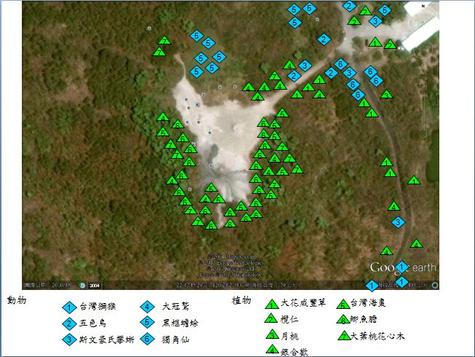

圖31、烏山頂泥火山地景自然保留區主要物種分佈圖

1. 植物資源

本區植生屬惡地植群，以半沙漠型之疏林為特徵，即介於草原與森林之間的過度型值群，如白矛、蘆葦、五節芒、相思樹、苦棘及台灣巒樹等。區內出現的植物總計有47科208種，其中以菊科28種最多、豆科25種、禾本科25種次之，大戟科亦有18種（附錄三）。除了泥火山噴泥範圍無法生長外，平台上主要的植生可細分成三種：

1. 全區優勢種：大花咸豐草（*Bidens pilosa* L. var. *radiate* Sch.）除泥火山噴泥範圍無法生長外，全區皆有分布。
2. 局部優勢種： 鲫鱼膽（*Pluchea indica*（L.）Less）於烏山頂泥火山地區僅分布於泥火山周邊。
3. 外來特殊植物：大葉桃花心木（*Swietenia macrophylla*）為常綠喬木，分布於平台上兩座噴泥錐北方100公尺處，約有十數棵，形成一個小樹林，是平台上的特殊景觀。
4. 動物資源
5. 昆蟲資源：昆蟲相之調查，主要分為白日和夜間調查，調查地點以植栽苗圃及步道沿線為主。根據調查顯示，本區內昆蟲種類具多樣性，總計有11目124種，其中以鱗翅目35種最多，鞘翅目23種次之，蜻蛉目亦有20種之多（附錄四）。
6. 無脊錐動物：本區總計有3目5科5種，包括柄眼目、蜘蛛目及十足目（附錄五）。
7. 兩爬蟲類資源：本區兩棲類與爬蟲類十分豐富，總計有兩棲類無尾目4科7種，爬蟲類有鱗目6科12種（附錄六）。
8. 鳥類資源：本區內計有10目19科28種，其中以雀形目16種最多（附錄七）。
9. 哺乳類資源：大型哺乳類之調查較困難，初步確定計有5目6科7種，包括兔科、靈貓科、蝙蝠科、松鼠科、鼠科及獼猴科（附錄八）。

三、現有潛在因子

1. 民眾對地景保育的觀念不足。
2. 民眾行為不易控管，偶有採取泥漿及探查噴泥洞深度情形。
3. 豪大雨對泥火山的沖蝕作用。
4. 泥火山的自我毀滅，泥火山噴發成長，但成長至一定高度天然氣噴發壓力不足，便造成噴泥洞凝固泥火山死亡情形。

四、所面臨之威脅及因應策略

1. 面臨威脅
2. 參觀民眾行為不易管理：由於在參觀民眾的認知當中，到泥火山都會來看泥漿冒泡的情況，因此常有民眾會攀爬的泥火山上觀看及採集泥漿的情形，尤其在人多時更不易管理，若管理人員進行拍照存證或嚇阻，也常常容易與民眾發生衝突。除此之外，保留區因參觀民眾所帶來的垃圾，造成景觀上的破壞也是另一項問題。
3. 夜間管理不易：由於本區易達性高，在夜間並沒有設置管理人員，偶有民眾翻越欄杆闖入的情形。
4. 烏山頂泥火山的岩質組成為泥岩，易受侵蝕與破壞，尤其是下雨或雨天過後泥地易受破壞。在下雨過後，泥地較為脆弱，參觀民眾到此進行環境教育往往會留下許多腳印，對視覺景觀上有嚴重的影響。
5. 因應策略
6. 設置圍籬保護，並設置告示牌，明確標示禁止事項，並置管理人員巡護，以防止破壞與違規行為。
7. 藉由學校教育、鄉土資源、師資培訓，以及管理人員的教育訓練，建立民眾、導覽人員，以及管理人員對保留區理念的瞭解，以發揮保留區環境教育的意義，進而達到共同維護的目的。
8. 民眾進入參訪前需接受宣導講習，對泥火山的保育有初步認識，並了解相關法律規範，始得進入參訪。

五、人文及經濟環境

1. 保留區內社區概況

本保留區在行政分區上屬於高雄市燕巢區，共有十一里，為東燕里、西燕里、南燕里、深水里、橫山里、鳳雄里、角宿里、安招里、瓊林里、金山里、尖山里。其中著名景點如泥火山自然保留區位於深水里，滾水坪位於角宿里，而養女湖、太陽谷則位於金山里，新養女湖屬私人土地開發，擁有兩座泥火山池與緊鄰噴氣清水池特殊景觀。

燕巢區2008年總人口數為31,220人，其中深水里有3,017人，金山里有595人，兩里人口數約佔全區總人口數的12% (燕巢區戶政事務所，2009)。這兩里分別設有深水國民小學與金山國民小學，兩所學校都將泥火山自然地景與泥岩地區生態與人文產業融入鄉土教學中。近幾年來，金山里每年聘請學校教師或外聘講師為金山國民小學的學童們舉辦小小生態解說員的培訓活動。

1. 保育團體與地方社區團體

以動植物生態為主的保育團體較少以泥火山自然保留區為活動範圍，因此在此地比較活躍的團體以地方社區發展協會與援剿人文協會為主。燕巢區各村皆有成立社區發展協會，而東燕里、安招里、瓊林里、海成里、深水里、角宿里等六里設有社區巡守隊。援剿人文協會在1994年正式成立，是舊高雄縣第一個立案的文史工作社區總體營造團體，推展各式田園教學與文化活動，且在2008年成立導覽志工團隊，積極從事志工培訓活動。

1. 經濟活動、自然資源與土地的利用方式

燕巢區目前主要經濟活動以農業與觀光產業為主，工業用地則分佈在滾水坪一帶。保留區劃設前，泥火山活動區附近的土地利用大部分為林地，稻田則廣佈在活動區的東北方。1983年時，部分的稻田已廢耕而成為荒草地，自然保留區四周多以叢林地為主 (圖32)。由於距離阿公店水庫太遠，需馬達抽水灌溉，成本太高，土地大多不適耕作水稻田，因而轉作鳳梨等短期果樹，且附近地區多已開發為長期果樹用地，如棗樹、番石榴等 (王鑫，1986)。保留區內，因所噴出的鹼性泥漿溢流四周，影響附近土壤的性質，於是當地農民以施肥 (氮、磷、鉀) 改變其土質，種植農作物 (王鑫，1986)。

除了生產農作物外，近年來地方的社群團體也結合泥岩地區的自然生態環境景點與農特產品，積極推展地方觀光產業活動，其中烏山頂泥火山地景自然保留區也是重要的參觀景點之一。從航照來看，今日保留區範圍內的土地利用與過去差異不大，還是以泥火山噴發溢流所造成的裸露地與叢林地為主，但保護區外圍的土地利用則以東北側改變最大，由稻田地轉變成旱作地、停車場與土雞城，反映出土地利用因為觀光遊憩的需求所產生的改變 (圖33)。另外，從近年來（2007-2012年）烏山頂泥火山地景自然保留區參訪人次的統計資料來看（表7），每個月平均約有5,058人次參訪泥火山自然保留區，1月平均參訪人數達8,562人次，其中2012年1月的參訪人次更高達14,965人次，對於自然保留區產生不小的遊憩壓力。根據完整統計的2008-2012年參訪人次統計圖（圖34），可以看出進入自然保留區人次集中於冬季及早春，單月平均參訪人數約在5,000至8,500人之間，參考前面氣候資料可推估因為烏山頂泥火山地景自然保留區冬季及早春氣溫涼爽且少雨，增加了民眾入園參訪的意願；相對的，春夏交接、夏季及秋季入園參訪人數較少，單月平均人數約在2,000至4,000人次左右，因該季節氣溫高加上分屬梅雨季及颱風季，而保留區內為泥岩區，一旦下雨便形成泥濘不堪的場景，造成民眾行動不便，連帶降低入園參訪意願。

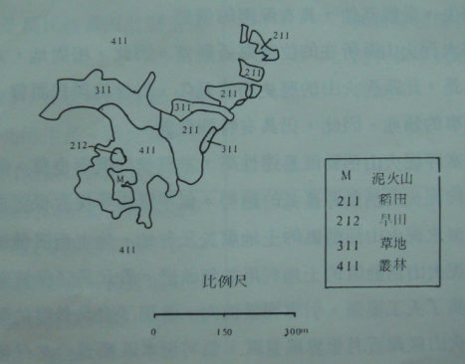

圖32、1983年烏山頂泥火山周遭的土地利用（王鑫，1986）

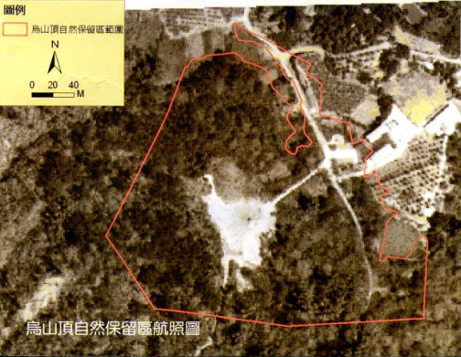

圖33、烏山頂泥火山地景自然保留區航照圖 (引自高雄市烏山頂泥火山地景自然保留區摺頁)

表7、2007-2012年進入烏山頂泥火山地景自然保留區參訪人數

|  |  |  |  |  |  |  |  |  |  |  |  |  |  |
| --- | --- | --- | --- | --- | --- | --- | --- | --- | --- | --- | --- | --- | --- |
|  | 1月 | 2月 | 3月 | 4月 | 5月 | 6月 | 7月 | 8月 | 9月 | 10月 | 11月 | 12月 | 合計 |
| 2007 | N | N | N | N | N | N | N | N | N | N | N | 5,736 | 5,736 |
| 2008 | 4,198 | 7,041 | 4,414 | 4,732 | 5,217 | 2,848 | 3,357 | 3,375 | 1,973 | 4,491 | 5,495 | 6,137 | 53,278 |
| 2009 | 11,301 | 5,490 | 4,474 | 3,896 | 5,324 | 2,765 | 3,698 | 1,542 | 1,786 | 2,830 | 4,073 | 4,519 | 51,698 |
| 2010 | 6,138 | 9,816 | 4,301 | 5,300 | 4,831 | 3,194 | 3,850 | 4,197 | 3,136 | 6,657 | 5,478 | 5,915 | 62,813 |
| 2011 | 6,208 | 11,986 | 3,921 | 4,652 | 3,333 | 3,477 | 4,160 | 3,773 | 4,122 | 5,953 | 5,484 | 7,680 | 64,749 |
| 2012 | 14,965 | 8,210 | 6,010 | 5,850 | 4,746 | 3,376 | 5,540 | 3,647 | 4,612 | 5,879 | 6,607 | 8,355 | 77,797 |
| 2013 | 5,706 | 15,892 | 6,179 | N | N | N | N | N | N | N | N | N | N |
| 平均 | 8,086 | 9,739 | 4,883 | 4,886 | 4,690 | 3,132 | 4,121 | 3,307 | 3,126 | 5,162 | 5,427 | 6,521 | 62,067 |

N: 無紀錄資料。



圖34、烏山頂泥火山地景自然保留區2008-2011各月參訪人數統計圖

1. 社區群眾對資源保護管理工作的態度

根據研究及訪談後發現，社區對於烏山頂泥火山地景自然保留區大多持正面支持的態度，也瞭解特殊的泥火山地景需要經營管理才能維持景點品質，持續吸引遊客前來欣賞。但認為除了投入經費在現場管理人員的僱工費用上，更應該將經費花費在景點宣傳、解說志工培訓與國小生態營上，而地方社團則十分願意協助景點清理、約束遊客不當行為與現場解說教育活動等工作。

1. 土地使用現況及所有權屬

根據高雄市政府所提供的土地建物資料，本自然保留區的土地所有人為高雄市政府，原本的土地地號為高雄市深水里深水段183 - 8號，已於2008年9月26日完成土地分割登記，目前地號為高雄市燕巢區深水段183 - 73地號。2012再次鑑界分割後，地號仍為183-73，地目是「林地」，使用分區屬於「山坡地保育區」，而使用地類別則「暫未編定」。

六、泥火山自然保留區入園人數資料統計分析

泥火山自然保留區為控管入園人數，自2008年起實施入園登記制度，當中挑選最近的完整一年資料，因此選定2011年作為主要的分析數據，最後再統整出2008-2012年的完整數據：

1. 2011年單一年度入園人數分析
2. 2011年各月份內不同類型團體入園數量百分比

表9為計算烏山頂泥火山地景自然保留區，不同類型團體於2011年各月份入園的數量所占各月分入園總數的百分比，從表9及圖35看出到烏山頂泥火山進行活動的團體有80%以上屬於5人以下的團體，其他團體入園數量分佈依照人數增加，而呈現反向的遞減狀態，可以得知來到此區的遊客主要是散客居多。

表8、2011年各月份內不同類型團體入園數量百分比

|  |  |  |  |  |  |
| --- | --- | --- | --- | --- | --- |
|  | 1~5人 | 6~10人 | 11~20人 | 21~40人 | 更大團體  (≧41人) |
| 1月份 | 82% | 11% | 3% | 2% | 2% |
| 2月份 | 74% | 19% | 6% | 1% | 1% |
| 3月份 | 84% | 10% | 3% | 1% | 2% |
| 4月份 | 83% | 13% | 2% | 1% | 1% |
| 5月份 | 82% | 11% | 2% | 3% | 2% |
| 6月份 | 84% | 11% | 1% | 2% | 2% |
| 7月份 | 78% | 15% | 3% | 2% | 2% |
| 8月份 | 81% | 13% | 3% | 2% | 1% |
| 9月份 | 83% | 11% | 3% | 2% | 2% |
| 10月份 | 83% | 11% | 2% | 2% | 2% |
| 11月份 | 84% | 10% | 2% | 2% | 1% |
| 12月份 | 86% | 9% | 2% | 2% | 1% |



圖35、2011年各月份內不同類型團體入園數量百分比柱狀圖

1. 2011年各月份不同類型團體入園數量佔全年度百分比

以全年度來看各種不同類型團體進入烏山頂泥火山地景自然保留區的比例，根據表9及圖36可以看出不管哪個月份，來到烏山頂泥火山的遊客皆以一部小車為大宗，最高者為2月份的13.56%，推測與年假及氣候較涼爽等因素帶動入園的觀光潮；最低者落在5月份的3.96%，根據此區的氣候資料，此時為梅雨季保留區內泥濘難行，使人數降低。但相較一部小車的百分比數量，其他類型的數量都是相對非常稀少的，因此可以知道烏山頂泥火山的遊客以小型團體為主。

表9、2011年各月份不同類型團體入園數量佔全年度百分比

|  |  |  |  |  |  |
| --- | --- | --- | --- | --- | --- |
|  | 1~5人 | 6~10人 | 11~20人 | 21~40人 | 更大團體  (≧41人) |
| 1月份 | 6.82% | 0.91% | 0.28% | 0.17% | 0.18% |
| 2月份 | 13.56% | 3.42% | 1.06% | 0.23% | 0.09% |
| 3月份 | 5.59% | 0.65% | 0.17% | 0.09% | 0.10% |
| 4月份 | 6.45% | 1.03% | 0.16% | 0.09% | 0.09% |
| 5月份 | 3.96% | 0.54% | 0.09% | 0.13% | 0.09% |
| 6月份 | 4.29% | 0.54% | 0.07% | 0.13% | 0.09% |
| 7月份 | 4.66% | 0.91% | 0.17% | 0.11% | 0.10% |
| 8月份 | 4.65% | 0.75% | 0.20% | 0.09% | 0.06% |
| 9月份 | 5.10% | 0.66% | 0.17% | 0.11% | 0.13% |
| 10月份 | 7.61% | 0.99% | 0.22% | 0.20% | 0.15% |
| 11月份 | 7.46% | 0.87% | 0.22% | 0.21% | 0.12% |
| 12月份 | 11.09% | 1.18% | 0.30% | 0.21% | 0.19% |



圖36、2011年各月份不同類型團體入園數量佔全年度百分比柱狀圖

1. 2011年整年各類型團體佔整體百分比

表10及圖37為計算2011年整年度不同類型團體進入烏山頂泥火山地景自然保留區的百分比，從數據上可以了解來到烏山頂泥火山地景自然保留區以一部小車來到的小團體為主，佔全年度超過80%的遊客量。而兩部小車的6人以上；10人以下的團體也有12%的遊客量。中大型團體總和只佔全年度6%，數量是非常稀少的。

表10、2011年整年各類型團體佔整體百分比

|  |  |  |  |  |  |
| --- | --- | --- | --- | --- | --- |
|  | 1~5人 | 6~10人 | 11~20人 | 21~40人 | 更大團體  (≧41人) |
| 2011年 | 81% | 12% | 3% | 2% | 1% |



圖37、2011年整年各類型團體佔整體百分比圓餅圖

1. 2011年各季節內不同類型團體佔各季節的百分比

將烏山頂泥火山地景自然保留區2011年遊客分為春夏秋冬四季來看，一部小車來到的小型團體數量基本上差異不大，四季都維持在79%～83%；兩部小車的團體也都穩定在10%～14%上下；值得注意的一點，在冬季有較多的中型團體(一部中巴)來到此區參訪。

表11、2011年各季節內不同類型團體佔各季節的百分比

|  |  |  |  |  |  |
| --- | --- | --- | --- | --- | --- |
|  | 1~5人 | 6~10人 | 11~20人 | 21~40人 | 更大團體(≧41人) |
| 春季(3~5月) | 83% | 12% | 2% | 2% | 1% |
| 夏季(6~8月) | 81% | 13% | 3% | 2% | 2% |
| 秋季(9~11月) | 83% | 10% | 3% | 2% | 2% |
| 冬季(12~2月) | 79% | 14% | 4% | 2% | 1% |



圖38、2011年各季節內不同類型團體佔各季節的百分比柱狀圖

1. 2011年四季各類型團體占整體百分比

表12及圖39為計算2011年四季各類型團體進入烏山頂泥火山地景自然保留區占整體入園數的百分比，從數據上可以看到中大型團體的遊客數集中在秋冬兩季，可了解氣候是團體來此區旅遊考慮的要素。

表12、2011年四季各類型團體占整體百分比

|  |  |  |  |  |  |
| --- | --- | --- | --- | --- | --- |
|  | 1~5人 | 6~10人 | 11~20人 | 21~40人 | 更大團體(≧41人) |
| 春季(3~5月) | 16% | 2% | 0% | 0% | 0% |
| 夏季(6~8月) | 14% | 2% | 0% | 0% | 0% |
| 秋季(9~11月) | 20% | 3% | 1% | 1% | 0% |
| 冬季(12~2月) | 31% | 6% | 2% | 1% | 0% |



圖39、2011年四季各類型團體占整體百分比長條圖

1. 2011年平、假日、連續假日各類型團體占整體百分比

表13的統計資料主要說明，各類型團體到泥火山保留區的時間，表中可發現各類型團體會到泥火山遊憩欣賞的時間以一般假日為主，可推測泥火山距離市區路程近，方便民眾就近參訪，而連續假日多數民眾會往較遠的景點，因此連續假日的參訪人數並沒有因假日而成長。

表13、2011年平、假日、連續假日各類型團體占整體百分比

|  |  |  |  |  |  |
| --- | --- | --- | --- | --- | --- |
|  | 1~5人 | 6~10人 | 11~20人 | 21~40人 | 更大團體(≧41人) |
| 平日 | 27% | 2% | 1% | 1% | 1% |
|  |  |  |  |  |  |
| 假日 | 40% | 6% | 1% | 1% | 1% |
| 連續假日 | 15% | 4% | 1% | 0% | 0% |



圖40、2011年平、假日、連續假日各類型團體占整體百分比柱狀圖

1. 2011年平、假日、連續假日各類型團體占不同假期百分比

表14為分析平日、假日及連續假日三種不同時段的入園團體組合，一部小車的小型團體無疑問為最多。但兩部小車的團體的數量相較於平日在假日及連續假日皆有近50%的成長，足見泥火山保留區在假日還是有一定的吸引力。

表14、2011年平、假日、連續假日各類型團體占不同假期百分比

|  |  |  |  |  |  |
| --- | --- | --- | --- | --- | --- |
|  | 1~5人 | 6~10人 | 11~20人 | 21~40人 | 更大團體(≧41人) |
| 平日 | 87% | 8% | 2% | 2% | 2% |
| 假日 | 81% | 13% | 3% | 2% | 1% |
| 連續假日 | 74% | 19% | 6% | 1% | 1% |



圖41、2011年平、假日、連續假日各類型團體占不同假期百分比柱狀圖

1. 2011年寒暑假平、假日、連續假日的各類型團體佔整體百分比

表15為針對寒暑假及寒假連續假日(年假)入園團體所作的統計分析，由於寒暑假畢竟是學生族群才有的假期，許多家長大多仍需工作，因此在寒暑假看不出有入園人數的激增情形，人數稍多僅在寒假連續假日見到有些許幅度的成長。

表15、2011年寒暑假平、假日、連續假日的各類型團體佔整體百分比

|  |  |  |  |  |  |
| --- | --- | --- | --- | --- | --- |
|  | 1~5人 | 6~10人 | 11~20人 | 21~40人 | 更大團體(≧41人) |
| 寒假平日 | 5.26% | 0.55% | 0.11% | 0.14% | 0.13% |
|  |  |  |  |  |  |
| 寒假假日 | 6.45% | 1.13% | 0.33% | 0.10% | 0.09% |
| 寒假連續假日 | 8.67% | 2.65% | 0.91% | 0.15% | 0.06% |
| 暑假平日 | 4.31% | 0.58% | 0.16% | 0.06% | 0.07% |
| 暑假假日 | 5.02% | 1.08% | 0.23% | 0.13% | 0.09% |



圖42、2011年寒暑假平、假日、連續假日的各類型團體佔整體百分比柱狀圖

1. 2011年來自各區域中各類型團體佔整體百分比

此部份的統計目的是了解烏山頂泥火山地景自然保留區的遊客來源，從表16及圖43可看出保留區的主要遊客來源，以鄰近的高雄市、台南市及屏東縣為大宗，主要是交通上往來較其他縣市便利。

表16 2011年來自各區域中各類型團體佔整體百分比

|  |  |  |  |  |  |
| --- | --- | --- | --- | --- | --- |
|  | 1~5人 | 6~10人 | 11~20人 | 21~40人 | 更大團體(≧41人) |
| 港陸 | 0.04% | 0.02% | 0.00% | 0.00% | 0.00% |
| 日本 | 0.02% | 0.00% | 0.00% | 0.00% | 0.00% |
| 東南亞 | 0.03% | 0.00% | 0.00% | 0.00% | 0.00% |
|  |  |  |  |  |  |
| 外國 | 0.21% | 0.02% | 0.00% | 0.01% | 0.00% |
| 基隆市 | 0.15% | 0.02% | 0.02% | 0.02% | 0.02% |
| 台北市 | 2.31% | 0.36% | 0.10% | 0.19% | 0.15% |
| 新北市 | 3.00% | 0.47% | 0.09% | 0.21% | 0.25% |
| 桃園縣 | 1.48% | 0.36% | 0.04% | 0.18% | 0.15% |
|  |  |  |  |  |  |
| 新竹縣 | 0.46% | 0.07% | 0.01% | 0.03% | 0.03% |
| 新竹市 | 0.43% | 0.11% | 0.03% | 0.02% | 0.06% |
| 苗栗縣 | 0.37% | 0.06% | 0.01% | 0.03% | 0.03% |
| 台中市 | 2.96% | 0.57% | 0.13% | 0.24% | 0.30% |
| 彰化縣 | 1.51% | 0.31% | 0.06% | 0.03% | 0.07% |
|  |  |  |  |  |  |
| 南投縣 | 0.46% | 0.03% | 0.02% | 0.06% | 0.02% |
| 雲林縣 | 0.51% | 0.07% | 0.02% | 0.06% | 0.03% |
| 嘉義縣 | 0.62% | 0.12% | 0.02% | 0.02% | 0.02% |
| 嘉義市 | 0.47% | 0.09% | 0.02% | 0.00% | 0.01% |
| 台南市 | 8.99% | 1.27% | 0.30% | 0.06% | 0.05% |
| 高雄市 | 52.64% | 7.95% | 2.10% | 0.55% | 0.19% |
| 屏東縣 | 4.05% | 0.52% | 0.08% | 0.01% | 0.00% |
| 宜蘭縣 | 0.25% | 0.06% | 0.02% | 0.02% | 0.03% |
| 花蓮縣 | 0.13% | 0.03% | 0.00% | 0.01% | 0.00% |
| 台東縣 | 0.09% | 0.01% | 0.01% | 0.02% | 0.01% |
| 澎湖縣 | 0.02% | 0.00% | 0.01% | 0.00% | 0.00% |
| 金門縣 | 0.03% | 0.00% | 0.00% | 0.00% | 0.00% |



圖43、2011年來自各區域中各類型團體佔整體百分比柱狀圖

1. 2011年各區域不同類型的團體佔各區域的百分比

表17為分析來自每個不同區域的參訪團體以何種團體為主的分析資料，基本上各區域的團體來到泥火山自然保留區還是以一部小車的小型團體為主從圖44可明顯看出，國外團體以來自港陸及其他不是亞洲遊客會有兩部小車的中型參訪團體進入。而國內各區域變有各種不同類型的團體進入。

表17、2011年各區域不同類型的團體佔各區域的百分比

|  |  |  |  |  |  |
| --- | --- | --- | --- | --- | --- |
|  | 1~5人 | 6~10人 | 11~20人 | 21~40人 | 更大團體(≧41人) |
| 港陸 | 71% | 29% | 0% | 0% | 0% |
| 日本 | 100% | 0% | 0% | 0% | 0% |
| 東南亞 | 100% | 0% | 0% | 0% | 0% |
| 外國 | 87% | 10% | 0% | 3% | 0% |
| 基隆市 | 66% | 10% | 7% | 10% | 7% |
| 台北市 | 74% | 12% | 3% | 6% | 5% |
| 新北市 | 75% | 12% | 2% | 5% | 6% |
| 桃園縣 | 67% | 16% | 2% | 8% | 7% |
| 新竹縣 | 76% | 12% | 1% | 5% | 5% |
| 新竹市 | 67% | 17% | 5% | 2% | 9% |
| 苗栗縣 | 75% | 11% | 2% | 6% | 6% |
|  |  |  |  |  |  |
| 台中市 | 71% | 14% | 3% | 6% | 7% |
| 彰化縣 | 76% | 16% | 3% | 2% | 4% |
| 南投縣 | 78% | 5% | 3% | 11% | 3% |
| 雲林縣 | 74% | 10% | 3% | 8% | 5% |
| 嘉義縣 | 78% | 15% | 2% | 3% | 2% |
| 嘉義市 | 81% | 15% | 3% | 0% | 1% |
| 台南市 | 84% | 12% | 3% | 1% | 0% |
| 高雄市 | 83% | 13% | 3% | 1% | 0% |
| 屏東縣 | 87% | 11% | 2% | 0% | 0% |
| 宜蘭縣 | 65% | 15% | 6% | 6% | 8% |
| 花蓮縣 | 77% | 18% | 0% | 5% | 0% |
| 台東縣 | 65% | 6% | 6% | 18% | 6% |
| 澎湖縣 | 67% | 0% | 33% | 0% | 0% |
| 金門縣 | 100% | 0% | 0% | 0% | 0% |



圖44、2011年各區域不同類型的團體佔各區域的百分比柱狀圖

1. 2011年扣除遊客最多的高雄市、台南市和屏東縣，各區域遊客佔整體的比例：

此統計為了解烏山頂泥火山地景自然保留區遊客除了鄰近的高雄市、台南市及屏東縣三個縣市外，主要的遊客來源。根據表18及圖45可以看出遊客主要來自新北市、台中市及台北市三個區域。

表18、2011年扣除高雄市、台南市和屏東縣遊客，各區域遊客佔整體的比例

|  |  |  |  |  |  |
| --- | --- | --- | --- | --- | --- |
|  | 1~5人 | 6~10人 | 11~20人 | 21~40人 | 更大團體(≧41人) |
| 港陸 | 0.19% | 0.07% | 0.00% | 0.00% | 0.00% |
| 日本 | 0.07% | 0.00% | 0.00% | 0.00% | 0.00% |
| 東南亞 | 0.15% | 0.00% | 0.00% | 0.00% | 0.00% |
| 外國 | 1.00% | 0.11% | 0.00% | 0.04% | 0.00% |
| 基隆市 | 0.71% | 0.11% | 0.07% | 0.11% | 0.07% |
| 台北市 | 10.87% | 1.71% | 0.48% | 0.89% | 0.71% |
| 新北市 | 14.14% | 2.20% | 0.45% | 1.00% | 1.19% |
| 桃園縣 | 6.96% | 1.67% | 0.19% | 0.86% | 0.71% |
| 新竹縣 | 2.16% | 0.33% | 0.04% | 0.15% | 0.15% |
| 新竹市 | 2.01% | 0.52% | 0.15% | 0.07% | 0.26% |
| 苗栗縣 | 1.75% | 0.26% | 0.04% | 0.15% | 0.15% |
| 台中市 | 13.92% | 2.68% | 0.60% | 1.12% | 1.41% |
|  |  |  |  |  |  |
| 彰化縣 | 7.11% | 1.45% | 0.30% | 0.15% | 0.33% |
| 南投縣 | 2.16% | 0.15% | 0.07% | 0.30% | 0.07% |
| 雲林縣 | 2.42% | 0.33% | 0.11% | 0.26% | 0.15% |
| 嘉義縣 | 2.94% | 0.56% | 0.07% | 0.11% | 0.07% |
| 嘉義市 | 2.20% | 0.41% | 0.07% | 0.00% | 0.04% |
| 宜蘭縣 | 1.15% | 0.26% | 0.11% | 0.11% | 0.15% |
| 花蓮縣 | 0.63% | 0.15% | 0.00% | 0.04% | 0.00% |
| 台東縣 | 0.41% | 0.04% | 0.04% | 0.11% | 0.04% |
| 澎湖縣 | 0.07% | 0.00% | 0.04% | 0.00% | 0.00% |
| 金門縣 | 0.15% | 0.00% | 0.00% | 0.00% | 0.00% |

圖45、2011年扣除高雄市、台南市和屏東縣遊客，各區域遊客佔整體的比例



1. 2011年各區域遊客人數佔整體百分比

表19為計算2011年各區域進入烏山頂泥火山地景自然保留區的參訪民眾組成比例，當中還是以鄰近的高雄、台南、屏東為大宗，來自北部的台北市、新北市及桃園縣亦有不少民眾前往參訪。

表19、2011年各區域遊客人數佔整體入園遊客數百分比

|  |  |  |  |
| --- | --- | --- | --- |
| 區域 | 百分比 | 區域 | 百分比 |
| 港陸 | 0.06% | 南投縣 | 0.59% |
| 日本 | 0.02% | 雲林縣 | 0.70% |
| 東南亞 | 0.03% | 嘉義縣 | 0.80% |
| 外國 | 0.25% | 嘉義市 | 0.58% |
| 基隆市 | 0.23% | 台南市 | 10.67% |
| 台北市 | 3.12% | 高雄市 | 63.43% |
| 新北市 | 4.03% | 屏東縣 | 4.66% |
| 桃園縣 | 2.21% | 宜蘭縣 | 0.38% |
| 新竹縣 | 0.60% | 花蓮縣 | 0.17% |
| 新竹市 | 0.64% | 台東縣 | 0.13% |
| 苗栗縣 | 0.50% | 澎湖縣 | 0.02% |
| 台中市 | 4.19% | 金門縣 | 0.03% |
| 彰化縣 | 1.98% |  |  |



圖46、2011年各區域遊客人數佔整體入園遊客數百分比柱狀圖

1. 2011年四季各區域遊客數佔整體百分比

表20為分析2011全年度四季來自不同區域進入烏山頂自然保留區的遊客百分比，不分季節還是以在地的高雄市民眾為最多，佔全年度超過60%的數量，其次為台南市，而其他區之遊客數量僅佔非常微量的人數。

表20、2011年四季各區域遊客數佔整體百分比

|  |  |  |  |  |
| --- | --- | --- | --- | --- |
| 區域 | 春季 | 夏季 | 秋季 | 冬季 |
| 香港 | 0.01% | 0.01% | 0.02% | 0.02% |
| 日本 | 0.00% | 0.01% | 0.00% | 0.01% |
| 東南亞 | 0.02% | 0.01% | 0.00% | 0.01% |
|  |  |  |  |  |
| 外國 | 0.02% | 0.06% | 0.08% | 0.09% |
| 基隆市 | 0.04% | 0.04% | 0.09% | 0.06% |
| 台北市 | 0.55% | 0.65% | 0.70% | 1.23% |
| 新北市 | 0.66% | 0.84% | 0.77% | 1.76% |
| 桃園縣 | 0.43% | 0.47% | 0.41% | 0.89% |
| 新竹縣 | 0.14% | 0.17% | 0.06% | 0.22% |
| 新竹市 | 0.14% | 0.15% | 0.06% | 0.28% |
| 苗栗縣 | 0.06% | 0.13% | 0.12% | 0.19% |
| 台中市 | 0.69% | 0.83% | 0.89% | 1.78% |
| 彰化縣 | 0.29% | 0.25% | 0.43% | 1.00% |
| 南投縣 | 0.13% | 0.09% | 0.11% | 0.25% |
| 雲林縣 | 0.09% | 0.09% | 0.14% | 0.36% |
| 嘉義縣 | 0.18% | 0.16% | 0.19% | 0.27% |
| 嘉義市 | 0.13% | 0.12% | 0.13% | 0.20% |
| 台南市 | 2.03% | 1.59% | 2.66% | 4.38% |
|  |  |  |  |  |
| 高雄市 | 12.58% | 10.20% | 16.04% | 24.60% |
| 屏東縣 | 0.94% | 0.76% | 1.16% | 1.79% |
| 宜蘭縣 | 0.04% | 0.06% | 0.09% | 0.18% |
| 花蓮縣 | 0.05% | 0.03% | 0.02% | 0.07% |
|  |  |  |  |  |
| 台東縣 | 0.02% | 0.02% | 0.05% | 0.05% |
| 澎湖縣 | 0.00% | 0.00% | 0.01% | 0.02% |
| 金門縣 | 0.01% | 0.00% | 0.01% | 0.02% |



圖47、2011年四季各區域遊客數佔整體百分比

1. 2011年四季各區域人數佔各季總遊客量百分比

表21相較於表20是將每個季節分開來看，高雄市不管春夏秋冬任何季節皆佔超過60%以上的遊客，透過表21及圖48當中可以看出北部的台北市、新北市及桃園縣也有一定數量的參訪遊客抵達。

表21、2011年四季各區域人數佔各季總遊客量百分比

|  |  |  |  |  |  |  |  |  |  |
| --- | --- | --- | --- | --- | --- | --- | --- | --- | --- |
| 區域 | 春季 | 夏季 | 秋季 | 冬季 | 區域 | 春季 | 夏季 | 秋季 | 冬季 |
| 香港 | 0% | 0% | 0% | 0% | 南投縣 | 1% | 1% | 0% | 1% |
| 日本 | 0% | 0% | 0% | 0% | 雲林縣 | 0% | 1% | 1% | 1% |
| 東南亞 | 0% | 0% | 0% | 0% | 嘉義縣 | 1% | 1% | 1% | 1% |
| 外國 | 0% | 0% | 0% | 0% | 嘉義市 | 1% | 1% | 1% | 0% |
| 基隆市 | 0% | 0% | 0% | 0% | 台南市 | 11% | 9% | 11% | 11% |
| 台北市 | 3% | 4% | 3% | 3% | 高雄市 | 65% | 61% | 66% | 62% |
| 新北市 | 3% | 5% | 3% | 4% | 屏東縣 | 5% | 5% | 5% | 5% |
| 桃園縣 | 2% | 3% | 2% | 2% | 宜蘭縣 | 0% | 0% | 0% | 0% |
| 新竹縣 | 1% | 1% | 0% | 1% | 花蓮縣 | 0% | 0% | 0% | 0% |
| 新竹市 | 1% | 1% | 0% | 1% | 台東縣 | 0% | 0% | 0% | 0% |
| 苗栗縣 | 0% | 1% | 0% | 0% | 澎湖縣 | 0% | 0% | 0% | 0% |
| 台中市 | 4% | 5% | 4% | 4% | 金門縣 | 0% | 0% | 0% | 0% |
| 彰化縣 | 2% | 1% | 2% | 3% |  |  |  |  |  |



圖48、2011年四季各區域人數佔各季總遊客量百分比柱狀圖

1. 2011年各區域遊客在平假日入園所占百分比

表22及圖49主要統計烏山頂泥火山地景自然保留區不同區域遊客在平日、假日及連續假日的入園統計，可以看出國外遊客集中在平日時期入園參訪，而國內遊客基本上沒有太大的平日及假日差別。

表22、2011年各區域遊客在平假日入園所占百分比

|  |  |  |  |  |  |  |  |
| --- | --- | --- | --- | --- | --- | --- | --- |
| 區域 | 平日 | 假日 | 連續假日 | 區域 | 平日 | 假日 | 連續假日 |
| 港陸 | 100% | 0% | 0% | 南投縣 | 41% | 43% | 16% |
| 日本 | 100% | 0% | 0% | 雲林縣 | 45% | 39% | 16% |
| 東南亞 | 75% | 25% | 0% | 嘉義縣 | 34% | 47% | 19% |
| 外國 | 45% | 48% | 6% | 嘉義市 | 42% | 49% | 8% |
| 基隆市 | 42% | 46% | 12% | 台南市 | 25% | 54% | 20% |
| 台北市 | 43% | 33% | 24% | 高雄市 | 30% | 51% | 19% |
| 新北市 | 38% | 32% | 29% | 屏東縣 | 31% | 49% | 20% |
| 桃園縣 | 42% | 33% | 25% | 宜蘭縣 | 46% | 29% | 25% |
| 新竹縣 | 38% | 36% | 26% | 花蓮縣 | 43% | 43% | 14% |
| 新竹市 | 37% | 37% | 27% | 台東縣 | 47% | 47% | 5% |
| 苗栗縣 | 41% | 45% | 14% | 澎湖縣 | 33% | 33% | 33% |
| 台中市 | 33% | 43% | 24% | 金門縣 | 25% | 25% | 50% |
| 彰化縣 | 28% | 46% | 26% |  |  |  |  |



圖49、2011年各區域遊客在平假日入園所占百分比柱狀圖

1. 2011年各區域遊客在平假日佔2011年整體入園數百分比

表23與表22的差異為討論不同區域遊客在平假日進入數量占整體遊客數量的百分比，國外遊客在表23皆在平日前往烏山頂泥火山，但畢竟國外遊客還是只佔非常少的數量，因此在整體上數量趨近於0。而國內民眾前往泥火山保留區則集中在一般假日前往。

表23、2011年各區域遊客在平假日佔2011年整體入園數百分比

|  |  |  |  |  |  |  |  |
| --- | --- | --- | --- | --- | --- | --- | --- |
| 區域 | 平日 | 假日 | 連續假日 | 區域 | 平日 | 假日 | 連續假日 |
| 港陸 | 0.06% | 0.00% | 0.00% | 南投縣 | 0.25% | 0.26% | 0.09% |
| 日本 | 0.02% | 0.00% | 0.00% | 雲林縣 | 0.32% | 0.27% | 0.11% |
| 東南亞 | 0.02% | 0.01% | 0.00% | 嘉義縣 | 0.28% | 0.38% | 0.15% |
| 外國 | 0.11% | 0.12% | 0.02% | 嘉義市 | 0.25% | 0.28% | 0.05% |
| 基隆市 | 0.09% | 0.09% | 0.02% | 台南市 | 2.65% | 5.71% | 2.12% |
| 台北市 | 1.34% | 1.03% | 0.76% | 高雄市 | 18.87% | 32.35% | 12.10% |
| 新北市 | 1.53% | 1.30% | 1.17% | 屏東縣 | 1.42% | 2.24% | 0.92% |
| 桃園縣 | 0.93% | 0.73% | 0.56% | 宜蘭縣 | 0.17% | 0.11% | 0.09% |
| 新竹縣 | 0.23% | 0.21% | 0.16% | 花蓮縣 | 0.07% | 0.07% | 0.02% |
| 新竹市 | 0.24% | 0.24% | 0.17% | 台東縣 | 0.07% | 0.07% | 0.01% |
| 苗栗縣 | 0.21% | 0.24% | 0.07% | 澎湖縣 | 0.01% | 0.01% | 0.01% |
| 台中市 | 1.37% | 1.78% | 0.97% | 金門縣 | 0.01% | 0.01% | 0.02% |
| 彰化縣 | 0.57% | 0.92% | 0.52% |  |  |  |  |



圖50、2011年各區域遊客在平假日佔2011年整體入園數百分比柱狀圖

1. 2011年各區域在寒暑假平假日佔整體百分比

表24為探討不同區域之遊客在寒暑假平日、假日進入泥火山保留區的數量統計，從表中基本上各區域遊客還是集中於寒假連續假日(年假)這種長時間的假期前往居多，推測可能原因為年假屬國內較長的連續假日，多數家庭會全家出遊，而離市區不遠的泥火山保留區便成為理想的參訪地區。

表24、2011年各區域在寒暑假平假日佔整體百分比

|  |  |  |  |  |  |
| --- | --- | --- | --- | --- | --- |
| 區域 | 寒假平日 | 寒假假日 | 寒假連續假日 | 暑假平日 | 暑假假日 |
| 港陸 | 0.00% | 0.00% | 0.00% | 0.01% | 0.00% |
| 日本 | 0.00% | 0.00% | 0.00% | 0.01% | 0.00% |
| 東南亞 | 0.00% | 0.00% | 0.00% | 0.00% | 0.00% |
| 外國 | 0.03% | 0.03% | 0.00% | 0.02% | 0.02% |
| 基隆市 | 0.02% | 0.00% | 0.02% | 0.02% | 0.02% |
| 台北市 | 0.36% | 0.17% | 0.43% | 0.29% | 0.18% |
| 新北市 | 0.41% | 0.24% | 0.73% | 0.30% | 0.26% |
| 桃園縣 | 0.26% | 0.13% | 0.34% | 0.22% | 0.13% |
| 新竹縣 | 0.06% | 0.05% | 0.09% | 0.07% | 0.05% |
| 新竹市 | 0.05% | 0.07% | 0.09% | 0.08% | 0.04% |
| 苗栗縣 | 0.04% | 0.08% | 0.05% | 0.06% | 0.06% |
| 台中市 | 0.37% | 0.42% | 0.59% | 0.33% | 0.32% |
| 彰化縣 | 0.17% | 0.17% | 0.39% | 0.07% | 0.09% |
| 南投縣 | 0.06% | 0.05% | 0.07% | 0.03% | 0.02% |
| 雲林縣 | 0.06% | 0.10% | 0.06% | 0.06% | 0.02% |
| 嘉義縣 | 0.01% | 0.06% | 0.09% | 0.07% | 0.06% |
| 嘉義市 | 0.06% | 0.02% | 0.03% | 0.04% | 0.03% |
| 台南市 | 0.47% | 0.90% | 1.27% | 0.38% | 0.69% |
| 高雄市 | 3.44% | 5.19% | 7.62% | 2.84% | 4.23% |
| 屏東縣 | 0.23% | 0.37% | 0.51% | 0.25% | 0.28% |
| 宜蘭縣 | 0.08% | 0.01% | 0.06% | 0.02% | 0.02% |
| 花蓮縣 | 0.02% | 0.02% | 0.02% | 0.01% | 0.02% |
| 台東縣 | 0.02% | 0.00% | 0.01% | 0.01% | 0.02% |
| 澎湖縣 | 0.00% | 0.00% | 0.01% | 0.00% | 0.00% |
| 金門縣 | 0.00% | 0.00% | 0.01% | 0.00% | 0.00% |



圖51、2011年各區域在寒暑假平假日佔整體百分比柱狀圖

1. 2011年各區域遊客在寒暑假平假日入園佔各自百分比

表25將不同區域參訪民眾單獨來分析遊客在寒暑假選擇前往的時間，國內各區域基本上在寒暑假都有遊客前往泥火山自然保留區參訪，但較為集中在寒假連續假日。而東亞地區遊客根據分析多選擇在暑假平日前往；而不是來自亞洲的外國旅客在寒暑假都有遊客前往參訪。

表25、2011年各區域遊客在寒暑假平假日入園佔各自百分比

|  |  |  |  |  |  |
| --- | --- | --- | --- | --- | --- |
| 區域 | 寒假平日 | 寒假假日 | 寒假連續假日 | 暑假平日 | 暑假假日 |
| 港陸 | 0% | 0% | 0% | 100% | 0% |
| 日本 | 0% | 0% | 0% | 100% | 0% |
| 東南亞 | 0% | 0% | 0% | 0% | 0% |
| 外國 | 31% | 31% | 0% | 15% | 23% |
| 基隆市 | 22% | 0% | 22% | 33% | 22% |
| 台北市 | 25% | 12% | 30% | 20% | 13% |
| 新北市 | 21% | 12% | 38% | 16% | 13% |
| 桃園縣 | 24% | 12% | 31% | 20% | 12% |
| 新竹縣 | 18% | 15% | 28% | 23% | 15% |
| 新竹市 | 15% | 22% | 27% | 24% | 12% |
| 苗栗縣 | 14% | 28% | 17% | 22% | 19% |
| 台中市 | 18% | 21% | 29% | 16% | 16% |
| 彰化縣 | 19% | 19% | 43% | 8% | 11% |
| 南投縣 | 24% | 21% | 31% | 14% | 10% |
| 雲林縣 | 22% | 35% | 19% | 19% | 5% |
| 嘉義縣 | 3% | 22% | 32% | 24% | 19% |
| 嘉義市 | 33% | 13% | 17% | 21% | 17% |
| 台南市 | 13% | 24% | 34% | 10% | 19% |
| 高雄市 | 15% | 22% | 33% | 12% | 18% |
| 屏東縣 | 14% | 23% | 31% | 15% | 17% |
| 宜蘭縣 | 43% | 4% | 30% | 9% | 13% |
| 花蓮縣 | 20% | 30% | 20% | 10% | 20% |
| 台東縣 | 33% | 0% | 17% | 17% | 33% |
| 澎湖縣 | 0% | 0% | 100% | 0% | 0% |
| 金門縣 | 0% | 0% | 100% | 0% | 0% |



圖52、2011年各區域遊客在寒暑假平假日入園佔各自百分比柱狀圖

1. 2008~2012總分析
2. 2008~2012年不同類型團體入園數佔該年度入園百分比

表26為說明2008~2012年進入烏山頂泥火山地景自然保留區的參訪遊客類型，根據表中數據可證實來到泥火山保留區的遊客以一部小車的小型團體為最多約佔全年度總遊客數的80%，說明2011年的統計數據並非單一年度的事件。

表26、2008~2012年不同類型團體入園數佔該年度入園百分比

|  |  |  |  |  |  |
| --- | --- | --- | --- | --- | --- |
| 年份 | 1~5人 | 6~10人 | 11~20人 | 21~40人 | 更大團體(≧41人) |
| 2012年 | 81% | 13% | 3% | 2% | 2% |
| 2011年 | 81% | 12% | 3% | 2% | 1% |
| 2010年 | 81% | 13% | 3% | 2% | 2% |
| 2009年 | 81% | 13% | 3% | 1% | 1% |
| 2008年 | 78% | 14% | 4% | 2% | 2% |



圖53、2008~2012年不同類型團體入園數佔該年度入園百分比

1. 2008~2012年不同區域遊客佔該年度總入園數百分比

表27為說明2008~2012年不同區域遊客佔該年度遊客數量的百分比，2008年的統計資料可以看出遊客來源較多元，但到了2012年旅客卻集中在高雄市及鄰近縣市。

表27、2008~2012年不同區域遊客佔該年度總入園數百分比

|  |  |  |  |  |  |
| --- | --- | --- | --- | --- | --- |
| 區域 | 2012年 | 2011年 | 2010年 | 2009年 | 2008年 |
| 港陸 | 0.13% | 0.06% | 0.07% | 0.05% | 0.02% |
| 日本 | 0.04% | 0.02% | 0.03% | 0.00% | 0.00% |
| 東南亞 | 0.07% | 0.03% | 0.02% | 0.01% | 0.00% |
| 外國 | 0.20% | 0.25% | 0.23% | 0.20% | 0.24% |
| 基隆市 | 0.39% | 0.23% | 0.36% | 0.24% | 0.28% |
| 台北市 | 3.63% | 3.12% | 2.37% | 2.72% | 2.82% |
| 台北縣 | 4.43% | 4.03% | 3.36% | 3.67% | 3.76% |
| 桃園縣 | 2.63% | 2.21% | 2.34% | 2.16% | 2.20% |
| 新竹縣 | 0.96% | 0.60% | 0.66% | 0.61% | 0.56% |
| 新竹市 | 0.45% | 0.64% | 0.51% | 0.53% | 0.64% |
| 苗栗縣 | 0.55% | 0.50% | 0.50% | 0.50% | 0.51% |
| 台中市 | 4.69% | 4.19% | 1.97% | 1.78% | 1.94% |
| 台中縣 | 0.00% | 0.00% | 2.15% | 2.28% | 2.01% |
| 彰化縣 | 1.96% | 1.98% | 1.89% | 1.66% | 1.57% |
| 南投縣 | 0.70% | 0.59% | 0.75% | 0.53% | 0.62% |
| 雲林縣 | 0.78% | 0.70% | 0.71% | 0.57% | 0.82% |
| 嘉義縣 | 0.66% | 0.80% | 0.85% | 0.60% | 0.72% |
| 嘉義市 | 0.51% | 0.58% | 0.76% | 0.74% | 0.53% |
| 台南市 | 9.94% | 10.67% | 6.02% | 5.50% | 5.71% |
| 台南縣 | 0.00% | 0.00% | 5.66% | 5.77% | 5.35% |
| 高雄市 | 62.00% | 63.43% | 30.29% | 29.05% | 28.61% |
| 高雄縣 | 0.00% | 0.00% | 32.78% | 36.05% | 36.04% |
| 屏東縣 | 4.41% | 4.66% | 5.02% | 4.16% | 4.40% |
| 宜蘭縣 | 0.47% | 0.38% | 0.36% | 0.26% | 0.26% |
| 花蓮縣 | 0.17% | 0.17% | 0.11% | 0.09% | 0.16% |
| 台東縣 | 0.15% | 0.13% | 0.17% | 0.18% | 0.14% |
| 澎湖縣 | 0.05% | 0.02% | 0.04% | 0.07% | 0.06% |
| 金門縣 | 0.04% | 0.03% | 0.01% | 0.01% | 0.02% |
| 連江縣 | 0.00% | 0.00% | 0.01% | 0.00% | 0.00% |



圖54、2008~2012年不同區域遊客佔該年度總入園數百分比柱狀圖

肆、維護及管制

一、環境資源、設施維護

1. 烏山頂泥火山地景自然保留區入口處設置告示牌，明確標明本區為自然保留區。
2. 烏山頂泥火山地景自然保留區內設置警告告示牌，以中英文標示進入烏山頂泥火山地景自然保留區應注意事項：「本保留區嚴禁挖取泥漿、點火、丟垃圾、攀爬泥火山及改變其原有自然狀態。違者處五年以下有期徒刑、拘役或併科新台幣二十萬元以上一百萬元以下罰金。」
3. 目前保留區出入管制由本局與燕巢區公所合作，在入口處有簡單圍籬保護，並設置管制站，每天有2位管理人員在場，並定時進行環境整潔及巡護，管理人員並根據規定要求進入自然保留區者需登記個人資料才能進去。為防止參觀民眾自行闖入破壞泥火山，高雄市政府農業局於保留區四周設置柵欄與監視器，防止不法情事發生。
4. 另民眾在進入保留區後，在區內的行為不易掌控，時有參觀民眾攀爬至泥火山上採集泥漿的情形，農業局已在入口處設置告示牌，約束民眾的行為。若前來進行環境教育的民眾不聽勸導，則由管理人員拍照存證，並聯絡當地警方，加以取締。

二、重大災害應變

由於烏山頂泥火山地景自然保留區鄰近市區，且交通便利，易達性高，當地居民常常帶親朋好友光臨此地，尤其在夜間並無管理人員，在沒有約束情況下，偶有參觀民眾有意或無意對保留區造成破壞；另外，在天氣悶熱以及在鄰近地區有墳墓燃燒的灰燼，有時會造成泥火山產生火花，引發火災。所幸本保留區位處山區，照明設備及路況均不佳，晚間鮮少人出入。另在保留區旁有幾處民宅，因此本局目前處理方式為請當地居民配合管理，若有發生破壞及火災的情形，能即時通報當地警方或消防隊來進行處理。

三、承載量

烏山頂泥火山地景自然保留區入口處停車場約可停留3輛小型巴士，在假日時進入保留區進行環境教育的民眾一天將近一千人次以上。依據高雄市台灣地理學會的統計，本保留區目前參訪團體類型仍以散客為主，預期突然爆量之人數應屬較為稀少之狀況。但為保護泥火山地景，目前仍持續觀察地形變化情行，評估保留區內可容許多少人同時進入參訪，必要時將採取人數控管，以防止突然的大量遊客湧入造成珍貴地景的破壞。

伍、委託管理規劃

一、保留區平常日之管理：

烏山頂泥火山地景自然保留區座落於燕巢區金山里及深水里交界處，目前本局將現場管理部分為委託予燕巢區公所，燕巢區公所聘僱管理人員2名，管理人員主要工作如下：

1. 於入口處受理進入保留區內書面登記。
2. 為提升民眾的對本保留區的重視及保護，未來將錄製宣導短片於入口處播放，並嚴格要求進入民眾應接受宣導教育後始得進入保留區，以防民眾進入後出現破壞泥火山的行為。
3. 就進出訪客採集泥火山漿、點火及其他破壞地景之行為進行勸導，並對於上述行為屢勸不聽者及時通報警察局及市政府人員予以處理。
4. 於現場發放解說折頁及定時進行清潔維護。

二、保留區假日之管理：

目前假日仍有管理人員在現場巡護，但為因應假日參訪人員數量暴增之問題，目前委託援剿人文協會至現場提供導覽服務，藉由導覽來降低民眾破壞保留區景觀之行為發生。

三、保留區晚間之管理：

針對晚間無管理人員在場之部分，本局已與當地居民協調並達成共識，若有突發狀況發生時即刻通知本局承辦人員前往處理。

四、教育宣導及社區巡護：

目前仍委託援剿人文協會於假日時進行宣導，並有援剿人文協會、金山里社區發展協會及深水里社區發展協會各自組成巡守隊，自發性的就該區進行巡護。本局後續也將評估委託地方社團舉辦宣導活動或是營隊及培訓班等，期望藉由活動的舉辦向下扎根，以增加保育新血。

五、保留區之地形變化監測：

本局委託「高雄市臺灣地理學會」就該區域進行長期地形監測，除能建立該區之地形變化資料，提供學術研究使用外，同時亦能掌握保護區內之現況以調整經營管理計畫。

另本局已比對歷年保留區之航照圖（圖15），經觀察其裸露地及植被範圍並未有明顯之變化，顯見自2004年至2013年雖有泥火山停止活動，同時也有新的泥火山開始噴發，其活動核心區並未有大幅度的改變。未來本局也將持續觀察，以了解本保留區內泥火山之核心保護區之範圍更迭情況。

六、保留區週遭環境之維護：

目前保留區周圍土地除北側之宜農牧地為私人土地並緊鄰保護區外，其餘皆屬高雄市政府所屬土地（圖2）。

另除東側停車場外，其西側、南側及東南側均為林地，其植生茂密並有陡坡，一般民眾難以進入設置攤位。而東側停車場及北側道路旁仍屬高雄市政府所屬土地，如出現攤販本局將請管理員驅離，以維護保留區周遭之環境整潔。

陸、烏山頂泥火山地景自然保留區學術研究及政府機關相關出版品

一、學術研究

1. 政府機關與烏山頂泥火山地景自然保留區主題相關之研究計畫

|  |  |  |  |
| --- | --- | --- | --- |
| 年代 | 作者/執行單位 | 計畫名稱 | 委託單位 |
| 1986 | 王鑫 | 泥火山地景保留區調查報告 | 行政院農業委員會 |
| 1988 | 王鑫 | 泥岩惡地地景保留區之研究 | 行政院農業委員會林務局 |
| 1993 | 台灣大學  地質學研究所 | 台灣西南部泥火山地質材料之研究 | 行政院國家科學委員會 |
| 2002 | 李思根 | 電光泥火山地景保育與生物資源之調查研究 | 行政院農業委員會林務局 |
| 2004 | 成功大學  地球科學系 | 台灣南部泥火山及溫泉地區微生物之特性化及氧化還原作用 | 行政院國家科學委員會 |
| 2004 | 高雄師範大學  地理系 | 台灣地震地質研究---台灣西南部活斷層研究---台灣西南部旗山斷層之活動性監測研究 | 行政院國家科學委員會 |
| 2004 | 廖麗貞 | 高雄縣發展利用獨特自然景觀的休閒產業計畫－高雄縣燕巢鄉烏山頂保留區暨深水苗圃週緣生態旅遊資源調查及規劃 | 行政院農業委員會 |
| 2005 | 成功大學  地球科學系 | 台灣南部泥火山及溫泉地區微生物之特性化及氧化還原作用 | 行政院國家科學委員會 |
| 2005 | 高雄師範大學  地理系 | 台灣地震地質研究---台灣西南部活斷層研究---台灣西南部旗山斷層之活動性監測研究 | 行政院國家科學委員會 |
| 2005 | 廖麗貞 | 高雄縣田寮鄉古亭坑背斜活動區泥火山群生物多樣性資源調查 | 行政院農業委員會 |
| 2006 | 高雄師範大學  地理系 | 台灣地震地質研究---台灣西南部活斷層研究---台灣西南部旗山斷層之活動性監測研究 | 行政院國家科學委員會 |
| 2006 | 嘉南藥理科技大學環境資源管理系 | 運用連續性地電阻剖面影像與感應極化法於旗山斷層烏山頂泥火山地下構造與活動性監測之研究 | 行政院國家科學委員會 |
| 2006 | 成功大學  地球科學系 | 台灣西南部泥火山地區之腐質物質的理化特性與微生物、鐵氧化物、重金屬及砷對於腐質物質官能基之影響 | 行政院國家科學委員會 |
| 2006 | 林俊全 | 烏山頂泥火山自然保留區管理維護計畫 | 高雄縣政府 |
| 2007 | 嘉南藥理科技大學環境資源管理系 | 運用連續性地電阻剖面影像與感應極化法於旗山斷層烏山頂泥火山地下構造與活動性監測之研究 | 行政院國家科學委員會 |
| 2007 | 國立中山大學  生物科技中心 | 烏山頂泥火山泥漿中細菌之多樣性與生理特性探討 | 行政院國家科學委員會 |
| 2007 | 嘉南藥理科技大學環境資源管理系 | 結合三維連續性地電阻剖面影像技術與透地雷達資料於烏山頂泥火山地下構造與旗山斷層活動性長期監測之研究 | 行政院國家科學委員會 |
| 2007 | 林俊全 | 烏山頂泥火山自然保留區管理維護計畫 | 高雄縣政府 |
| 2007 | 實踐大學 | 高雄縣特殊地質景觀調查暨保育整體規劃研究工作成果報告書 | 高雄縣政府 |
| 2008 | 國立中山大學  生物科技中心 | 烏山頂泥火山泥漿中細菌之多樣性與生理特性探討 | 行政院國家科學委員會 |
| 2008 | 國立臺灣海洋大學應用地球科學研究所 | 旗山斷層帶泥火山活動之地球物理長期時序監測之研究 | 行政院國家科學委員會 |
| 2009 | 國立中山大學  生物科技中心 | 烏山頂泥火山泥漿中細菌之多樣性與生理特性探討 | 行政院國家科學委員會 |
| 2009 | 高雄師範大學地理學系 | 高雄縣惡地地質公園地景資源調查與整體保育利用規劃 | 高雄縣政府 |

1. 與烏山頂泥火山地景自然保留區主題相關之博碩士論文

|  |  |  |  |
| --- | --- | --- | --- |
| 年代 | 研究生 | 學校科系 | 論文名稱 |
| 1988 | 羅建育 | 國立中山大學  海洋地質研究所 | 台灣南部古亭坑泥岩之沈積學研究 |
| 1991 | 廖秀芬 | 國立中興大學  植物學研究所 | 泥火山地區植群之研究 |
| 1991 | 劉麒 | 國立臺灣大學  地質科學研究所 | 臺灣西南部高雄地區泥火山物質與其鄰近泥岩之力學行為比較 |
| 2000 | 鄭宏祺 | 國立中央大學  應用地質研究所 | 臺灣西南部台南至屏東地區地質構造之研究 |
| 2000 | 謝佩珊 | 國立台灣大學  地質科學研究所 | 台灣地區溫泉與泥火山氣體來源之初探 |
| 2001 | 詹博舜 | 國立臺灣大學  地質科學研究所 | 由穩定氫氧同位素探討台灣西南活動構造帶泉水之來源 |
| 2002 | 陳玉樹 | 國立高雄師範大學  生物科學研究所 | 鹽分與乾旱逆境對烏山頂泥火山地區植物分佈之影響 |
| 2003 | 葉高華 | 國立高雄師範大學  化學研究所 | 泥火山有機成分之分析 |
| 2003 | [趙鴻椿](http://ndltd.ncl.edu.tw/cgi-bin/gs32/gsweb.cgi/ccd=Zvvekb/search?q=auc=%22%E8%B6%99%E9%B4%BB%E6%A4%BF%22.&searchmode=basic) | 國立成功大學  地球科學研究所 | 臺灣地區泥火山氣體成分分析及其對全球甲烷來源的可能影響 |
| 2004 | 吳唐竹 | 國立高雄師範大學  地理學系研究所 | 烏山頂泥火山噴發活動之研究 |
| 2004 | 張舒凱 | 國立臺灣海洋大學  應用地球科學研究所 | 透地雷達在烏山頂泥火山及福隆沙嘴之沉積構造研究 |
| 2004 | [張阡肇](http://etds.ncl.edu.tw/theabs/site/sh/search_result.jsp?hot_query=%E5%BC%B5%E9%98%A1%E8%82%87&field=AU) | 國立臺灣大學  地質科學研究所 | 台灣泥火山沈積物之特性、來源與西南部石灰岩體之隱示 |
| 2004 | 陳力 | 國立高雄師範大學  地理學系研究所 | 旗山斷層沿線泥火山產狀與噴發活動的研究 |
| 2006 | [黃合竹](http://ndltd.ncl.edu.tw/cgi-bin/gs32/gsweb.cgi/ccd=Zvvekb/search?q=auc=%22%E9%BB%83%E5%90%88%E7%AB%B9%22.&searchmode=basic) | 國立臺南大學  [社會科教育學系碩士班](http://ndltd.ncl.edu.tw/cgi-bin/gs32/gsweb.cgi/ccd=Zvvekb/search?q=dp=%22%E7%A4%BE%E6%9C%83%E7%A7%91%E6%95%99%E8%82%B2%E5%AD%B8%E7%B3%BB%E7%A2%A9%E5%A3%AB%E7%8F%AD%22.&searchmode=basic) | 泥火山噴發活動之研究─以烏山頂與新養女湖為例 |
| 2006 | [葉政皇](http://ndltd.ncl.edu.tw/cgi-bin/gs32/gsweb.cgi/ccd=Zvvekb/search?q=auc=%22%E8%91%89%E6%94%BF%E7%9A%87%22.&searchmode=basic) | 國立高雄師範大學  化學研究所 | 泥火山有機成分之分析 |
| 2007 | [鮑韋涵](http://ndltd.ncl.edu.tw/cgi-bin/gs32/gsweb.cgi/ccd=Zvvekb/search?q=auc=%22%E9%AE%91%E9%9F%8B%E6%B6%B5%22.&searchmode=basic) | 國立中山大學  [生物科學系研究所](http://ndltd.ncl.edu.tw/cgi-bin/gs32/gsweb.cgi/ccd=Zvvekb/search?q=dp=%22%E7%94%9F%E7%89%A9%E7%A7%91%E5%AD%B8%E7%B3%BB%E7%A0%94%E7%A9%B6%E6%89%80%22.&searchmode=basic) | 烏山頂泥火山之細菌多樣性分析與研究 |
| 2008 | [朱寶萱](http://ndltd.ncl.edu.tw/cgi-bin/gs32/gsweb.cgi/ccd=Zvvekb/search?q=auc=%22%E6%9C%B1%E5%AF%B6%E8%90%B1%22.&searchmode=basic) | 國立臺灣大學  地質科學研究所 | 厭氧型甲烷氧化作用在台灣西南部陸域泥火山的可能性評估 |
| 2008 | [陳嘉凌](http://ndltd.ncl.edu.tw/cgi-bin/gs32/gsweb.cgi/ccd=Zvvekb/search?q=auc=%22%E9%99%B3%E5%98%89%E5%87%8C%22.&searchmode=basic) | [國立中正大學](http://ndltd.ncl.edu.tw/cgi-bin/gs32/gsweb.cgi/ccd=Zvvekb/search?q=sc=%22%E5%9C%8B%E7%AB%8B%E4%B8%AD%E6%AD%A3%E5%A4%A7%E5%AD%B8%22.&searchmode=basic)  [地震研究所暨應用地球物理研究所](http://ndltd.ncl.edu.tw/cgi-bin/gs32/gsweb.cgi/ccd=Zvvekb/search?q=dp=%22%E5%9C%B0%E9%9C%87%E7%A0%94%E7%A9%B6%E6%89%80%E6%9A%A8%E6%87%89%E7%94%A8%E5%9C%B0%E7%90%83%E7%89%A9%E7%90%86%E7%A0%94%E7%A9%B6%E6%89%80%22.&searchmode=basic) | 烏山頂泥火山對微生物燃料電池的效能分析與菌種探討 |
| 2009 | [林政維](http://ndltd.ncl.edu.tw/cgi-bin/gs32/gsweb.cgi/ccd=Zvvekb/search?q=auc=%22%E6%9E%97%E6%94%BF%E7%B6%AD%22.&searchmode=basic) | 國立高雄師範大學  環境教育研究所 | 客參觀目的與其重視度與滿意度之研究-烏山頂泥火山保留區為例 |
| 2009 | [林銘駿](http://ndltd.ncl.edu.tw/cgi-bin/gs32/gsweb.cgi/ccd=Zvvekb/search?q=auc=%22%E6%9E%97%E9%8A%98%E9%A7%BF%22.&searchmode=basic) | 國立台灣師範大學  地球科學研究所 | 泥火山甚低頻電磁測勘之研究－分析及反演 |
| 2010 | [徐麗婷](http://ndltd.ncl.edu.tw/cgi-bin/gs32/gsweb.cgi/ccd=Zvvekb/search?q=auc=%22%E5%BE%90%E9%BA%97%E5%A9%B7%22.&searchmode=basic) | 國立高雄師範大學  環境教育研究所 | 烏山頂泥火山自然保留區遊客行為與規範守則之研究 |
| 2011 | [童傳浩](http://ndltd.ncl.edu.tw/cgi-bin/gs32/gsweb.cgi/ccd=Zvvekb/search?q=auc=%22%E7%AB%A5%E5%82%B3%E6%B5%A9%22.&searchmode=basic) | [清雲科技大學](http://ndltd.ncl.edu.tw/cgi-bin/gs32/gsweb.cgi/ccd=Zvvekb/search?q=sc=%22%E6%B8%85%E9%9B%B2%E7%A7%91%E6%8A%80%E5%A4%A7%E5%AD%B8%22.&searchmode=basic)  [空間資訊與防災研究所](http://ndltd.ncl.edu.tw/cgi-bin/gs32/gsweb.cgi/ccd=Zvvekb/search?q=dp=%22%E7%A9%BA%E9%96%93%E8%B3%87%E8%A8%8A%E8%88%87%E9%98%B2%E7%81%BD%E7%A0%94%E7%A9%B6%E6%89%80%22.&searchmode=basic) | 高雄縣烏山頂泥火山錐體外形變動之監測研究 |

1. 與烏山頂泥火山地景自然保留區主題相關之期刊論文

|  |  |  |  |  |
| --- | --- | --- | --- | --- |
| 年代 | 作者 | 標題 | 期刊名 | 卷期 |
| 1981 | 耿文博 | 台南以東丘陵區之地質 | 經濟部中央地質調查所彙刊 | 1:1-17 |
| 1988 | 王鑫 | 台灣泥火山地形景觀 | 台灣省立博物館年刊 | 31:31- 49 |
| 1994 | 林財庫 | 大高雄地區（高雄市縣）泥火山之特殊地形景觀 | 環境科學技術教育季刊 | 2:11-18 |
| 1995 | 林俊全 | 泥岩邊坡發育模式之研究 | 國立台灣大學地理學系地理學報 | 18：45-58 |
| 2005 | 張鴻成、宋國城、陳昭男、陳力、陳彥傑 | 旗山斷層位移與其沿線泥火山活動之相關性之探討 | 中華民國地質學會會刊，WPES台灣活動斷層研究專刊 | 5: 73-96 |
| 2006 | 陳利貞,楊燦堯,夏龍源,柳國欽 | 泥火山的奇妙樂章 | 地質 | 25（2）：18-39 |
| 2006 | 宋國城、陳力 | 從地形系統觀點探討泥火山地景的敏感性 | 國立台灣大學地理學系地理學報 | 44：39-53 |

二、烏山頂泥火山主題相關的科普書籍

|  |  |  |  |  |
| --- | --- | --- | --- | --- |
| 年代 | 作者 | 出版單位 | 書名 | 頁數 |
| 1994 | 蔡光榮 | 中華民國環境綠化協會 | 西南部泥岩地區之災害特性與植生保育 | 40 |
| 2000 | 張簡琳玟 | 農委會特有生物中心 | 高雄縣市野生動物 |  |
| 2001 | 洪富峰,齊士崢 | 高雄縣政府 | 泥火山之美 |  |
| 2001 | 齊士崢,馮馨瑩 | 國立高雄師範大學 | 高雄縣烏山頂泥火山自然保留區 | 25 |
| 2002 | 廖麗貞,邱鴻麟 | 國立高雄師範大學 | 高雄縣燕巢鄉深水苗圃自然生態教室導覽手冊 | 157 |
| 2002 | 黃朝慶 | 農委會特有生物中心 | 高雄縣市植物資源 |  |

**參考文獻**

1. 政府出版品
   1. 廖麗貞、邱鴻麟（2004）高雄縣燕巢鄉深水苗圃自然生態教室導覽手冊，國立高雄師範大學 ，共183頁。
   2. 廖麗貞、潘秋錦（2004）高雄縣燕巢鄉烏山頂泥火山自然生態教室活動教材，國立高雄師範大學 ，共135 頁。
   3. 齊士崢、馮馨瑩（2001）高雄縣烏山頂泥火山自然保留區 ，國立高雄師範大學 ，共25 頁。
   4. 國立屏東師範學院（2001）環境教育教材系列之三~~ 生態保育教學模組 生態保育 教學模組 ，國立屏東師範學院，共76頁 。
   5. 國立高雄師範大學（1999）高雄縣的泥火山 ，國立高雄師範大學， 共28頁。
   6. 高雄縣政府（1997）高雄縣鄉土教材圖畫書第二套（一）泥火山之歌 ，高雄縣政府 。
2. 文獻資料
3. 王鑫、徐美玲、梁美惠（1986）泥火山地景保留區調查報告，臺北市：行政院農業委員會 。
4. 王鑫 (1988) 台灣泥火山地形景觀，台灣省立博物館年刊，31:31- 49。
5. 王鑫（1995）八十四年度「地景保育計畫」地景保留區調查報告彙編，行政院農委會，1-25。
6. 吳唐竹（2004）烏山頂泥火山噴發活動之研究，國立高雄師範大學地理學系碩士論文，共97頁。
7. 張舒凱（2004）透地雷達在烏山頂泥火山及福隆沙嘴之沉積構造研究 ，國立臺灣海洋大學應用地球科學研究所碩士論文，共124頁
8. 張阡肇（2004）台灣泥火山沈積物之特性、來源與西南部石灰岩體之隱示，臺灣大學地質科學研究所碩士論文，共111頁。
9. 陳力(2004)旗山斷層沿線泥火山產狀與噴發活動的研究 ，國立高雄師範大學地理學系碩士論文，共119頁。
10. 陳玉樹（2002）鹽分與乾旱逆境對烏山頂泥火山地區植物分佈之影響，國立高雄師範大學生物科學研究所碩士論文，共66頁。
11. 陳利貞、楊燦堯、夏龍源、柳國欽（2006）泥火山的奇妙樂章，地質， 25（2）：18-39。
12. 廖秀芬(1992)泥火山地區植群之研究，國立中興大學植物學研究所碩士論文，共83頁。
13. [劉麒（1991）臺灣西南部高雄地區泥火山物質與其鄰近泥岩之力學行為比較](http://etds.ncl.edu.tw/theabs/site/sh/search_result.jsp?hot_query=%E5%8A%89%E9%BA%92&field=AU)，台灣大學地質研究所碩士論文，共102頁。
14. [曾威豪](http://etds.ncl.edu.tw/theabs/site/sh/search_result.jsp?hot_query=%E6%9B%BE%E5%A8%81%E8%B1%AA&field=AU)（2005）台灣西南海域海底泥火山之分布特徵與噴發機制，臺灣大學海洋研究所碩士論文，共62頁。
15. 耿文博 (1981) 台南以東丘陵區之地質，經濟部中央地質調查所彙刊， 1:1-17。
16. 羅建育 (1988) 台灣南部古亭坑泥岩之沈積學研究，國立中山大學海洋地質研究所碩士論文，共72頁。
17. 鄭宏祺 (2000) 臺灣西南部台南至屏東地區地質構造之研究，國立中央大學應用地質研究所碩士論文，共92頁。
18. 葉高華 (2003) 由流體地球化學探討台灣泥火山的成因，國立台灣大學海洋研究所碩士論文，共61頁。
19. 齊士崢 (2001) 高雄縣烏山頂泥火山自然保留區解說手冊，共30頁。
20. 詹博舜 (2001) 由穩定氫氧同位素探討台灣西南活動構造帶泉水之來源，國立臺灣大學地質科學研究所碩士論文，共80頁。
21. 劉麒 (1991) 臺灣西南部高雄地區泥火山物質與其鄰近泥岩之力學行為比較，國立台灣大學地質科學研究所碩士論文，共102頁。
22. 羅建育 (1988) 台灣南部古亭坑泥岩之沈積學研究，國立中山大學海洋地質研究所碩士論文，共72頁。
23. 謝佩珊（2000）台灣地區溫泉與泥火山氣體來源之初探。國立台灣大學地質科學研究所碩士論文，共77頁。
24. 謝建泉 (1993) 台東縣電光泥火山自然景觀及生態調查研究，台東縣關山鎮電光國小。
25. Aslan, A., Warne, A. G., White, W. A., Guevara, E. H.,Smyth, R. C., Raney, J. A., Gibeaut, J. C. (2001) Mud volcanoes of the Orinoco Delta, Eastern Venezuela.Geomorphology, 41:323~336.
26. Dimitrov, L. I. (2002) Mud Volcanoes-the most importantpathway for degassing deeply buried sediments. Ear. Sci.Rev., 59:49~76.
27. Kerr, P.F., Drew, I.M., Richardson, D.S. (1970) Mud volcano clay, Trinidad, West Indies. Amer. Assoc. Petrol.Geol. Bull., 54(11):2101-2110.
28. Kopf, A. J. (2002) Significance of mud volcanism, Rev.Geophys., 40:1-52.
29. Kopf, A., Deyhle, A. (2002) Back to the roots: boron geochemistry of mud volcanoes and its implications for mobilization depth and global B cycling. Chem. Geol.,192:195-210.
30. Shih, T. T. (1967) A survey of the active mud volcanoes in Taiwan and a study of their types and character of the mud. Petrol. Geol. Taiwan., 5:259-311

**附錄一、文化資產保存法 (全國法規資料庫，2009)**

文化資產保存法 (1982年05月26日發布)

第四十九條 自然文化景觀由經濟部會同內政部、教育部與交通部審查指定之

，並依其特性區分為生態保育區、自然保留區及珍貴稀有動物三

種。

文化資產保存法 (2005年02月05日修正)

第 三 條 本法所稱文化資產，指具有歷史、文化、藝術、科學等價值，並經指定或登錄之下列資產：

七、自然地景：指具保育自然價值之自然區域、地形、植物及礦物。

第 四 條 前條第七款自然地景之主管機關：在中央為行政院農業委員會 (以下簡稱農委會) ；在直轄市為直轄市政府；在縣 (市) 為縣 (市) 政府。前條具有二種以上類別性質之文化資產，其主管機關，與文化資產保存之策劃及共同事項之處理，由文建會會同有關機關決定之。

第七十六條 自然地景依其性質，區分為自然保留區及自然紀念物；自然紀念物包括珍貴稀有植物及礦物。

第七十八條 主管機關應建立自然地景之調查、研究、保存、維護之完整個案資料。

第 八十 條 自然地景由所有人、使用人或管理人管理維護；主管機關對私有自然地景，得提供適當輔導。

自然地景得委任、委辦其所屬機關（構）或委託其他機關（構）、登記有案之團體或個人管理維護。

自然地景之管理維護者，應擬定管理維護計畫，報主管機關備查。

第八十四條 自然保留區禁止改變或破壞其原有自然狀態。

為維護自然保留區之原有自然狀態，非經主管機關許可，不得任意進入其區域範圍；其申請資格、許可條件、作業程序及其他應遵行事項之辦法，由中央主管機關定之。

第九十四條 有下列行為之一者，處五年以下有期徒刑、拘役或科或併科新臺幣二十萬元以上一百萬元以下罰金：

六、違反第八十三條規定，擅自採摘、砍伐、挖掘或以其他方式破壞自然紀念物或其生態環境。

七、違反第八十四條第一項規定，改變或破壞自然保留區之自然狀態。前項之未遂犯，罰之。

第九十八條 有下列情事之一者，處新臺幣三萬元以上十五萬元以下罰鍰：

三、違反第八十四條第二項規定未經主管機關許可，任意進入自然保留區者。

**附錄二 文化資產保存法施行細則 (全國法規資料庫，2009)**

文化資產保存法施行細則 (1984年02月22日發布)

第七十二條 經指定或解除指定之生態保育區、自然保留區及珍貴稀有動植

物，應由經濟部公告之。

文化資產保存法施行細則 (2006年03月14日修正)

第二十二條 自然地景之管理維護者依本法第八十條第三項擬定之管理維護計畫，其內容如下：

* + 1. 基本資料：指定之目的、依據、所有人、使用人或管理人、自然保留區範圍圖、面積及位置圖或自然紀念物分布範圍及位置圖。
    2. 目標及內容：計畫之目標、期程、需求經費及內容。
    3. 地區環境特質及資源現況：自然及人文環境、自然資源現況 (含自然紀念物分布數量或族群數量) 、現有潛在因子、所面臨之威脅及因應策略。
    4. 維護及管制：環境資源、設施維護與重大災害應變。
    5. 委託管理規劃。
    6. 其他相關事項。

前項第一款範圍圖及位置圖比例尺，其面積在一千公頃以下者，不得小於五千分之一；面積逾一千公頃者，不得小於二萬五千分之一。第一項之管理維護計畫至少每五年應通盤檢討一次。

**附錄三 烏山頂泥火山地景自然保留區植物名錄**

※栽培種 ◎過去紀錄種

|  |  |
| --- | --- |
| 1. 蕨類植物    1. 鳳尾蕨科 2. 鱗蓋鳳尾蕨    1. 海金沙科 3. ◎海金沙 4. 雙子葉植物    1. 爵床科       1. ※仙鶴草 5. 莧科    * 1. ◎印度牛膝      2. 蓮子草      3. 節節花      4. 野莧菜      5. 青葙 6. 漆樹科    * 1. ※◎芒果      2. ◎羅氏鹽膚木 7. 夾竹桃科    * 1. ※軟枝黃蟬      2. ※黑板樹 8. 落葵科    * 1. 落葵 9. 紫葳科    * 1. ※風鈴木 10. 木棉科     * 1. ※◎木棉       2. ※馬拉巴栗 11. 紫草科     * 1. 破布子       2. ◎厚殼樹       3. 伏毛天芹菜       4. 山豆根 12. 金絲桃科     * 1. 菲島福木 13. 菊科     * 1. 霍香薊       2. 紫花霍香薊       3. 豬草       4. 帚馬蘭       5. ◎鬼針舅       6. ◎大花咸豐草       7. 艾納香       8. ◎走馬胎       9. 臺灣艾納香       10. 鱧腸       11. ◎毛蓮菜       12. ◎紫背草       13. 昭和草       14. ◎飛機草       15. 野茼蒿       16. 台灣澤蘭       17. 頭花香苦草       18. 山萵苣       19. ◎曼澤蘭       20. 美洲闊苞菊       21. ◎鯽魚膽       22. ◎苦苣菜       23. ◎金腰箭       24. 長柄菊       25. 一枝香       26. ◎濱斑鳩菊       27. 南美蟛蜞菊       28. ◎蒼耳 14. 旋花科     * 1. ◎銳葉牽牛       2. ◎槭葉牽牛       3. ◎野牽牛       4. 紅花野牽牛       5. 菜欒藤       6. 盒果藤       7. ◎大萼旋花 15. 瓜科     * 1. ◎短角苦瓜       2. 木鱉子 16. 大戟科     * 1. ◎紅仔珠       2. ◎剌杜密       3. 大飛揚草       4. 紫斑大戟       5. 伏生大戟       6. ※變葉木       7. ※非洲紅       8. ◎菲律賓饅頭果       9. ◎血桐       10. 野桐       11. 蟲屎       12. 樹薯       13. 小返魂       14. 銳葉小返魂       15. 擬葉下珠       16. 蓖麻       17. 烏臼       18. ◎白飯樹 17. 唇形花科     * 1. 香苦草 18. 樟科     * 1. ◎香葉樹       2. ◎竹頭角木薑子 19. 豆科     * 1. ◎雞母珠       2. ※耳莢相思樹       3. ◎相思樹       4. ◎※金合歡       5. 敏感合萌       6. ◎煉莢豆       7. ※羊蹄甲       8. 望江南       9. 蝶豆       10. 黃野百合       11. 假地豆       12. 蠅翼草       13. 銀合歡       14. 美洲含羞草       15. 含羞草       16. 印度紫檀       17. 山葛       18. 小葉括根       19. 鐵木刀       20. 田菁       21. 兔尾草 20. 千屈菜科     * 1. 水莧菜       2. 雪茄花 21. 錦葵科     * 1. 冬葵子       2. 山芙蓉       3. 朱槿       4. 黃槿       5. 薄葉金午時花       6. 金午時花       7. 野棉花       8. 梵天花 22. 楝科     * 1. 大葉桃花心木 23. 桑科     * 1. ※波羅蜜       2. ◎構樹       3. ◎澀葉榕       4. 榕樹       5. ◎稜果榕       6. ◎小葉桑 24. 紫金牛科     * 1. ※春不老       2. ◎台灣山桂花 25. 桃金孃科     * 1. ※檸檬桉       2. ※白千層 26. 木犀科     * 1. ◎白雞油       2. ◎山素英       3. ※茉莉花 27. 柳葉菜科     * 1. 水丁香       2. 假柳葉菜       3. 細葉水丁香 28. 酢醬草科     * 1. ◎酢醬草 29. 西番蓮科     * 1. ◎毛西番蓮       2. ◎三角葉西番蓮 30. 海桐科     * 1. 七里香(台灣海桐) 31. 鼠李科     * 1. ◎桶鉤藤 32. 茜草科     * 1. 繖花龍吐珠       2. ※矮仙丹       3. 玉葉金花       4. ※毛玉葉金花       5. ◎雞屎藤 33. 芸香科     * 1. ◎月橘 34. 無患子科     * 1. ◎倒地鈴       2. 車桑子       3. ◎※龍眼       4. ◎※荔枝 35. 玄參科     * 1. 藍豬耳       2. 泥花草 36. 茄科     * 1. 瑪瑙珠       2. ◎印度茄       3. 龍葵       4. ◎山煙草 37. 梧桐科     * 1. ※掌葉蘋婆       2. ◎草梧桐 38. 田麻科     * 1. ◎繩黃麻       2. 西印度櫻桃 39. 榆科     * 1. ◎山黃麻 40. 蕁麻科     * 1. 石薯       2. 小葉冷水麻 41. 馬鞭草科     * 1. ◎龍船花       2. ※金露花       3. ◎馬櫻丹       4. ◎長穗木       5. ◎※柚木 42. 葡萄科     * 1. 漢氏山葡萄 43. 單子葉植物 44. 莎草科     * 1. 球柱草       2. 扁穗莎草       3. 異花莎草       4. 覆瓦狀莎草       5. 碎米莎草       6. 香附子       7. 小畦畔飄拂草       8. 竹子飄拂草       9. ◎卵形飄拂草       10. 短葉水蜈蚣       11. 球穗扁莎       12. 多柱扁莎       13. 大莞草       14. 斷節莎 45. 百合科     * 1. 天門冬       2. ※武竹 46. 棕櫚科     * 1. ◎台灣海棗 47. 禾本科     * 1. ◎地毯草       2. ◎※刺竹       3. 蒺藜草       4. ◎孟仁草       5. ◎狗牙根       6. ◎龍爪茅       7. ◎雙花草       8. 短穎馬唐       9. 鯽魚草       10. 芒稷       11. 稗       12. 牛筋草       13. ◎白茅       14. 千金子       15. ◎五節芒       16. 大黍       17. ◎舖地黍       18. 兩耳草       19. 圓果雀稗       20. 象草       21. ◎牧地狼尾草       22. 開卡蘆       23. 紅毛草       24. 甜根子草       25. ◎雙蕊鼠尾粟 48. 香蒲科     * 1. 香蒲       2. 水燭 49. 薑科     * 1. ◎月桃       2. 娟毛鳶尾   208.野薑花 | Pteridophyte  Pteridaceae  *Pteris vittata* L.  Schizaeaceae  *Lygodium japonicum*(Thunb.) Sw.  Dicotyledon  Acanthaceae  *Rhinacanthus nasutus*(L.) Kurs.  Amaranthaceae  *Achyranthes aspera* L. var. *indica* L.  *Alternanthera sessilis*(L) R. Br.Ex Roem.& Schiltes  *Alternanthera nodiflora* R. Br.  *Amaranthus viridis* L.  *Celosia argentea* L.  Anacardiaceae  *Mangifera indica* L.  *Rhus sumialata* Murr. var. *roxburghiana* DC.  Apocynaceae  *Allamanda cathrtica*  *Alstonia scholaris*(L.)  Basellaceae  *Basella alba* L.  Bignoniaceae  *Tabebuia impetiginosa*(Mart. Ex DC.) Standl.  Bombacaceae  *Bombax malabarica* DC.  *Pachira macrocarpa*(Cham.& Schl.) Schl.  Boraginaceae  *Cordia dichotoma* Forst. f.  *Ehretia thyrsiflora*(Sieb. & Zucc.) Naki  *Heliotropium ovalifolium* Forssk. var. depressum(Cham) Merr  *Heliotropium strigosum*Willd. subsp. Brevifolium(Wall.) Kazami  Clusiaceae  *Garcinia subelliptica* Merr.  Compositae  *Ageratum conyzoidez* L.  *Ageratum houstonianum* Mill.  *Ambrosia artemisiifolia* L.  *Aster subulatus Michaux*  *Bidens biternata*(Lour.)Merr. &Sherff ex sherff  *Bidens chilensis* DC.  *Blumea balsamifera*(L.) DC. *var.microcephala* Kitamura  *Blumea lanceolaria*(Roxb.) Druce  *Blumea oblongifolia* Kitamura  *Eclipta prostrate* L.  *Elephantopus mollis* H.B. K.  *Emilia sonchifolia*(L.) DC.  *Erechtites hieracifolia*(L.)Raf. ex DC.  *Erechtites valerianaefolia* (Wolf) DC.  *Erigeron sumatrensis* Retz.  *Eupatorium formosanum* Hayata  *Hyptis rhombodies* Mart.&Gal  *Lactuca sororia* Miq  *Mikania cordata*(Burm.f.)B.L. Rob.  *Pouchea cerolinensis*(Jacq.)G. Don  *Pluchea indica*(L.) Less.  *Sonchus arvensis* L.  *Synedrella nodiflora*(L.) Gaert.  *Tridax procumbens* L.  *Vernonia cinerea*(L.) Less  *Vernonia maritime* Merr.  *Wedlia trilobata*(L.) Hitchc.  *Xanthium strumarium* L .var. japonica(widder) hara  Convolvulaceae  *Ipomoea acuminate* (Vahl.) Roem.& Schult  *Ipomoea cairica*(L.) Sweet  *Ipomea obscura*(L.) Ker-Gawl.  *Ipomoea triloba* L.  *Merremia gemella*(Burm.f.) Hall.f.  *Operculina turpethum*(L.)S. Manso  *Stictocardia tiliifolia*(Desr.) Hall.f.  Cucurbitaceae  *Momordica charantia* L. var. abbreviata Ser.  *Momordica cochinchinensis* (Lour.) Spreng  Euphorbiaceae  *Breynia officinalis* Hemsl.  *Bridelia balansae* Tutch.  *Chamaesyce hirta*(L.)Millsp*.*  *Chamaesyce hyssopifolia* (L.) Small  *Chamaesyce prostrate*(Ait.) Small  *Codiaeum variegatum*(L) Juss  *Euphorbia cotinifolia* L.  *Glochidion philippicum*(Cav.)  C.B.Rob  *Macaranfa tanarius*(L.)Muell.–Arg.  *Mallotus japonicus*(thumb.) Muell.-Arg.  *Melanolepis multiglandulosa* (Reinw.) Reuch. F.&Zoll.  *Manihot esculenta* Crantz.  *Phyllanthus amarus* Schum. & Thonn.  *Phyllanthus debilis* Klein exWilld.  *Phyllanthus embergeri* Haic.& Rossugn.  *Ricinus communis* L.  *Sapium sebiferum*(L.) Roxb.  *Securinega virosa*(Roxb.) Pax & Hoffm.  Lamiaceae  *Hyptis suaveolens* (L.)  Lauraceae  *Lindera communis* Hemsl.  *Litsea akoensis* Hayata var. *chitouchiaoensis* Liao  Leguminosae  *Abrus precatorius* L.  *Acacia auriculifmis* A. Cunn. ex Benth.  *Acacia confuse* Merr.  *Acacia farnesiana* (L.)Willd.  *Aeschynomene* Americana L.  *Alysicarpus vaginalis* (L.) DC.  *Bauhinia variegata* L.  *Cassia occidentalis*(L.)Link  *Clitoria ternatea* L.  *Crotalaria pallida* Ait. var. obovata  *Desmodium heterocarpon* (L.)  DC.  *Desmodium triflorum* (L.) DC.  *Leucaena glauca*(L.) Benth.  *Mimosa invisa* Mert.  *Mimosa pudica* L.  *Pterocarpus indices*Willd  *Pueraria montana*(Lour.) Merr.  *Rhynchosia minima* (L.) DC.  *Senna siamea* (Lamarck) Irwin & Barneby  *Sesbania cannabiana*  *Uraria crinita*(L.) Desv.ex DC.  Lythraceae  *Ammannia baccifera* L.  *Cuphea ignea*  Malvaceae  *Abutilon indicum*(L.) Sweet  *Hibiscus mutabilis* L.  *Hibiscus rosa-sinensis* L.  *Hibiscus tiliaceus* L.  *Sida mysorensis* Wight & Arn.  *Sida rhombifolia* L.  *Urena lobata* L.  *Urena procumbens* L.  Meliaceae  *Swietenia macrophylla king*  Moraceae  *Artocarpus heterophyllus*  *Broussonetia papyrifera*(L.) L’Herit. ex Vent  *Ficus irisana* Elmer  *Ficus microcarpa* L.f.  *Ficus septica* Burm.f.  *Morus australis* Poir.  Myrsinaceae  *Ardisia squamulosa* Presl  *Maesa tenera* Mez  Myrtaceae  *Eucalyptus citriodora* Hook  *Melaleuca leucadendra* L.  Oleaceae  *Fraxinus formosana* Hayata  *Jasminum hemsleyi* Yama- moto  *Jasminum sambac* (L.)Ait.  Onagraceae  *Ludwigia octovalvis*(Jacq.) Raven  *Ludwigia epilobioidea* Maxim.  *Ludwigia hyssopifolia*(G.Don) Exell  Oxalidaceae  *Oxalis corniculata* L.  Passifloraceae  *Passoflora foetida* L.var. hispida (DC. ex Triana& Planch.)  *Passiflora suberosa* L.  Pittosporaceae  *Pittosporum pentandrun* (Blanco) Meer  Rhamnaceae  *Rhamnus formosana* Matsum.  Rubiaceae  *Hedyotis corymbosa* (L.) Lam.  *Ixora williamsii*  *Mussacnda parviflora* Matsum.  *Mussaenda pubescens* Ait. f.  *Paederia scandens* (Lour.) Merr.  Rutaceae  *Murraya paniculata* (L.) Jack.  Sapindaceae  *Cardiospermum halicacabum* L.  *Dodoneae viscosa* (L.) Jacq  *Eupjoria longana* Lam.  *Litchi chinensis* Sonner.  Scrophulariaceae  *Vandellia crustacean*(L.)Benth  *Lindernia antipoda* (L.)Alston.  Solanaceae  *Solanum capsicastrum* Link.  *Solanum indicum* L.  *Solanum nigrum* L.  *Solanum verbascifolium* L.  Sterculiaceae  *Sterculia foetida* L.  *Waltheria americna* L.  Tiliaceae  *Corchorus aestuans* L.  *Muntingia calabura* L.  Ulmaceae  *Trema orientalis* (L.) Blume  Urticaceae  *Gonostegia pentandra* (Roxb.) *Miq. var.hypericifolia* (Blume) Masamune  *Pilea microphylla* (L.) Leibm.  Verbenaceae  *Clerodendrum paniculatum* L.  *Duranta repens* L.  *Lantana camara* L.  *Stachytarpheta jamaicensis*(L.) Vahl.  *Tectona grandis* L. f.  Vitaceae  *Ampelopsis brevipedunculata* (Maxum.)  Monocotyledon  Cyperaceae  *Bulbostylis densa* (Wall.) Hand. – Mazz  *Cyperus compressus* L.  *Cyperus difformis* L.  *Cyperus imbricatus* Retz.  *Cyperus iria* L.  *Cyperus rotundus* L.  *Fimbristylis aestivalis* (Retz.) Vahl.  *Fimbristylis dichotoma* (L.) Vahl.  *Fimbristylis ovata* (Burm. f.) Kern  *Kyllinga brevifolia* Rottb.  *Pycreus flavidus* (Retz.) T. Koyama  *Pycreus ploystachyos* (Rottb.) P. Beauv.  *Scirpus ternatanus* Reinw. ex Miq.  *Torulinium odoratum* (L.)S. Hooper  Liliaceae  *Asparagus cochinchinensis* (Lour.) Merr.  *Asparagus densiflorus*  Palmae  *Phoenix hanceana* Naudin var.  formosana beccari  Poaceae  *Axonopus compressus* (Sw.) P. Beauv.  *Bambusa stenostachya* Hackel  *Cenchrus echinatus* L.  *Chloris barbata* Sw.  *Cynodon dactylon* (L.) Pers.  *Dactyloctenium aegyptium* (L.) Beauv.  *Dichanthium annulatum* (Forsk.) Stapf  *Digitaria setigera* Roem.& Schult.  *Eragrostis amabilis* (L.) Wight et Arn  *Echinochloa clolnum* (L.) Link  *Echinochloa crus-galli*(L.) Beauv.  *Eleusine indica* (L.) Gaertn.  *Imperata cylindrical* (L.) Beauv. var.major (Ness) Hubb ex Hubb.& Vaughan  *Leptochloa chinensis*(L.) Nees  *Miscanthus floridulus* (Laboll.) Warb. ex Schum. & Laut.  *Panicum maximum* Jacq.  *Panicum repens* L.  *Paspalum conjugatum* Berg.  *Paspalum orbiculare* Forst.  *Pennisetum purpureum* Schumach.  *Pennisetum setosum* (Sw.) L. C. Rich  *Phragmites larla* (Retz.)Trin. ex Steud.  *Phynchelytrum repens* (Willd.) C. E. Hubb.  *Saccharum spontaneum* L.  *Sporobolus diander* (Retz.) Beauv.  Typhaceae  *Typha angustifolia* L.  *Typha orientalis* Presl  Zingiberaceae  *Alpinia speciosa* (Windl.)K. Schum.  *Costus speciosus* (Koening) Smith  *Hedychium coronarium* Koeni |

**附錄四 烏山頂泥火山地景自然保留區昆蟲名錄**

|  |  |
| --- | --- |
| 1. 半翅目    1. 仰泳蟲    2. 蛛緣椿    3. 禾蛛緣春    4. 黑斑長椿象    5. 黃斑椿象    6. 寬棘緣椿 2. 直翅目   7. 紅后負蝗  8. 台灣大蝗  9. 台灣騷蟖  10. 長頭蝗  11. 稻蝗  12. 蚤螻  13. 鈴蟲  14. 眉紋蟋蟀  15. 冬蟴  16. 林蝗  17. 黑背細蟖  18. 褐背細蟖   1. 蜻蜓目 2. 鼎脈蜻蜓 3. 霜白蜻蜓 4. 杜松蜻蜓 5. 金黃蜻蜓 6. 粗腰蜻蜓 7. 侏儒蜻蜓 8. 猩紅蜻蜓 9. 紫紅蜻蜓 10. 善變蜻蜓 11. 褐斑蜻蜓 12. 薄翅蜻蜓 13. 粗鉤春蜓 14. 脛蹼琵蟌 15. 青文細蟌 16. 紅腹細蟌 17. 白粉細蟌 18. 夜遊蜻蜓 19. 姬紋蜻蜓 20. 晏蜓 21. 慧眼弓蜓 22. 膜翅目 23. 中國蜂 24. 義大利蜂 25. 家長腳蜂 26. 黄胸泥壺蜂 27. 變側異腹胡蜂 28. 黄斑馬蜂 29. 棘蟻 30. 狂蟻 31. 火蟻 32. 舉尾蟻 33. 長腳捷蟻 34. 台灣大虎頭蜂 35. 斑節細腰蜂 36. 黄腰虎頭蜂 37. 鞘翅目 38. 青銅金龜 39. 小青銅金龜 40. 八星虎甲蟲 41. 甘藷蟻象 42. 甘藷龜金花蟲 43. 金盾龜金花蟲 44. 黑紋龜金花蟲 45. 藍金花蟲 46. 山窗螢 47. 台灣窗螢 48. 牙蟲 49. 牙蟲 50. 姬牙蟲 51. 安達曼扁龍蝨 52. 中華粒龍蝨 53. 豉甲 54. 八條瓢蟲 55. 大黑星龜金花蟲 56. 台灣四星步行蟲 57. 扁鍬形蟲 58. 黃紋麗龍蝨 59. 黑星筒金花蟲 60. 微小虎甲蟲 61. 雙翅目 62. 白線斑蚊 63. 琉璃寄生蠅 64. 家蠅 65. 肉蠅 66. 鱗翅目 67. 玉帶鳳蝶 68. 琉璃紫蛺蝶 69. 孔雀蛺蝶 70. 樺蛺蝶 71. 永澤黄斑蔭蝶 72. 小波紋蛇目蝶 73. 小紫斑蝶 74. 切翅單環蝶 75. 荷氏黄蝶 76. 黑緣黃蝶 77. 台灣黃斑弄蝶 78. 埔里紅弄蝶 79. 黑星弄蝶 80. 姬單帶弄蝶 81. 迷你小灰蝶 82. 微小灰蝶 83. 圓端擬燈蛾 84. 江崎黃蝶 85. 沖繩小灰蝶 86. 青帶鳳蝶 87. 青斑蝶 88. 姬單帶弄蝶 89. 琉球三線蝶 90. 琉球青斑蝶 91. 淡黃蝶 92. 單環蝶 93. 無紋蛇目蝶 94. 紫蛇目蝶 95. 黄紋褐目蝶 96. 黑星弄蝶 97. 綠帶石蛾 98. 雌紅紫莢蝶 99. 褐弄蝶 100. 樹蔭蝶 101. 鐵蘇小灰蝶 102. 同翅目 103. 薄翅蟬 104. 青蛾蠟蟬 105. 紅紋沫蟬 106. 紅脈熊蟬 107. 熊蟬 108. 褐翅葉蟬 109. 竹節蟲目   121. 細點短肛竹節蟲   1. 脈翅目   122. 胸毛沙阱蟻蚙   1. 螳螂目 2. 大螳螂 3. 寬腹螳螂 | Hemiptera  *Anisops sp.*  *Leptocorisa hospes*  *Leptocorisa acuta*  *Spilostethus hospes*  *Erthesina fullo*  *Cletus rusticus*  Orthoptera  *Atractomorpha sinesis*  *Chondracris rosea*  *Mecopoda elongata*  *Acrida turrita*  *Oxya sp.*  *Xya japonica*  *Homoeogryllus japonicus*  *Teleogryllus sp.*  *Conocephalus melaenus*  *Traulia ornate*  *Conocephalus melas*  *Conocephalus maculates*  Odonata  *Orthetrum triangulare*  *Orthetrum pruinosum*  *Orthetrum sabina*(Drery,1770)  *Orthetrum glaucum*  *Acisoma panorpoibes* (Rambur , 1842)  *Diplacondes trivialis*  *Crocothemis servilia*(Drury,1770)  *Trithemisn aurora*(Burmeister , 1839)  *Neurothemis ramburii vers*. Terminnata  *Brachythrmis contaminate*  *Pantala flavescens*  *Ictinogomphus rapax*(Rambur , 1842)  *Copcra margininipes*(Rambur , 1842)  *Ischnura sensgalensis*(Rambur , 1842)  *Ceriagrionlatericium ryukyuanum* (Asahina,1967)  *Agriocnemis femina*  *Tholymis tillarga*(Fabricius,1798)  *Tramea transmsrina* Euryale Selys , 1878  *Anax sp.*  *Epophthalmia elegans* (Brauer , 1865)  Hymenoptera  *Apis cerana*  *Apis mellifera*  *Pollstrs jadwigae*  *Delta pyriforme*  *Parapolybia varia*  *Polistes shirakii*  *Polyrhachis sp.*  *Paratrechina longicornis*  *Solenopsis gemmata*  *Cremarogaster sp.*  *Anoplolepis longipes*  *Vespa mandarinia*  *Ammophila clavus*  *Vespa affinis*  Coleopteran  *Anomala expansa*  *Anomala albopllosa*  *Cicindela aurulenta*  *Cylas formicarius*  *Cassida circumdata*  *Aspidonorpha furcata*  *Laccoptera quadrimaculata*  *Altica cyanea*  *Lychnuris praetesta*(Olivier,1911)  *Lychnuris analis*(Fabricius,1801)  *Helochares sp.*  *Berosus pulchellus*  *Syernolophus rufipes*  *Copelatus andamanicus*  *Laccophilus chinensis*  *Gyrinidaue sp.*  *Harmonia octomaculata*  *Aspidomorpha miliaris*  *Craspedophrus formosanus*  *Dorcus titanus*  *Hydaticus vittatus*  *Physosmaragdina nigrifrons*  *Cicindela inspecularis*  Diptera  *Aedes albopicus*  *Biomyoides cyaneus*  *Musca domestica*  *Sarcophagi peregrine*  Lepidoptera  *Papilio polytes*  *Hypolimnas bolina*  *Junonia almana*  *Ariadne ariadne*  *Neape muirheadi*  *Ypthina baldus*  *Euploea tulliolus*  *Mycalesis zonata*  *Eurema hecabe*  *Eurema alitha*  *Potanihus Confucius angusta*  *Telicota bambusae*  *Suastus gremius*  *Parnara bada*  *Zizula hylax*  *Zizula atis*  *Asota heliconia*  *Eurema alitha esakii*  *Zuzeeria maha*  *Graphium doson*  *Parantica sita*  *Parnara bada*  *Neptis hylas luculenta*  *Ideopsis similes*  *Catopsilia Pomona*  *Mycalesis sangaica mara*  *Mycalesis perseus Tabitha*  *Elymnias hypermnestra hainana*  *Polytremis lubricans taiwana*  *Suastus gremius*  *Saptha beryllitis*  *Hypolimnas misippus*  *Pelopidas mathias oberthueri*  *Melanitis leda*  *Chilades panvada*  Homoptera  *Rihani ochraea*  *Gelisha distinctissima*  *Cosmoncarta uchidae*  *Crytotympana pustulata*  *Crytotympana sp.*  *Tartessus ferrugineus*  Phasmida  *Baculum granulatis*  Neuropteran  *Myrmeleon formicalynx*  Mantodae  *Tenodera aridiforia*  *Hierodula patellifera* |

**附錄五 烏山頂泥火山地景自然保留區無脊椎動物名錄**

|  |  |
| --- | --- |
| 1. 柄眼目    1. 非洲大蝸牛科       * 1. 非洲大蝸牛    2. 皺足蛞蝓科   2. 皺足蛞蝓   * 1. 扁蝸牛科   3. 球蝸牛   1. 蜘蛛目    1. 金蛛科   4. 人面蜘蛛   1. 十足目    1. 溪蟹科   5. 厚圓澤蟹 | *Achatina fulica*  *Vaaginula alte*    *Acusta tourannrnsis*  *Nepila maculate*  *Geothelphusa ancylophallus* |

**附錄六 烏山頂泥火山地景自然保留區兩爬類名錄**

|  |  |
| --- | --- |
| 1. 無尾目    * + 1. 狹口蛙科   1. 小雨蛙  2. 黑蒙西氏小雨蛙   * + - 1. 蟾蜍科   3. 黑框蟾蜍   * + - 1. 赤蛙科   4. 貢德氏赤蛙  5. 澤蛙  6. 虎皮蛙   * + - 1. 樹蛙科   7. 白頷樹蛙   1. 有鱗目    * + 1. 黄頷蛇科      1. 青蛇      2. 紅斑蛇      3. 錦蛇      4. 過山刀         1. 蝙蝠蛇科      5. 雨傘節      6. 眼鏡蛇         1. 腹蛇科      7. 龜殼花      8. 赤尾青竹絲         1. 壁虎科      9. 蝎虎         1. 飛蜥科      10. 斯文豪氏攀蜥          1. 石龍子科      11. 麗紋石龍子      12. 印度挺蜥 | Aunra  Microhylidae  *Microhyla ornate*  *Microhyla heymonsi* Vogt  Bufomidae  *Bufo melanostictus* Schneider  Ranidae  *Rana guentheri*  *Rana limnocharis*  *Rana tigrina rugulosa*  Rhacophoridae  *Polypedates*  Squamata  Colubridge  *Cyclophiops major*  *Dinodon rufozonatum*  *Elapgr taeniura friesei*  *Zaocys dhumnades*  Elapidae  *Bungarus multicinctus multicinctus*  *Naja atra*  Viperidae  *Trimeresurus mucrosquamatus*  *Trumeresurus stejnegeri stejnegeri*  Gekkonidae  *Hemidactylus frenatus*  Agaidae  *Japalura swinhoni*    Scincidae  *Eumeces elegan*  *Sphenomorphus taiwanensis* |

**附錄七 烏山頂泥火山地景自然保留區鳥類名錄**

|  |  |
| --- | --- |
| 1. 佛法僧目   翡翠科  1. 翠鳥  二、 雨燕目  雨燕科  2. ◎小雨燕   1. 雀形目   文鳥科  3. 麻雀  4. 斑紋鳥  伯勞科  5. ◎紅尾伯勞  卷尾科  6. ◎大卷尾  畫眉亞科  7. ◎小彎嘴畫眉  8. ◎繡眼畫眉  9. ◎山紅頭  鴉科  10. 樹鵲  燕科   * + - 1. ◎赤腰燕       2. 家燕   1. 繡眼科   13. ◎綠繡眼   * 1. 鵯科   14. ◎紅嘴黑鵯  15. ◎白頭翁   * 1. 鶯科   16. 褐頭鷦鶯  17. 灰頭鷦鶯   * 1. 鶺鴒科   18. 白鶺鴒   1. 鴿形目   13. 鳩鴿科  19. ◎紅鳩  20. ◎珠頸斑鳩   1. 啄木鳥目   14. 五色鳥科  21. ◎五色鳥   1. 雞形目   15. 雉科  22. ◎竹雞   1. 鵑形目   16. 杜鵑科  23. 番鵑   1. 鶴形目   17. 秧雞科  24. 白腹秧雞   1. 鷹形目   18. 鷲鷹科  25. 大冠鷲   1. 鸛形目   19. 鷺科  26. 黑冠麻鷺  27. 小白鷺  28. 夜鷺 | Coraciiformes  Alcedinidae  *Alcedo atthis*  Apodiformes  Apodidae  *Apus affinis*  Passeriformes  Ploceidae  *Passer montanus*  *Lonchura punctulata*  Laniidae  *Lanius cristatus*  Dicruridae  *Dicrurus macrocercus*  Timalinae  *Pomatorhinus ruficollis*  *Alcippe morrisonia*  *Stachyris ruficeps*  Corvidae  *Dendrocitta formosae*  Hirundinidae  *Riparia paludicola*  *Hirundo rustica*  Zosteropidae  *Zosterops japonica*  Pycnonotidae  *Hypsipetes madagascariensis*  *Pycnonotus sinensis*  Sylviidae  *Prinia subflava*  *Prinia flaviventris*  Motacillidae  *Motacilla alba*  Columbiformes  Columbidae  *Streptopelia tranquebarica*  *Streptopelia chinensis*  Picitonidae  Capitonidae  *Megalaima oorti*  Galliformes  Pasianidae  *Bambusicola thoracica*  Cuculiformes  Cuculidae  *Centropus bengalensis*  Gruiformes  Rallidae  *Amaurornis phoeicurus*  Falconiformes  Talpidae  *Spilornis cheela*  Ciconiiformes  Ardeidae  *Gorsakkius melanolophus*  *Egretta garzetta*  *Nycticorax nycticorax* |

**附錄八 烏山頂泥火山地景自然保留區哺乳類名錄**

|  |  |
| --- | --- |
| 1. 兔形目   1. 兔科  1. 野兔   1. 食肉目   2. 靈貓科  2. 白鼻心  3. 食蟹蒙   1. 翼手目   3. 蝙蝠科  4. 東亞蝙蝠   1. 囓齒目 2. 松鼠科   5. 赤腹松鼠   1. 鼠科   6. 鬼鼠   1. 靈長目   6. 獼猴科  7. 台灣獼猴 | Lagomorpha  Leporidae  *Lepus sinesis formosus*  Carmivora  Viverridae  *Paguma larvata taivana*  *Herpestes urva*  Chiroptera  Vespertilionidae  *Pipistrellus abramus*  Rodentia  Sciuridae  *Callosciurus erythraeus roberti*  Muridae  *Bamdicota indica*  Primates  Ceropithecidae  *Macaca cyclopis* |

**附錄九 申請進入自然保留區許可辦法（行政院農業委員會網頁，2009）**

申請進入自然保留區許可辦法

（2006年1月6日行政院農業委員會農林務字第0941701556號令發布訂定）

1. 本辦法依文化資產保存法（以下簡稱本法）第八十四條第二項規定訂定之。
2. 有下列情形之一者，得申請進入自然保留區：
   1. 原住民族為傳統祭典之需要。
   2. 研究機構或大專院校為學術研究之需要。
   3. 相關團體為環境教育之需要。
   4. 其他經主管機關認可之特殊需要。
3. 申請進入自然保留區，應填具申請書，載明進入之目的、期間、範圍、人數及從事之行為種類、地點等事項，經管理機關(構)核轉主管機關許可後，始得進入。

研究機構或大專院校申請時應附研究計畫書，敘明研究目的、範圍(地區)、方法及預期成果，並於當年計畫結束後三個月內將研究結果(或報告)三份送管理機關(構)備查。

1. 主管機關應視自然保留區管理維護計畫及該區之承載量，審核申請進入自然保留區之期間、範圍、人數及從事之行為種類、地點等事項。
2. 目的事業主管機關為災害防救或重大疫病蟲害之緊急處理，得直接進入自然保留區，並報主管機關備查。
3. 自然保留區有遭受天然、人為或其他不明原因危害或重大疫病蟲害侵襲之虞時，管理機關（構）得逕行關閉或限制人員進出自然保留區，或採取其他必要措施；已申請許可進入者，應重新申請。
4. 進入自然保留區人員應隨身攜帶許可文件及身分證明證照，並隨時接受管理機關（構）查驗。
5. 進入自然保留區人員除經主管機關許可外，禁止為下列行為：
   1. 改變或破壞其原有自然狀態。
   2. 攜入非本自然保留區原有之動植物。
   3. 採集標本。
   4. 在自然保留區內喧鬧或干擾野生物。
   5. 於植物、岩石及標示牌上另加文字、圖形或色帶等標示。
   6. 擅自進入指定地點以外之區域。
   7. 污染環境，丟棄廢棄物。
   8. 其他破壞或改變原有自然狀態之行為。
6. 申請進入自然保留區團體，其領隊或研究計畫主持人應攜帶許可名冊並督導其成員遵守自然保留區應遵行事項。
7. 違反第八條規定者，管理機關(構)應即制止取締，報請主管機關依本法相關規定處理及廢止其進入許可。

違規行為人三年內不得再行申請進入自然保留區。

1. 本辦法自發布日施行。

**附錄十 自然地景保存獎勵補助辦法獎勵辦法(全國法規資料庫，2009)**

自然地景保存獎勵補助辦法(2006年03月17日修正)

本辦法依文化資產保存法第九十條第二項規定訂定之。

有下列情形之一者，主管機關得給予獎勵：

1. 捐獻自然地景予政府。
2. 發見具自然地景價值之區域或自然紀念物，並即通報主管機關經指定公告。
3. 維護自然地景具有績效。
4. 闡揚自然地景保存有顯著貢獻。

前條第一款之自然地景，以私有自然保留區或自然紀念物為限。

捐獻前項自然地景同時捐獻其所定著之土地者，主管機關應優予獎勵。

第二條第二款之通報，得以口頭、書面、電話、傳真、電子郵件等任何方式為之，並敘明名稱或姓名及地址。

以口頭或電話方式通報者，受理之主管機關應做成書面紀錄。

第二條第三款之具有績效，係指下列情形之一者：

* + 1. 妥適維護或保育自然地景，維持或增加其價值。
    2. 私有自然地景所有人管理維護良好，且未接受政府補助。
    3. 其他經主管機關認定對維護或保育自然地景具有績效。

第二條第四款之顯著貢獻，係指從事下列創作或活動，經主管機關認定有助於自然地景之保育或保存者：

* 1. 以著作、書籍、影片、電視節目或其他媒體等方式闡揚自然地景之保育或保存。
  2. 辦理宣揚自然地景保存觀念之活動。
  3. 其他創作、表演或活動。

本辦法之獎勵方式依其程度區分如下：

1. 農業獎章。
2. 獎金。
3. 獎狀、獎座或獎牌。
4. 其他獎勵方式。

本辦法之獎勵由主管機關主動辦理之，其由個人、團體或法人等申請者，應填具請獎事實表，檢附有關證明文件，報請主管機關審查後獎勵之。

自然地景之管理維護費用，主管機關得予以補助。

本辦法之獎勵或補助經費，由主管機關編列預算支應之。

本辦法自發布日施行。

**附錄十一 自然地景指定及廢止辦法（行政院農業委員會網頁，2009）**

自然地景指定及廢止辦法

（2006年1月6日行政院農業委員會農林務字第0941701551號令發布訂定）

* + 1. 本辦法依文化資產保存法第七十九條第三項規定訂定之。
    2. 自然地景之指定基準如下：

1. 自然保留區：
   1. 具有代表性生態體系。
   2. 具有獨特地形、地質意義。
   3. 具有基因保存永久觀察、教育研究價值之區域。
2. 自然紀念物：
3. 珍貴稀有植物：指本國所特有之植物或族群數量稀少或有絕滅危機之植物。
4. 珍貴稀有礦物：指本國所特有之岩石或礦物或數量稀少之岩石或礦物。
   * 1. 自然保留區之指定，應由指定之主管機關在所在地點舉辦說明會，並聽取當地住民意見後，擬具自然保留區可行性評估及範圍劃設規劃書，提經自然地景審議委員會（以下簡稱審議委員會）審查通過後，辦理公告；變更範圍時亦同。

前項指定機關為直轄市、縣（市）主管機關者，應報中央主管機關備查。

* + 1. 前條可行性評估及範圍劃設規劃書應載明下列事項：

1. 環境特質及資源調查研究現況。
2. 指定或變更範圍之緣由。
3. 範圍、面積及位置圖。
4. 保存、維護方案及可行性評估。
5. 既有之保存、維護措施及未來之保育策略。
6. 說明會之重大決議。
7. 預期效益。
8. 管理機關(構)。
9. 應遵行事項。
   * 1. 自然紀念物之指定，由指定之主管機關擬訂自然紀念物評估報告，提經審議委員會審查通過後，辦理公告。

前項指定機關為直轄市、縣（市）主管機關者，應報中央主管機關備查。

* + 1. 前條自然紀念物評估報告應載明下列事項：

1. 分布範圍。
2. 分布數量或族群數量。
3. 面臨之威脅及保護措施。
4. 維護生態及環境措施。
5. 預期效益。
6. 應遵行事項。
   * 1. 自然地景之廢止條件如下：
7. 保護目的已達成，無繼續指定之必要。
8. 滅失、減損其價值，無從恢復或復育。
9. 保護區域之功能與效用，已有其他保護區或保育措施得以替代。
   * 1. 自然地景之廢止，經指定主管機關之審議委員會審查通過後，辦理公告。

前項指定機關為直轄市、縣(市)主管機關者，應先報中央主管機關核定。

* + 1. 自然地景之指定或廢止，應於公告後將其圖說交有關鄉（鎮、市、區）公所，公開展示。展示期間不得少於三十日；展示後，應將圖說妥為保管，以供查閱。
    2. 本辦法自發布日施行。

**附錄十二 森林法、森林法施行細則與自然保護區設置管理辦法（行政院農業委員會網頁，2009）**

森林法

（2004年1月20日增訂第17-1條條文）

第三條 森林係指林地及其群生竹、木之總稱。依其所有權之歸屬，分為國有林、公有林及私有林。

森林以國有為原則。

第十七之一條　為維護森林生態環境，保存生物多樣性，森林區域內，得設置自然保護區，並依其資源特性，管制人員及交通工具入出；其設置與廢止條件、管理 經營方式及許可、管制事項之辦法，由中央主管機關定之。

森林法施行細則

（2006年3月1日行政院農業委員會農林務字第0950107297號令修正發布）

第三條 本法第三條第一項所稱林地，範圍如下：

* 1. 依非都市土地使用管制規則第三條規定編定為林業用地及非都市土地使用管制規則第七條規定適用林業用地管制之土地。
  2. 非都市土地範圍內未劃定使用分區及都市計畫保護區、風景區、農業區內，經該直轄市、縣(市)主管機關認定為林地之土地。
  3. 依本法編入為保安林之土地。
  4. 依本法第十七條規定設置為森林遊樂區之土地。
  5. 依國家公園法劃定為國家公園區內，由主管機關會商國家公園主管機關認定為林地之土地。

自然保護區設置管理辦法

（2005年7月7日行政院農業委員會農授林務字第0941700709號令發布訂定）

1. 本辦法依森林法第十七條之一規定訂定之。
2. 森林區域內有下列條件之一者，得設置為自然保護區：
3. 具有生態及保育價值之原始森林。
4. 具有生態代表性之地景、林型。
5. 特殊之天然湖泊、溪流、沼澤、海岸、沙灘等區域。
6. 保育類野生動物之棲息地或珍貴稀有植物之生育地。
7. 其他經主管機關認定有特別保護之必要。
8. 自然保護區有下列情形之一者，得廢止或調整之：
9. 保護目的已達成，無繼續設置之必要。
10. 保護對象消失或他遷，無從恢復或復育。
11. 保護區之功能與效用，已有其他保護區或保育措施得以替代。
12. 自然保護區之設置地點及範圍，由森林所有人，擬具綱要規劃書，載明下列事項，報請中央主管機關核定公告；變更時亦同。

一、林地位置、範圍、面積。

二、環境特質及資源現況。

三、設置或變更之理由。

四、既有之保育措施及未來之保育策略。

1. 自然保護區之設置地點及範圍，經核定公告後，森林所有人或經公告指定之管理經營機關應於六個月內，擬訂自然保護區經營管理計畫（以下簡稱經營管理計畫），並在森林所在地之鄉鎮公所舉行說明會，聽取當地居民意見後，報請中央主管機關核定實施；變更時亦同。

前項經營管理計畫，應載明下列事項：

1. 計畫緣起：設立之目的、依據、範圍。
2. 計畫目標及內容：計畫欲達成之目標、期程、需求經費及內容。
3. 計畫地區環境特質及資源現況：自然及人文環境、自然資源及土地利用現況、現有設施及現有潛在因子、因應策略。
4. 分區規劃及保護利用管制事項：分區規劃範圍、環境資源及環教推廣、設施維護及重大災害應變。
5. 分區之許可、管制及利用事項。
6. 委託管理事項。
7. 圖籍資料：保護區面積在一千公頃以下，比例尺不得小於五千分之一；面積超過一千公頃者，比例尺不得小於二萬五千分之一，可清楚顯示界線之相關位置圖。
8. 附錄及其他指定事項，包括說明會紀錄。

經營管理計畫每五年至少通盤檢討一次。

1. 公有林或私有林有符合第二條之條件，管理經營機關或森林所有人不依前二條辦理者，中央主管機關得輔導其辦理，經輔導仍不辦理者，由中央主管機關逕行訂定公告實施；變更時亦同。
2. 管理經營機關得視自然保護區內環境特性及生態狀況劃分下列各區，並報經中央主管機關同意後管理之：
3. 核心區：指受保護對象之主要生存、棲息、繁衍及族群最集中或地質地形最脆弱敏感之區域，並具易辨識區隔之天然或人為界線，區內僅供科學研究及生態監測活動。
4. 緩衝區：指位於核心區外圍，隔離外界與核心區，以減少外在環境對核心區之影響。區內可進行與核心區相關之科學研究與生態及人文監測活動，並容許有限度之環境教育活動。
5. 永續利用區：指位於緩衝區外圍，以維護保育對象的生存、繁衍，並促進鄰近社區之發展，區內資源容許有限度之利用。
6. 管理經營機關得將下列自然保護區管理事務項目，委託或補助研究機構、民間保育團體、個人（以下簡稱管理單位）辦理。
7. 自然保護區內生態資源調查、環境監測及資料庫之建立。
8. 自然保護區之資源維護及管理。
9. 自然保護區內科學研究、教育宣導等活動之舉辦及許可。
10. 自然保護區內禁止下列行為：
11. 採折花木，或於樹木、岩石、標示、解說牌或其他土地定著物加刻文字或圖形。
12. 經營流動攤販。
13. 隨地吐痰、拋棄瓜果、紙屑或其他廢棄物。
14. 污染地面、牆壁、樑柱、水體、空氣或製造噪音。
15. 騷擾或毀損野生動物巢穴。
16. 擅自進入自然保護區內。
17. 在自然保護區之核心區與緩衝區，有下列情形，應經管理經營機關許可後進入。
18. 為學術研究必要者。
19. 為控制或防護傳染疫病所必要者。
20. 為維護原有之自然環境所必要者。

前項進入之期間、範圍、人數以及從事之行為種類、地點等事項，管理經營機關應依保護區經營管理計畫審核。

1. 在自然保護區之永續利用區，經申請管理經營機關或管理單位轉主管機關許可者，得為下列行為：
2. 設置廣告、招牌或其他類似物。
3. 採集標本。
4. 焚毀草木。
5. 填塞、改道或擴展水道或水面。
6. 經營客、貨運。
7. 有正當理由，必須使用影響森林環境之交通工具。
8. 引進或攜出動、植物等天然出產物。
9. 探採礦、採取土石、挖掘埋藏物或改變水文、地形、地貌之行為。
10. 溯溪或泛舟。
11. 動、植物之復育。
12. 經營管理計畫應經許可之事項。

前項申請書格式如附表。

1. 依前條第二款申請者，應檢附載明採集物種之名錄、數量及用途計畫書；如發現新種或新紀錄種，而需採集，應於採集發生三個月內補提出申請。

依前條第十款申請者，應檢附載明復育之種類、方式、對生態環境之影響評估及預期效益計畫書。

1. 第十三條 在自然保護區內辦理經許可之各項相關活動或執行計畫，不得損害自然保護區環境，並應接受管理經營機關及管理單位之監督，其成果應於計畫結束後三個月內送管理經營機關備查。
2. 第十四條 本辦法自發布日施行。

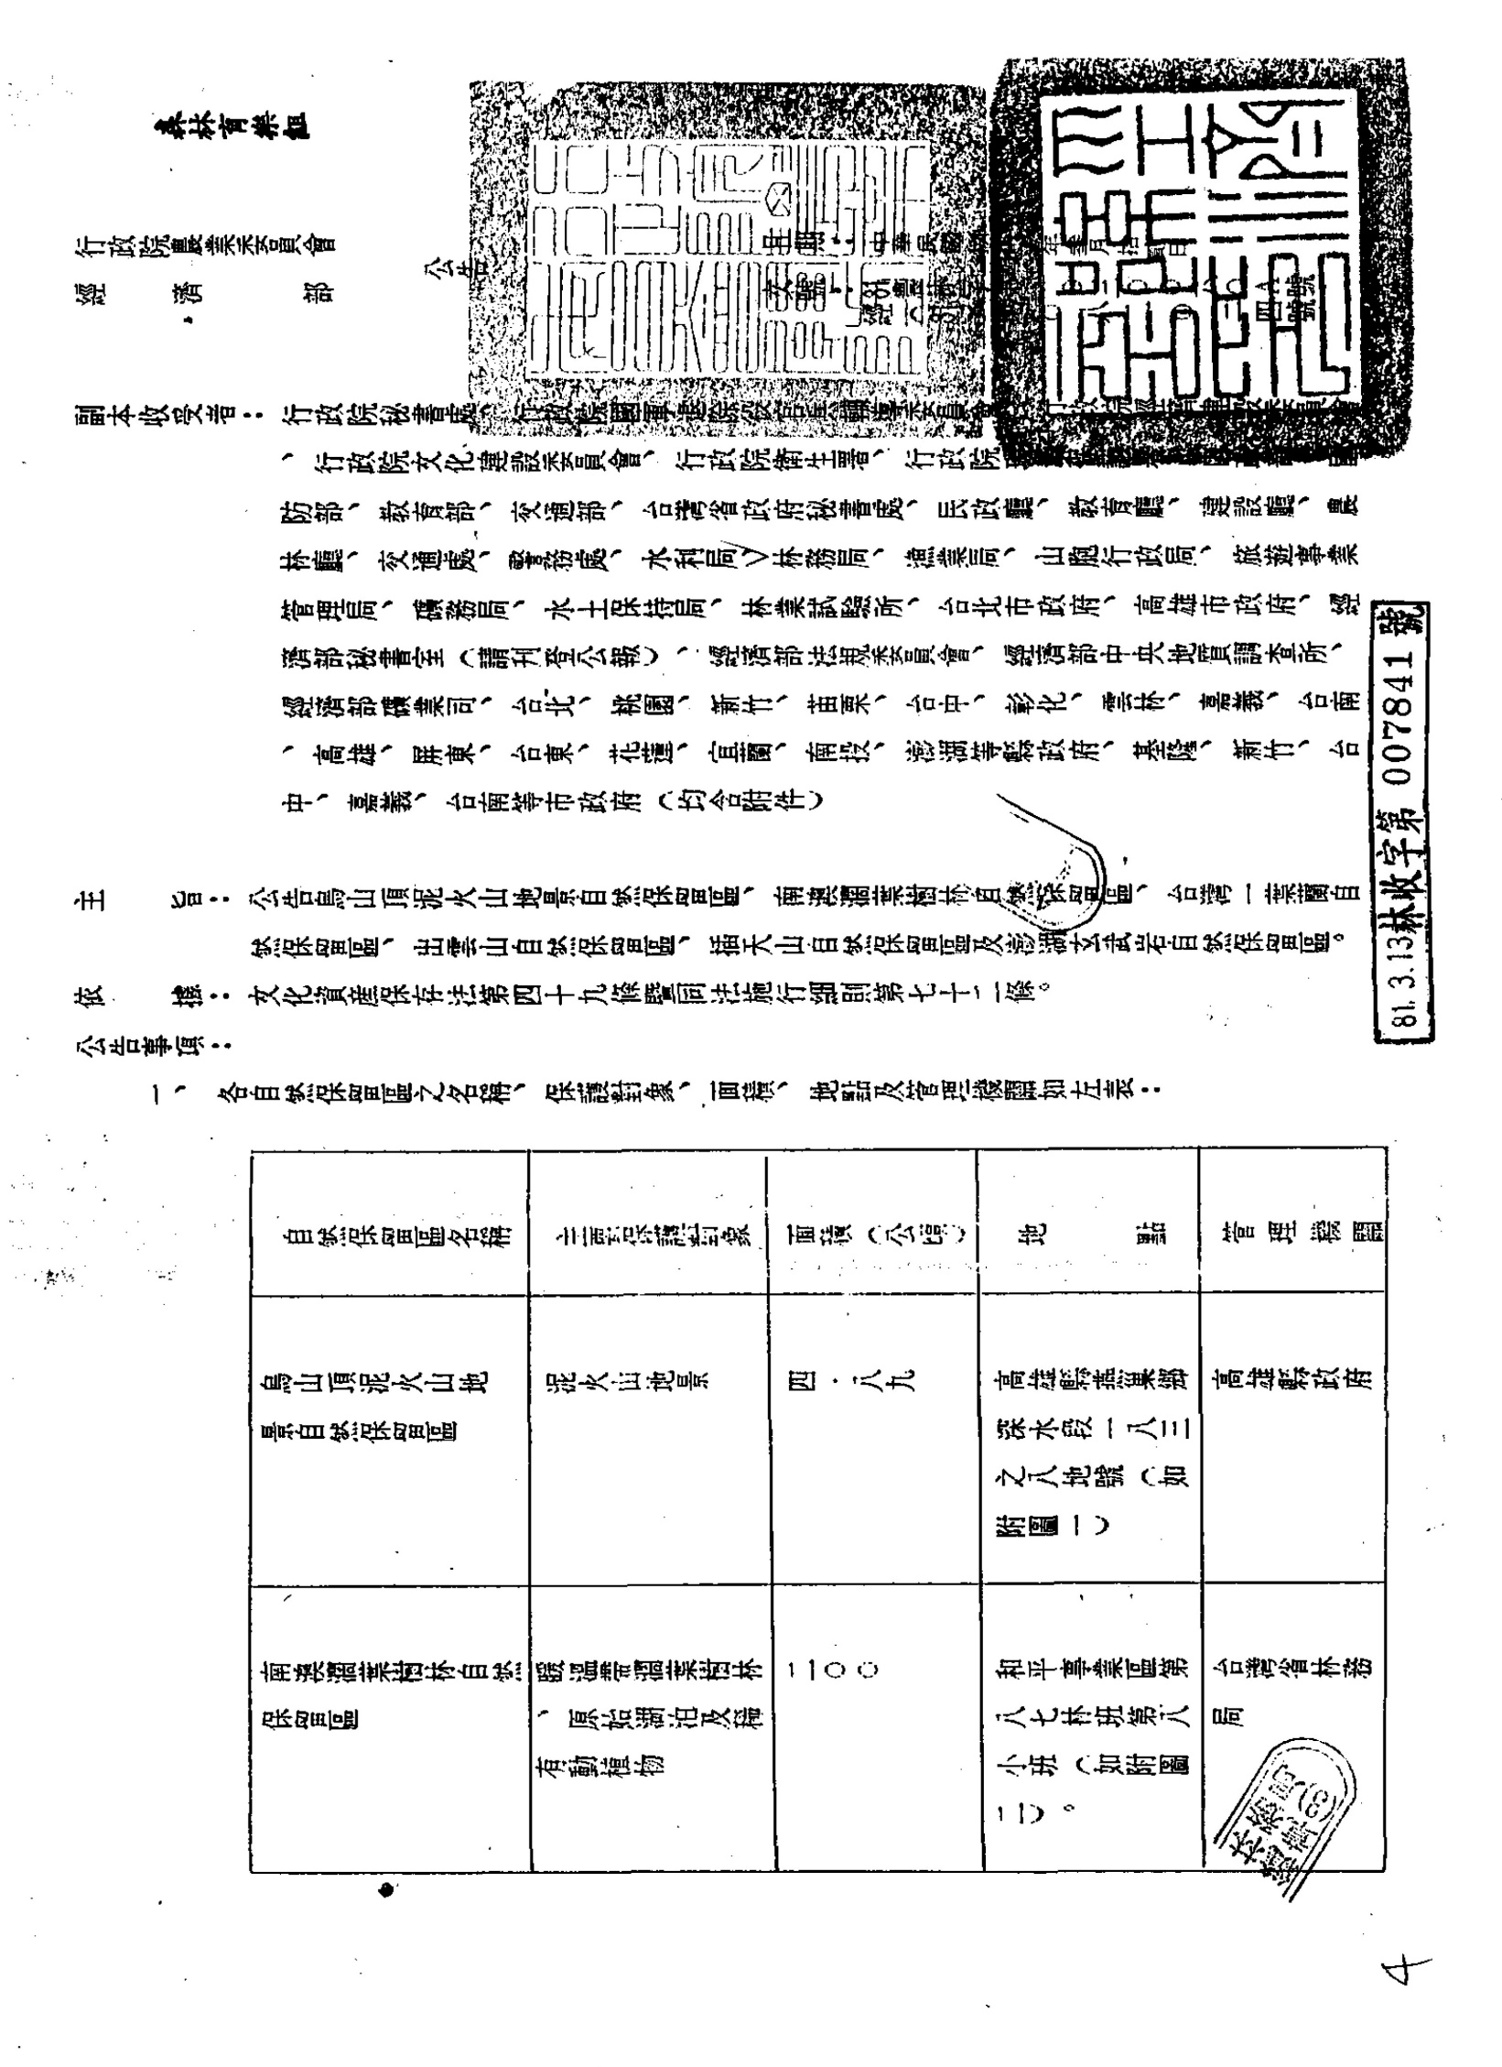

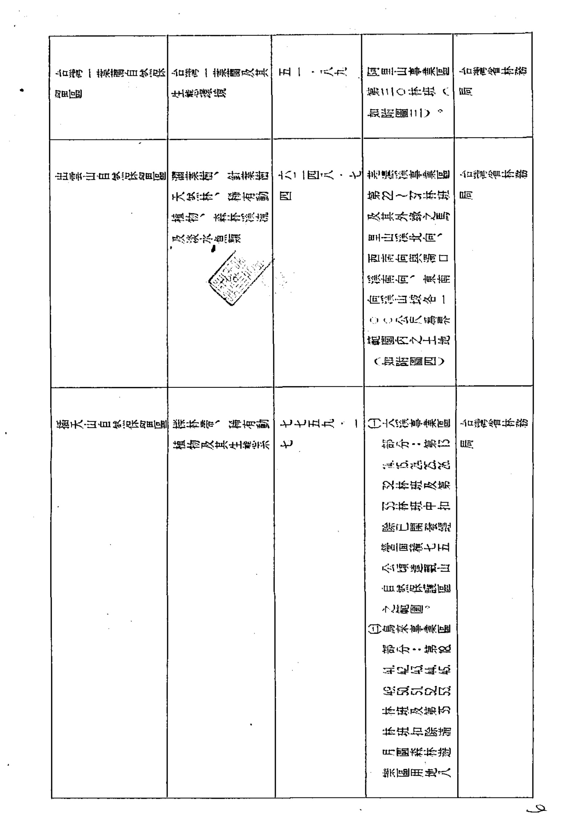

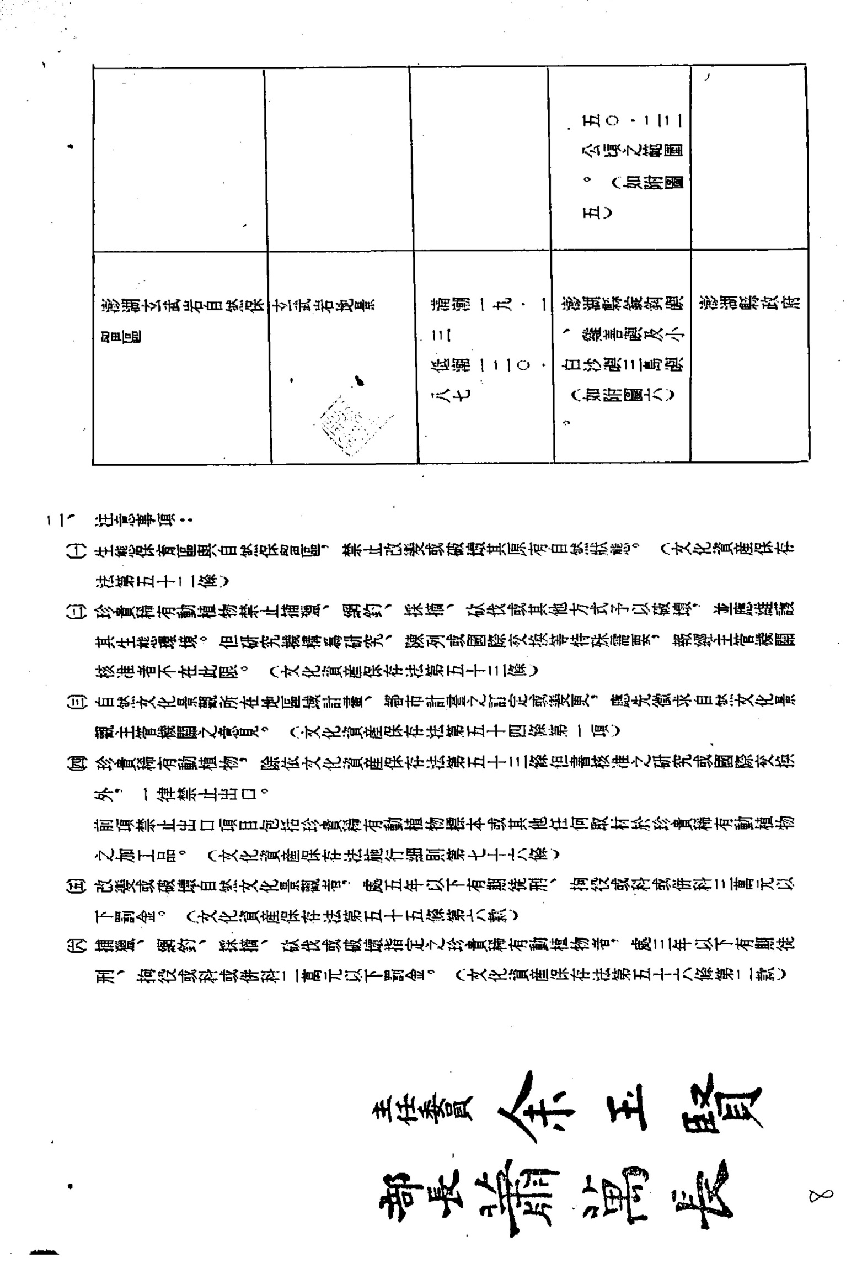

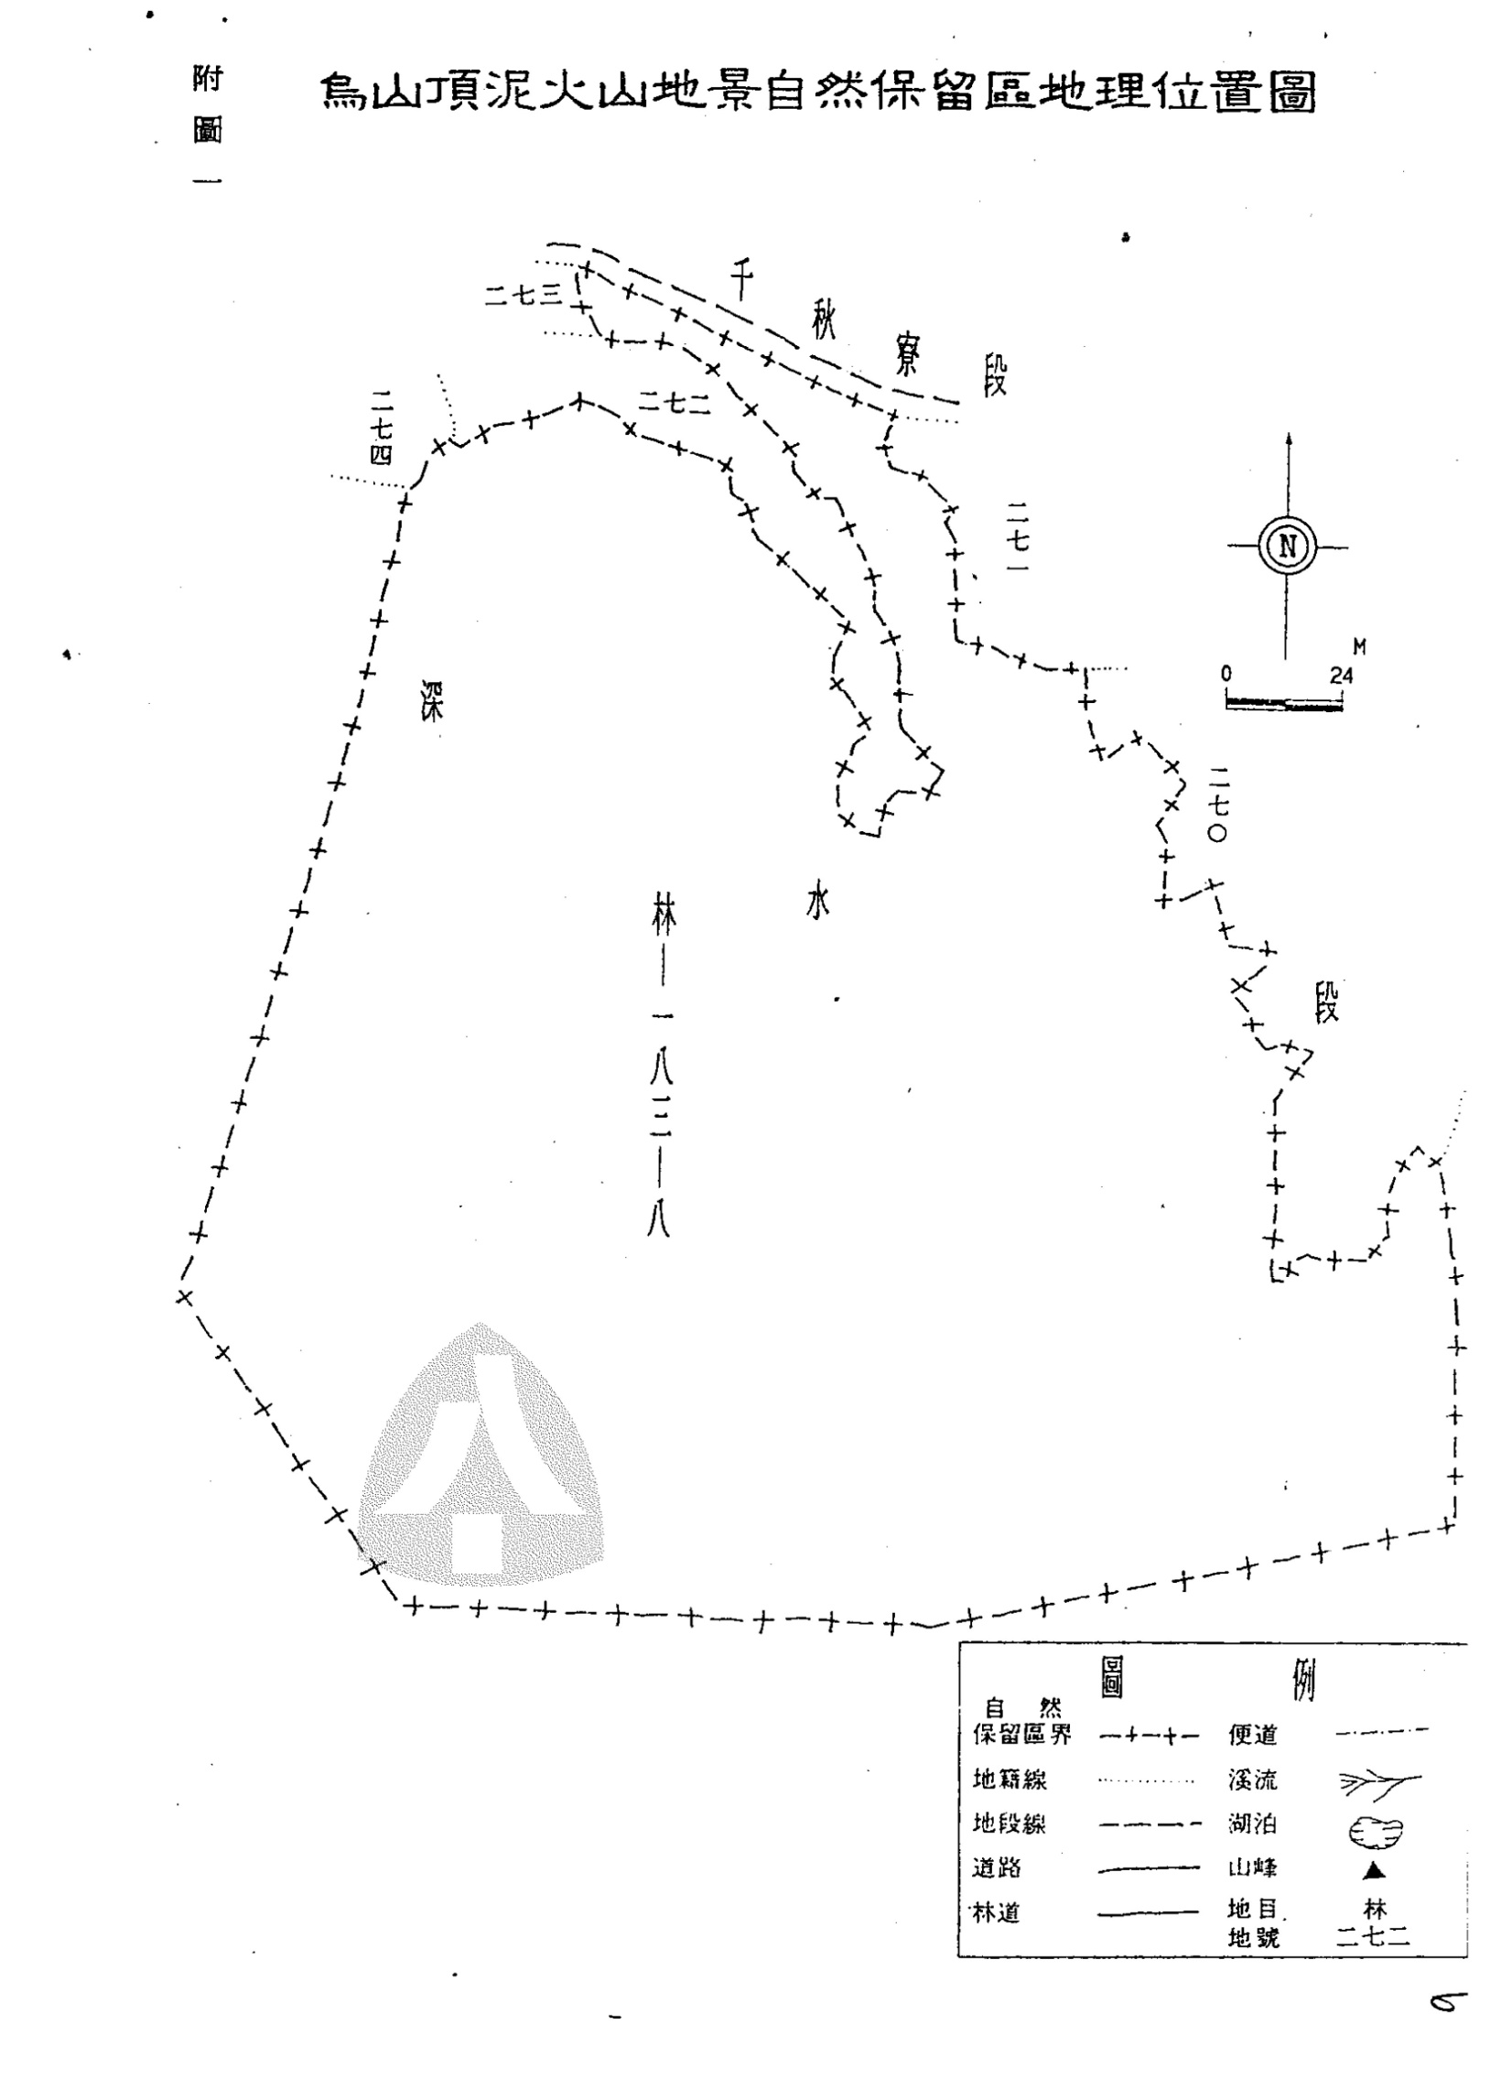

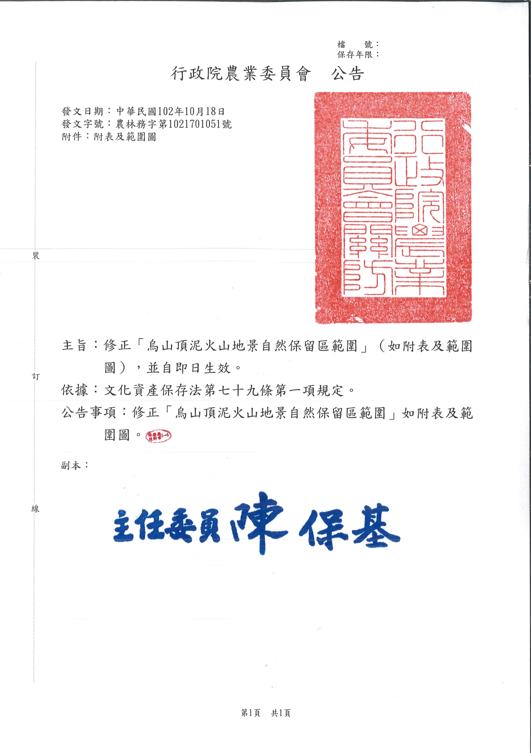

**修正「烏山頂泥火山地景自然保留區範圍」**

**附表及範圍圖**

|  |  |
| --- | --- |
| **自然保留區名稱** | 烏山頂泥火山地景自然保留區 |
| **主要保護對象** | 泥火山地景 |
| **面積（公頃）** | 三.八八○二 |
| **地點** | 高雄市燕巢區深水段一八三之七三地號 |
| **管理維護機關** | 高雄市政府 |

